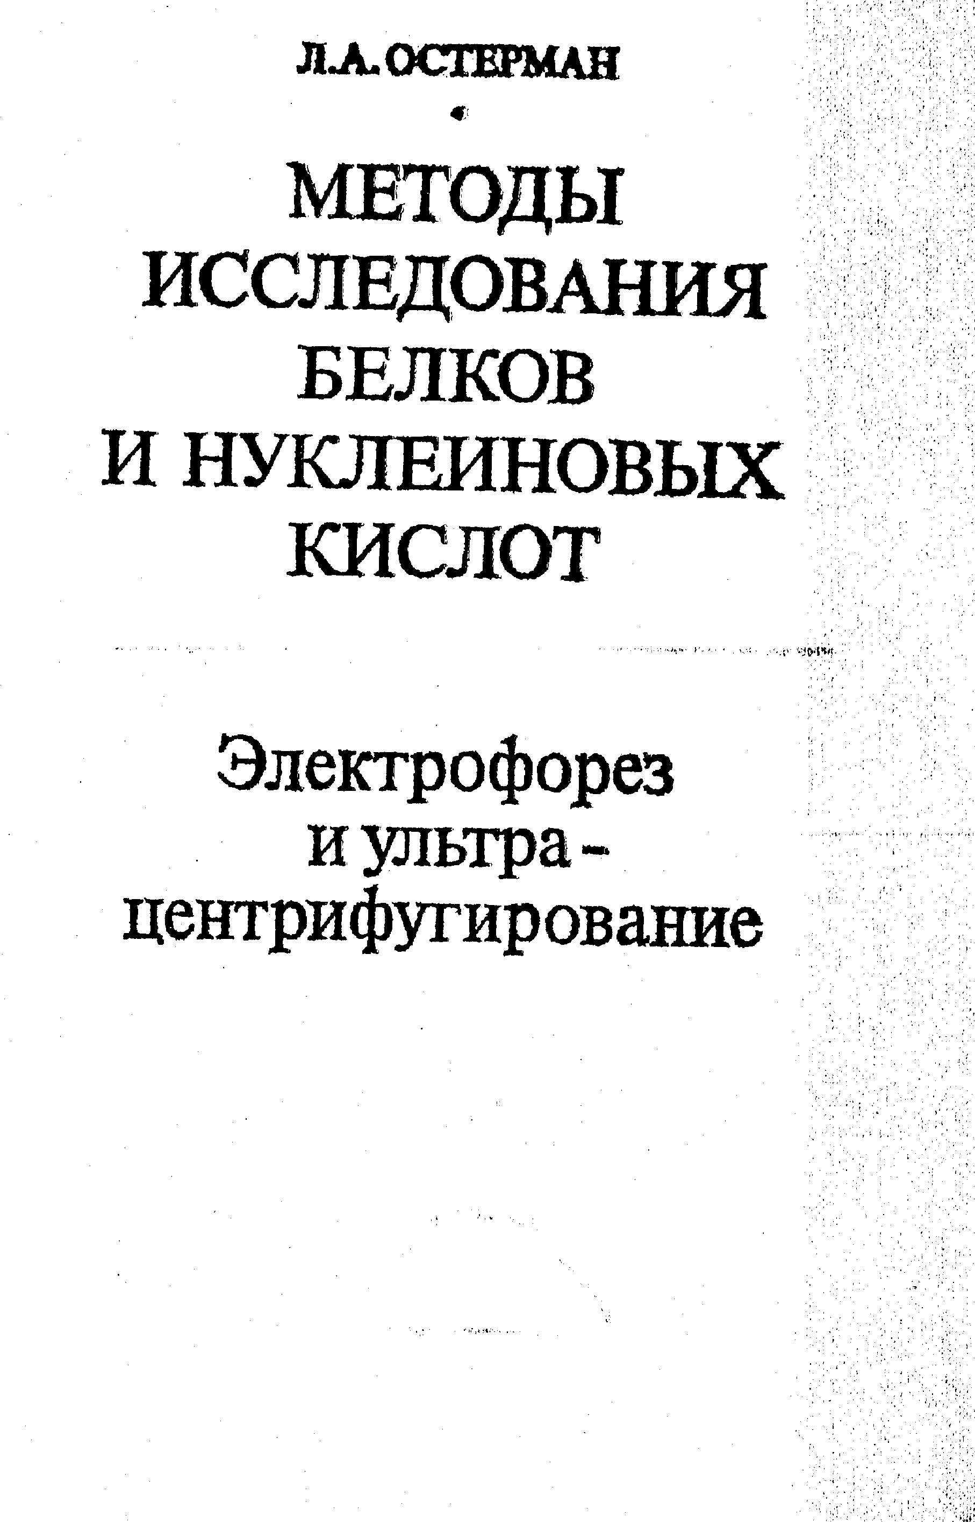
УДК 543.545.4: 547 96
Остерман Л. А. Методы исследования белков и нуклеиновых
кислот: Электрофорез и ультрацентрифугирование (практическое
пособие). М.: Наука, 1981. 288 с.
В книге детально описана современная аппаратура, изложены
практические приемы постановки экспериментов, проанализирова-
но влияние на их результаты различных физико-химических пара-
метров. Рассмотрены все варианты и модификации описываемых
методов. Даны ссылки на оригинальные экспериментальные рабо-
ты, опубликованные в ведущих журналах мира по декабрь 1980 г.
Книга рассчитана на биохимиков, медиков, фармакологов, ра-
ботников пищевой промышленности.
Табл. 4, илл. 77, библиогр. 294 назв.
Ответственный редактор
член-корреспондент АН СССР
Г. П. ГЕОРГИЕВ
21005 — 414
—————— 684 — 82 Кн. 2.2001040000 © Издательство «Наука», 1981г.
055 (02) — 81
Часть первая
ЭЛЕКТРОФОРЕЗ
ВВЕДЕНИЕ
Электрофорез занимает сейчас центральное место среди мето-
дов исследования белков и нуклеиновых кислот. В современной
научной литературе редко можно встретить статью, в которой
бы на той или иной стадии фракционирования или характери-
стики этих биополимеров не был использован электрофорез. Ме-
тод позволяет разделять макромолекулы, различающиеся по та-
ким важнейшим параметрам, как размеры (или молекулярная
масса), пространственная конфигурация, вторичная структура
и электрический заряд, причем эти параметры могут выступать
как порознь, так и в совокупности.
Физический принцип метода заключается в следующем. На-
ходящиеся в буферном растворе макромолекулы обладают неко-
торым суммарным электрическим зарядом, величина и знак ко-
торого зависят от рН среды. Если через этот раствор, заключен-
ный в канал из изолирующего материала, например стеклянную
трубку, начать пропускать электрический ток, то вдоль канала
установится определенный градиент напряжения, т. е. сформи-
руется электрическое поле. Его напряженность измеряется раз-
ностью потенциалов по концам рабочего канала (или его уча-
стка), отнесенной к его длине (В/см). Под действием поля мак-
ромолекулы в соответствии со своим суммарным зарядом миг-
рируют в направлении катода или анода, причем их трение об
окружающую среду ограничивает скорость миграции. В зависи-
мости от величины заряда и размеров молекулы приобретают
разные скорости, и в этом — сущность процесса электрофореза.
Постепенно исходный препарат, состоявший из различных моле-
кул, разделяется на зоны одинаковых молекул, мигрирующих с
одной и той же скоростью. Со временем эти зоны распределя-
ются по длине канала (рис. 1, справа).
На рисунке, помимо рабочего канала (трубки), показаны не-
которые необходимые компоненты системы. Во-первых, это два
электрода, представленные спиральками из платиновой прово-
локи, а во-вторых, электродные резервуары. Через находящиеся
в них буферные растворы и рабочий канал замыкается электри-
ческая цепь между электродами.
Рабочий канал не случайно заштрихован. Дело не только в
том, что, будь он просто заполнен жидкостью, изображенная
3
Схема выглядела бы нелепо, так как буфер из трубки и верхнего
резервуара должен был вылиться в нижний. Эту трудность мож-
но обойти, если придать каналу с жидкостью U-образную фор-
му. Такие приборы использовались на первых этапах развития
метода (электрофорез в свободной жидкости). Хуже другое: в
жидкости нельзя избежать конвекции, которая деформирует и
смешивает разделяющиеся зоны. Поэтому в современных при-
борах рабочий канал заполняют гелем, что на схеме изобра-
жено штриховкой. Достаточно чи-
стая и хорошо смачиваемая (гид-
рофильная) пространственная
сетка геля удерживает жидкость
от вытекания и препятствует кон-
векции. Вместе с тем используе-
мые гели содержат очень много
жидкости (80—99,5%), в которой
(т. е. в рабочем буфере) и мигри-
руют макромолекулы. Наличие
сетки геля вносит важную допол-
нительную деталь в картину элек-
трофоретической миграции. Те-
перь фракционируемые макромо-
лекулы любых размеров неизбеж-
но сталкиваются с нитями поли-
мера, образующего сетку геля,
что увеличивает эффективное
трение о среду, а следовательно,
снижает скорость движения мо-
лекул. Очевидно, что препятствия
для миграции становятся особен-
но серьезными, если средний диаметр пространственных ячеек
геля оказывается соизмерим с размерами макромолекул. В этом
случае решающее влияние на электрофоретическую подвижность
различных макромолекул и степень разделения оказывает соот-
ношение их линейных размеров. Возможна даже такая ситуация,
когда особенно крупные молекулы белков или нуклеиновых кис-
лот вообще не смогут «протиснуться» через поры геля и их
миграция прекратится.
В настоящее время почти исключительно используются по-
лиакриламидные гели (ПААГ) и гели агарозы. Варьируя кон-
центрацию полимера, можно получать гели с очень широким
диапазоном размеров пор. Кроме того, можно изменять электри-
ческие заряды макромолекул путем вариации рН буфера, а их
конфигурацию путем введения в буфер денатурирующих аген-
тов или детергентов. Все это придает методу электрофореза ис-
ключительную гибкость.
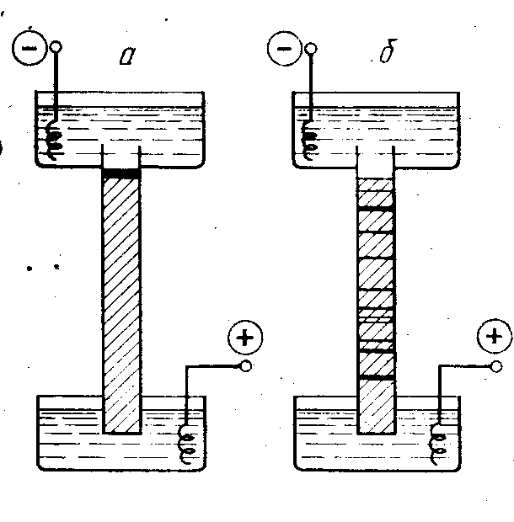
Рис. 1. Схема простейшего прибо-
ра для электрофореза в геле
а — до начала фракционирования, б —
после его окончания
Но есть, разумеется, и свои проблемы. Разделяемые макро-
молекулы все же находятся в растворе, поэтому возможна их
диффузия, приводящая к размыванию зон. Это тем более серь-
4
езно, что протекание через жидкость электрического тока неиз-
бежно связано с выделением тепла. К счастью, крупные моле-
кулы белков и нуклеиновых кислот диффундируют не слишком
быстро. Однако проблема теплоотвода и, главное, его равномер-
ности по всему гелю очень важна еще и потому, что скорость
миграции макромолекул в электрическом поле зависит от тем-
пературы. Неравномерность нагревания геля неизбежно приве-
дет к искажению зон и ухудшению их разделения.
В ходе электрофореза зоны растворенных макромолекул ос-
таются невидимыми. Для наблюдения за процессом в исходный
препарат добавляют краситель, молекулы которого несут элек-
трический заряд того же знака, что и фракционируемые макро-
молекулы, но не взаимодействуют с ними. Краситель тоже пере-
двигается в электрическом поле, но уже в виде окрашенной зо-
ны. Его подбирают таким образом, чтобы скорость миграции
наиболее подвижных макромолекул была несколько ниже, чем
у молекул красителя. Когда окрашенная зона доходит до конца
трубки, электрофорез прекращают.
Разделившиеся зоны биополимеров во избежание их диффу-
зии немедленно фиксируют. Для этого гель извлекают из стек-
лянной формы и вымачивают в смеси кислоты со спиртом так,
что белки или нуклеиновые кислоты выпадают в осадок в том
самом месте, где закончилась их миграция в ходе электрофоре-
за. После фиксации (или одновременно с ней) проводят окраши-
вание зон путем вымачивания геля в растворе красителя, прочно
связывающегося с белком или нуклеиновой кислотой. Излишек
красителя удаляют. На фотографии окрашенного цилиндриче-
ского ПААГ (рис. 2) хорошо видны четкие, узкие полосы раз-
делившихся компонентов исходной смеси белков.
Вместо цилиндрических часто используют гели в виде тонких
пластин, заполимеризованные между двумя плоскими стеклами.
Такие пластины имеют важное преимущество: на них можно
одновременно фракционировать несколько препаратов. Обычно
их вносят с одного края геля на равных расстояниях друг от
друга. Каждый препарат разделяется в электрическом поле не-
зависимо от своих соседей, образуя свой набор зон. На фото-
графии такой пластины (рис. 3) хорошо видна серия параллель-
ных «треков», исчерченных поперечными полосами окрашенных
зон, в которых располагаются (в данном случае) олигонуклео-
тиды различной длины.
Вместо окрашивания или наряду с ним часто используют ме-
тоды обнаружения разделенных зон по их радиоактивности.
К ним относятся приемы регистрации полос на фотопленке по-
средством авторадиографии или флюорографии и различные
способы счета радиоактивности в геле с помощью жидкостных
сцинтилляционных счетчиков.
Преимущества пластин не ограничиваются экономией вре-
мени и места при обработке большого количества препаратов.
Важнее другое: поскольку гель заливают в форму для полиме-
5
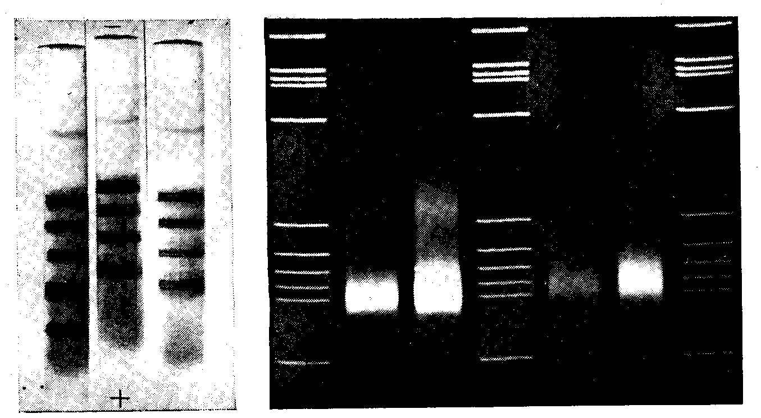
Рис. 2. Трубки с ПААГ после окончания электрофореза
Горизонтальные полоски — окрашенные белковые зоны
Рис. 3. Пластина агарозного геля после разделения фрагментов ДНК
Окраска люминесцентным красителем (бромистым этидием)
ризации жидким, то его концентрация, состав буфера и содер-
жание добавок строго одинаковы по всему сечению геля. Следо-
вательно, плотность тока и напряженность электрического поля
также одинаковы. Это обеспечивает строго идентичные условия
фракционирования разных препаратов и дает возможность до-
стоверного сопоставления их состава путем сравнения положе-
ния полос в параллельных треках. Если добавить к этому зна-
чительно более выгодные условия теплоотвода от тонкой пла-
стинки геля по сравнению с цилиндром, то станет понятной ис-
ключительная популярность этой системы электрофореза в по-
следние годы.
Фракционированием в ПААГ и агарозе не исчерпываются
современные методы электрофореза. В качестве «носителей»
жидкой фазы широко используют также пленки из ацетата цел-
люлозы, фильтровальную бумагу, тонкие слои силикагеля, цел-
люлозы, сефадекса и др. В некоторых случаях, например для
разделения низкомолекулярных веществ, эти системы имеют
свои преимущества, однако для фракционирования белков, ну-
клеиновых кислот и их фрагментов в настоящее время исполь-
зуют почти исключительно гель-электрофорез, поэтому только
он и будет подробно описан.
Рассмотрение начинается с характеристики исходных мате-
риалов и процессов их полимеризации. Затем, чтобы освобо-
дить дальнейшее изложение от повторений, будет описана тех-
ника приготовления гелей и соответствующая аппаратура. Гла-
6
ва 3 посвящена электрофорезу белков. После замечаний общего
характера будут подробно рассмотрены различные современные
приемы и варианты электрофореза. В отдельные разделы выне-
сены способы окрашивания, элюции из геля и регистрации ра-
диоактивности фракционированных белков, поскольку эти при-
емы в большинстве своем одинаковы для всех вариантов элек-
трофореза. Главу заключает описание способов препаративного
разделения белков. Такая же структура изложения принята для
рассмотрения электрофореза нуклеиновых кислот (глава 4). За-
мечания общего характера, изложенные в предыдущей главе, во
многом относятся к фракционированию обоих типов биополи-
меров, поэтому здесь будут рассмотрены только специфические
особенности электрофореза нуклеиновых кислот. В обеих по-
следних главах для иллюстрации различных эксперименталь-
ных приемов электрофоретического разделения биополимеров
разбираются многие новейшие работы. Разумеется, при этом
приводятся только наиболее существенные данные. Более де-
тальное описание следует искать в оригинальных публикациях,
на которые будут даны ссылки.
Глава 1
ГЕЛИ ДЛЯ ЭЛЕКТРОФОРЕЗА
ПОЛИАКРИЛАМИДНЫИ ГЕЛЬ (ПААГ)

Исходные материалы
Акриламид (СН₂ = СН — CONH₂) представляет собой белый
кристаллический порошок. Хорошо очищенный продажный пре-
парат содержит не более 0,05% акриловой кислоты. Его 5%-ный
водный раствор должен иметь рН не ниже 5, а оптическая плот-
ность 1%-ного раствора при 290 нм (А₂₉₀) не должна превышать
0,15. Такой препарат можно использовать без дополнительной
очистки или перекристаллизации. Акриламид следует хранить
сухим, в темной посуде, предпочтительно на холоду. В этих ус-
ловиях он может храниться до года. Акриламид токсичен (воз-
действует на кожу и нервную систему), поэтому отвешивать и
растворять его следует в перчатках и под тягой.
Недостаточно чистый препарат можно перекристаллизовать.
Для этого 70 г акриламида растворяют в 1 л хлороформа при
50°, фильтруют при этой же температуре, затем охлаждают до
— 20°, быстро промывают кристаллы холодным хлороформом и
высушивают в вакуум-эксикаторе. Для освобождения от УФ-по-
глощающих примесей акриламид можно обработать активиро-
ванным углем. Для этого в маточный 30 — 40%-ный водный рас-
твор акриламида в смеси с метиленбисакриламидом добавляют
7
активированный уголь (примерно 50 г/л), суспензию перемеши-
вают в течение 30 мин и фильтруют сначала через бумажный, а
затем через стекловолокнистый фильтр.
NN'-Метиленбисакриламид («Бис») – (CH₂ = CH — CONH)₂ –
СН₂ — используют в качестве «сшивки» линейных полимеров ак-
риламида. Продажные препараты, содержащие не более 0,02%
акриловой кислоты, не нуждаются в дополнительной очистке.
В случае необходимости Бис можно перекристаллизовать из
ацетона (12 г/л) в тех же условиях, что и акриламид. Условия
хранения и токсичность — такие же, как у акриламида.
В качестве «сшивки» иногда используют этилендиакрилат —
СН₂ = СН — СО — O — СН₂ — СН₂ — О — СО — СН = СН₂, а также
NN'-диаллилтартардиамид (ДАТД) — CH₂ = CH — CH₂ — NH —
CO — CH(OH) — CH(OH) — CO — NH — CH₂ — CH = CH₂. С их по-
мощью получают «растворимые» гели. В первом случае эфирную
связь можно разорвать обработкой геля щелочью или водным
раствором пиперидина. Гели, сшитые ДАТД, растворяются за
20 — 30 мин при комнатной температуре в 2%-ной йодной кисло-
те. Использование растворимых гелей на основе акриламида
будет рассмотрено ниже.
Персульфат аммония производится в виде белого кристалли-
ческого порошка или гранул. Его используют в качестве инициа-
тора процесса полимеризации. Гомолитический разрыв связи
между атомами кислорода в молекуле персульфата аммония
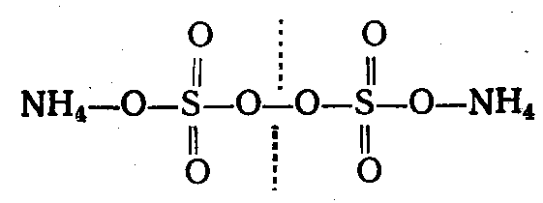
приводит к образованию двух достаточно долго живущих сво-
бодных радикалов с одним неспаренным электроном у атома
кислорода:
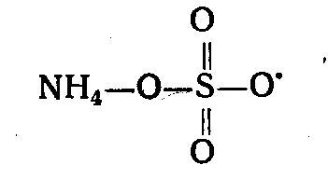
Такой радикал стимулирует разрыв двойной связи в молекуле
акриламида и присоединяется к ней таким образом, что снова
образуется радикал с неспаренным электроном, но уже у атома
углерода:
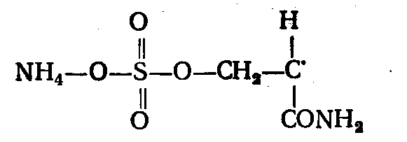
Этот радикал, в свою очередь, вызывает разрыв двойной связи
и присоединение следующей молекулы акриламида с образова-
8
нием нового радикала и т. д. Цепная реакция полимеризации
идет до тех пор, пока два радикала, встретившись между собой,
не образуют обычную ковалентную связь. По тому же механизму
в растущую цепочку линейного полимера может одной из своих
концевых винильных групп встроиться и метиленбисакриламид.
Второй его конец может точно так же оказаться в составе дру-
гой линейной полимерной цепочки, и образуется «сшивка».
Персульфат аммония в водном растворе постепенно разлага-
ется, поэтому следует использовать только свежеприготовлен-
ные растворы. Сухой препарат хранится лучше, хотя и он мед-
ленно разлагается с выделением кислорода. Продажные препа-
раты для электрофореза обычно достаточно хорошо очищены,
но их следует проверять. Если 1%-ный раствор персульфата
аммония в воде имеет рН < 2, то он непригоден. Отметим попут-
но, что катион не играет роли в процессе инициации. Можно с
успехом использовать, например, персульфат калия.
Рибофлавин представляет собой кристаллы в виде желто-
оранжевых игл. Он малорастворим в воде, но хорошо растворя-
ется в слабощелочных водных буферах; растворы имеют желто-
зеленую окраску.
Рибофлавин также может служить инициатором полимериза-
ции. При освещении его водного раствора видимым светом
(445 нм) он присоединяет водород и восстанавливается до лей-
корибофлавина. Последний снова легко окисляется растворен-
ным в воде кислородом, образуя перекись водорода. За счет раз-
ложения перекиси продуцируются свободные радикалы (НО·),
инициирующие цепную реакцию полимеризации акриламида.
К чистоте рибофлавина можно предъявлять не слишком
строгие требования, так как он, являясь очень эффективным ини-
циатором, используется в гораздо меньших концентрациях
(~ 0,005%), чем персульфат аммония.
Тетраметилэтилендиамин (ТЕМЕД) — (СН₃)₂N — CH₂ — CH₂ —
— N(СН₃)₂ — представляет собой бесцветную жидкость с плот-
ностью 0,78 г/см³. Концентрация неразбавленного ТЕМЕД —
около 6,7 М.
ТЕМЕД не является, собственно говоря, инициатором поли-
меризации акриламида, но служит катализатором этого процес-
са, заметно ускоряя его протекание. Он эффективен только в
своей неионизированной форме, поэтому при полимеризации ак-
риламида в кислой среде содержание ТЕМЕД следует значи-
тельно увеличить. В нейтральной или щелочной средах ТЕМЕД
можно вносить в количестве, эквимолярном по отношению к пер-
сульфату.
В качестве катализатора в последнее время нередко исполь-
зуют диметиламинопропионитрил — (CH₃)₂N — СН₂ — CH₂ — CN
(M = 102). Он более эффективен, чем ТЕМЕД, поэтому его вно-
сят в три-четыре раза меньше, чем персульфата аммония.

9

Процесс полимеризации ПААГ
При подготовке определенной серии опытов удобно заранее
приготовить концентрированный (30 — 40%) водный раствор ак-
риламида и метиленбисакриламида с определенным соотноше-
нием обоих мономеров. Такой раствор можно хранить в холо-
дильнике в течение нескольких недель. Так же хранят и маточ-
ный раствор буфера, например 10-кратной концентрации.
ТЕМЕД хранится хорошо, а персульфат аммония растворяют в
воде непосредственно перед началом опыта.
Для приготовления геля маточные растворы мономеров и бу-
фера смешивают в такой пропорции, чтобы получить нужную ко-
нечную концентрацию акриламида и буфера, дополняют до рас-
четного объема водой и вносят ТЕМЕД. После этого раствор
деаэрируют в колбе Бунзена, присоединенной к водоструйному
насосу, добавляют расчетный объем раствора персульфата и за-
ливают в трубку или между стеклами для формирования пла-
стин. При правильном выборе концентраций персульфата и
ТЕМЕД полимеризация занимает 30 — 40 мин. Ее следует вести
вдали от яркого источника света.
Рассмотрим некоторые факторы, влияющие на этот процесс.
Наибольшую опасность для нормального протекания полимери-
зации акриламида представляет растворенный в воде кислород,
молекула которого является определенного рода бирадикалом
и потому способна оборвать цепную реакцию свободнорадикаль-
ной полимеризации акриламида. Деаэрация смеси растворов
необходима именно для удаления из нее растворенного кислоро-
да. Ее можно вести достаточно энергично и с перемешиванием —
так, чтобы жидкость при пониженном давлении закипела, но
как только интенсивное выделение пузырей газа закончится,
деаэрацию следует прекратить, не допуская заметного испаре-
ния воды. Обычно эта процедура занимает несколько минут при
комнатной температуре.
Кислород воздуха в контакте с раствором мономеров может
помешать полимеризации, поэтому на поверхность раствора ос-
торожно наслаивают до высоты 3 — 5 мм деаэрированную кипя-
чением воду или изобутанол. Наслаивать следует по стенке фор-
мы через иглу от шприца с помощью перистальтического насо-
са. Им же удобно отсосать воду после окончания полимеризации
геля. Вначале граница между гелем и водой исчезает, но затем
вновь появляется, что указывает на окончание процесса полиме-
ризации.
Если в качестве инициатора используют рибофлавин, то фор-
му с раствором мономеров освещают люминесцентной лампой
«дневного света» с расстояния около 5 см в течение 30 — 45 мин.
Уже указывалось, что рибофлавин является более эффективным
инициатором, чем персульфат. Кроме того, продукты его распа-
да не опасны для белков и нуклеиновых кислот, в то время как
ион персульфата может вступать в реакцию с белками, созда-
10
вая артефакты при их фракционировании. В тех случаях, когда
это существенно, персульфат удаляют путем предварительного
электрофореза («преэлектрофореза») геля до внесения в него
препарата, однако полностью это сделать не удается. Тем не ме-
нее в последние годы в качестве инициатора предпочтение отда-
ют персульфату, поскольку при работе с рибофлавином доволь-
но трудно подобрать оптимальную степень деаэрирования рас-
творов. С одной стороны, растворенный кислород препятствует
полимеризации, а с другой — он необходим, хотя и в небольшом
количестве, для самого процесса инициации с участием рибо-
флавина.
Полимеризация — экзотермический процесс, поэтому в слу-
чае высокой концентрации акриламида во избежание образова-
ния пузырей газа и нарушения однородности геля необходимо
обеспечить отвод тепла. Вместе с тем скорость полимеризации
увеличивается с ростом температуры за счет ускорения образо-
вания свободных радикалов. Этим можно воспользоваться для
замедления полимеризации: при охлаждении геля на 1° ее про-
должительность увеличивается примерно на 2 мин. Полимери-
зацию гелей, содержащих более 15% акриламида, лучше вести
на холоду.
Гель получается наиболее однородным, если время полиме-
ризации составляет 30 — 40 мин. Обычно этого добиваются эм-
пирически, подбирая оптимальную концентрацию персульфата.
Она может варьировать в пределах от 0,02 до 0,2% в зависимо-
сти от концентрации акриламида и качества самого персульфа-
та. С увеличением содержания акриламида концентрацию пер-
сульфата приходится уменьшать. Имеет смысл предварительно
внести различные количества данного препарата персульфата
в ряд пробирок с рабочим раствором мономеров акриламида,
наблюдая продолжительность полимеризации в них.
Количество ТЕМЕД в объемных процентах можно брать
примерно вдвое меньшим, чем персульфата. С учетом различия
молекулярных масс и плотности ТЕМЕД это обеспечит их при-
близительную эквимолярность. Напомним, что при использова-
нии кислых буферов количество ТЕМЕД следует увеличивать
вплоть до 10-кратного по сравнению с персульфатом. Впрочем,
нередко вносят избыток ТЕМЕД и в нейтральные буферы. Су-
щественной роли это не играет, если только гель не обнаружи-
вает склонности к растрескиванию при высушивании (для ав-
торадиографии). В этом случае содержание ТЕМЕД надо сни-
зить.
Состав буферов, используемых для электрофореза белков и
нуклеиновых кислот, не влияет на процесс полимеризации ак-
риламида. Природа, концентрация и рН буфера определяются
особенностями самого процесса электрофореза, которые будут
рассмотрены ниже. Полимеризации ПААГ не мешает также при-
сутствие мочевины (даже в высоких концентрациях), гуанидин-
хлорида, формамида, сахарозы или таких детергентов, как до-
11
децилсульфат натрия, Тритон Х-100, цетавлон и др. Сахароза
даже способствует полимеризации и улучшает механические
свойства геля. Разумеется, все эти добавки не должны содер-
жать посторонних примесей.
Весьма существенно обеспечить чистоту поверхности стеклян-
ных форм для геля. Их тщательно моют лабораторными детер-
гентами и обильно споласкивают водой. Трубки можно мыть ще-..
точкой для курительной трубки. Неплохо дополнительно погру-
зить пластины или трубки на 1 — 2 ч в хромпик. Иногда их моют
горячей азотной кислотой. По хорошо промытой стеклянной
поверхности вода должна стекать, не оставляя капель.
ПААГ хорошо прилипает к стеклу даже при малой концент-
рации акриламида (менее 5%). Это существенно для поддержа-
ния геля в устройствах с вертикальным расположением трубок
или пластин. Кроме того, хорошее прилипание улучшает тепло-
передачу от геля к стеклу и уменьшает опасность образования
шунтирующей ток пленки жидкости у поверхности стекла. Такой
шунт, а иногда и канал, по которому вытекает буфер из верхне-
го электродного резервуара, может образоваться между боко-
выми торцами пластины геля и прокладками, определяющими
его толщину, в случае загрязнения прокладок или неудачного
выбора их материала. Прокладки из тефлона, плексигласа или
чистой силиконовой резины не мешают полимеризации геля
вблизи их поверхности. Однако некоторые сорта резины с на-
полнителями, а также смазки, которыми нередко герметизиру-
ют прокладки, могут препятствовать полимеризации. Смазку
(лучше всего силиконовую) следует наносить тонким валиком
из шприца со снятой иглой на таком расстоянии от внутреннего
края прокладки, чтобы она не выдавливалась внутрь формы
при ее сжатии пружинными зажимами (см. ниже). Для доста-
точно ровных стекол тефлоновые прокладки можно использо-
вать без смазки.
Гели с высоким содержанием акриламида могут настолько
прочно связываться со стеклом, что их последующее извлечение
из трубок или снятие стеклянных пластин с геля становится за-
труднительным. В этом случае можно силиконировать стекло
или использовать формы, изготовленные из плексигласа, к ко-
торому ПААГ прилипает хуже, чем к стеклу, но при высокой
концентрации акриламида — вполне надежно. Полимеризацию
геля между тонким стеклом и толстой (для жесткости) пласти-
ной плексигласа удобно проводить для последующего горизон-
тального электрофореза. После окончания полимеризации плек-
сиглас можно легко снять, а гель на стекле перенести на ох-
лаждающий столик прибора. Полимеризацию ПААГ для гори-
зонтального электрофореза можно вести просто в тонком слое,
налитом на строго горизонтальное стекло, если его поместить в
камеру, заполненную азотом.
Особого внимания требует полимеризация «градиентных» ге-
лей с меняющейся по высоте концентрацией акриламида. Тепло-
12
выделение при полимеризации такого геля будет заметно боль-
ше в его нижней части, где содержание акриламида выше, а это
может привести к тепловой конвекции в жидкости и нарушению
градиента. Во избежание такого явления вместе с концентраци-
ей акриламида по высоте геля варьируют и содержание в нем
инициирующих добавок с таким расчетом, чтобы, полимеризация
начиналась с верхнего края пластины или трубки и постепенно
распространялась вниз.
Выбор концентраций мономеров
Для удобства изложения используются следующие обозна-
чения: Т — процентное отношение суммарной массы обоих мо-
номеров к объему их раствора, С — процентное отношение мас-
сы метиленбисакриламида к общей массе обоих мономеров. Ве-
личина Т практически варьирует в пределах 3 — 30%, а С, как
правило, составляет 1—5%, что соответствует отношению акри-
ламид/Бис в пределах от 99 : 1 по 19 : 1. Однако в некоторых
особых случаях, рассмотренных ниже, имеет смысл увеличивать
С до 20% и более. При указании значений Т и С значок «%» да-
лее будет опущен.
Чем же диктуется выбор значений T и С? Прежде всего, на
этот выбор накладывают ограничения механические и адсорб-
ционные свойства геля. Например, гели с T ≤ 5 и С = 1 оказыва-
ются слишком мягкими и липкими — их невозможно извлечь
из стеклянной формы. Для крупнопористых гелей надо увели-
чивать степень сшивки (повышать величину С до 3 — 5), т. е. от-
ношение акриламид/Бис брать в пределах от 35 : 1 до 20 : 1. При
этом происходит одновременное повышение прочности геля и
ухудшение его способности прилипать к стеклу — гель как бы
«замыкается». Мелкопористые гели (T около 20) при высоком
содержании «сшивки» оказываются хрупкими и мутными, по-
этому для них величина С не должна превышать 1 — 2.
На первый взгляд кажется очевидным, что поры ПААГ тем
мельче, чем больше содержание в нем мономеров, т. е. величи-
на Т. Но это не всегда так; имеет смысл разобраться в этом
глубже.
Неправильно было бы считать ПААГ регулярной простран-
ственной решеткой с жесткими ячейками определенного средне-
го размера. При малых значениях С он представляет собой ско-
рее длинные нити, заполняющие весь объем и лишь в отдельных
точках случайным образом сшитые между собой. Расстояние
между этими точками вдоль нити (при C ≤ 2) в среднем равно
50 — 100 мономерных единиц. Такая система не может быть
внутренне жесткой. Мигрирующие в геле макромолекулы, по-
видимому, могут раздвигать гибкие длинные участки линейных
полимеров акриламида. Разумеется, на это расходуется энер-
гия, миграция молекул замедляется и происходит своеобразное
«трение» их о гель. Однако жестких ограничений на размер
13
мигрирующих молекул такая система не накладывает, и это
очень существенно.
Чем больше содержание акриламида (а величина Т, в основ-
ном, определяется им), тем гуще нити полимера, меньше проме-
жутки между ними и сильнее трение. Увеличение содержания
«сшивки» (С) сначала повышает жесткость геля так как сред-
няя длина свободных участков нитей уменьшается. Трение при
этом увеличивается, а миграция биополимеров в геле замедля-
ется, — именно этого и можно было ожидать. Однако далее кар-
тина меняется. Эксперимент обнаруживает, что с увеличением
С выше 10 тормозящий эффект геля (при одних и тех же значе-
ниях Т) ослабляется. При С > 15 гель ведет себя как крупнопо-
ристый даже при высоких значениях Т. Дело в том, что внутрен-
няя структура геля в этом случае приобретает, по-видимому,
совсем иной характер. Благодаря частым сшивкам, располо-
женным теперь на расстоянии всего лишь нескольких мономер-
ных единиц друг от друга, оказывается энергетически выгодным
и вероятным многократное связывание нескольких параллельно
идущих нитей в своего рода пучки, которые также образуют
хаотически сшитую пространственную сетку. Однако эта сетка
оказывается действительно жесткой — нити в пучках раздвинуть
невозможно. Зато между пучками полимерных нитей образу-
ются достаточно большие пустоты, заполненные жидкой фазой
геля, по которым могут свободно мигрировать молекулы биопо-
лимеров.
Между прочим, такая же ситуация возникает и при затверде-
вании агара или агарозы, однако нити линейных полисахаридов
связываются в пучки не ковалентными, а водородными связями.
Такая структура и обеспечивает удивительное сочетание круп-
нопористости и прочности, характерное для этих гелей.
Возвращаясь к ПААГ, следует указать, что гели с очень вы-
соким содержанием метиленбисакриламида (С > 15) хрупки,
легко отстают от стенок, непрозрачны и сильно окрашиваются.
Этих недостатков лишены гели, сшитые NN/-диaллилтapтapдиa-
мидом. Например, гель с T = 5 и С = 15, сшитый ДАТД, оказы-
вается настолько крупнопористым, что не тормозит миграцию
биополимеров с молекулярной массой 0,5 млн. дальтон; при
этом он механически прочен, хорошо сцепляется со стеклом и
прозрачен [Baumann, Chrambach, 1976]. Вспомним, что такой
гель к тому же растворим в йодной кислоте. Недавно описано
успешное использование для электрофореза белков еще сильнее
сшитого геля этого типа. В нем величина С достигала 27, т. е.
отношение акриламид/ДАТД не превышало 4 : 1 [Spath, Koblet,
1979].
Рассмотрим теперь подробнее влияние выбора значений Т и
С для обычного ПААГ на скорость миграции в нем биополиме-
ров. Тормозящий эффект трения о гель проявляется в снижении
электрофоретической подвижности заряженных макромолекул в
геле (и') по сравнению с их подвижностью в свободной жидко-
14
сти с такими же, как у буфера геля, значениями рН и ионной си-
лы раствора (u₀). Электрофоретическую подвижность определя-
ют как величину скорости миграции заряженных молекул (см/ч)
при напряженности поля 1 В/см. Величина и₀ зависит от соотно-
шения суммарного электрического заряда макромолекулы (при
данном рН) и ее массы. Сила, действующая на молекулу в элек-
трическом поле, пропорциональна заряду, а противодействую-
щая миграции вдоль силовых линий поля сила трения о жид-
кость пропорциональна линейному размеру молекулы, а следо-
вательно, кубическому корню из ее массы. Для ориентировки
заметим, что электрофоретическая подвижность большинства
кислых белков в свободной жидкости при рН 8,8 лежит в пре-
делах 0,1 — 0,5 см/ч на 1 В/см. Прямой корреляции между мас-
сой молекулы и величиной и₀, очевидно, быть не должно.
В геле трение существенно возрастает, причем тем сильнее,
чем больше масса молекул и меньше средний размер пор, т. е.
чем больше величина Т (для малых значений С). Показано, что
имеет место соотношение: ln(и'/и₀) = — k_{R}T. Величина коэффи-
циента торможения k_{R} (порядка 0,1— 0,4) зависит от среднего
радиуса молекулы R и степени сшивки геля С, слабо увеличи-
ваясь с ростом последней в пределах от 1 до 7. Для глобуляр-
ных белков R лежит в диапазоне от 1,57 нм для лактальбумина
(M = 12400) до 3,61 нм для церулоплазмина (M = 151 000).
Для эффективного разделения белков при электрофорезе в
ПААГ соотношение u'/u₀ должно составлять 0,1 — 0,2. Отсюда
следует, что оптимальная электрофоретическая подвижность
белков в ПААГ лежит в пределах 0,01— 0,1 см/ч на 1 В/см. При
напряженности поля 10 — 20 В/см этому соответствуют скорости
миграции белков в диапазоне 0,1 — 2 см/ч. Таким образом, при
рабочей длине геля 10 см за 5 ч электрофореза наиболее быст-
рые белки могут достигнуть конца геля, в то время как наименее
подвижные продвинутся лишь на 0,5 см. Цифры эти — сугубо
приближенные и приведены здесь лишь для общей ориентиров-
ки. В конкретных случаях возможны существенные отклонения
от них. Например, если заранее известно, что разделяемые бел-
ки сильно различаются между собой по заряду или размерам, то
можно вести электрофорез в условиях более высоких подвижно-
стей (и'), т. е. в более крупнопористых гелях, и тем сократить
время фракционирования в 2 — 3 раза.
Выбор значения Т зависит от природы различия электрофо-
ретических подвижностей белков в геле. Если сильно различа-
ются размеры молекул, а отношение заряда к массе у них более
или менее одинаково, то имеет смысл выбрать Т максимальным.
Разделение в этом случае будет происходить только за счет
трения о гель, причем тем эффективнее, чем больше Т, хотя при
этом в связи с увеличением продолжительности электрофореза
усилится диффузия белков. Если же компоненты анализируемой
смеси имеют различные отношения заряда к массе, то может
оказаться выгодным вести разделение в крупнопористом геле
15
при малых значениях Т), т. е. как бы в свободной жидкости,
почти не используя эффект трения молекул о гель. По крайней
мере, это обеспечит выигрыш во времени фракционирования.
Ориентировочно о характере различия электрофоретических
подвижностей двух белков в данных условиях разделения мож-
но судить в том случае, когда известны их молекулярные мас-
сы и изоэлектрические точки, а также содержание в них ионо-
генных аминокислот. Чаще всего бывают, хотя бы приблизитель-
но, известны молекулярные массы. Если они различаются не-
значительно, то имеет смысл ориентироваться сначала на круп-
нопористый гель и попробовать поварьировать рН буфера.
Пожалуй, самый существенный вывод из проведенного каче-
ственного рассмотрения — заключение об определенной свобо-
де выбора концентрации ПААГ и, особенно, содержания в нем
«сшивки» (С в пределах 2 — 5). В любом случае выбор значений
Т должен быть сделан на основе ряда пробных опытов, в кото-
рых, в частности, следует варьировать рН буфера и продолжи-
тельность электрофореза (электрофорез белков в присутствии
додецилсульфата натрия пока не рассматривается).
В качестве сугубо ориентировочной можно рекомендовать
следующую полученную на практике таблицу соответствия мо-
лекулярных масс разделяемых белков (М) и концентраций
ПААГ (Т):
М, тыс.  Дальтон | Т, % | М, тыс.  Дальтон | Т, %
10–40 | 15–20 | 100–300 | 5–10
40–100 | 10–15 | >300 | 5

Приступая к электрофоретическому фракционированию био-
полимеров, необязательно в точности воспроизводить значения
Т и С, приведенные в литературе для сходного типа эксперимен-
тов, но выбранные однажды условия следует, разумеется, точно
воспроизводить в собственной серии опытов для надежной иден-
тификации и сопоставления положения соответствующих полос.
АГАРОЗА
Сочетание прочности и крупнопористости делает гели агаро-
зы незаменимыми при электрофорезе особенно крупных макро-
молекул, в частности нуклеиновых кислот. Агароза — это особо
чистая фракция природного линейного полисахарида агара, ко-
торый извлекают из некоторых видов морских водорослей. В по-
лимерной цепи агарозы чередуются β-D-галактопираноза и 3,6-
ангидро-α-L-галактопираноза. Молекулярная масса ее состав-
ляет 10⁴ — 10⁵. Гелеобразование идет, как уже указывалось, пу-
тем связывания в пространственную сетку пучков нитей за счет
водородных связей между ними. Некоторые виды агарозы обра-
зуют прочные гели уже при концентрации 0,3%.

16
При температурах 84 — 96° (а у специальных типов — уже
при 70°) раствор агарозы переходит в прозрачную жидкость —
«плавится». Вязкость расплавленного 1%-ного раствора агаро-
зы составляет 10 — 15 сП, что примерно соответствует вязкости
50%-ного раствора сахарозы при комнатной температуре. Рас-
творы агарозы характеризуются ярко выраженным гистерези-
сом: они затвердевают, образуя гель, при значительно более низ-
ких температурах (36 — 42°). У легкоплавких типов агарозы эта
температура снижается до 30°. Такая особенность облегчает
манипуляции с расплавленной агарозой — можно не опасаться
преждевременного ее застывания в гель. Более того, расплав-
ленную на кипящей бане агарозу предварительно охлаждают
до 50 — 55° и уже при этой температуре дозируют и заливают в
формы; это удобно и не связано с возникновением значительных
тепловых деформаций.
Гели агарозы не вполне прозрачны, однако это обусловлено
не наличием примесей, а своего рода «кристаллизацией» геля и
свидетельствует, скорее, о чистоте агарозы. Затвердевший гель
представляет собой не вполне равновесную систему: со време-
нем он несколько уплотняется, выдавливая из себя жидкость.
Этот процесс идет вначале довольно быстро, а потом — очень
медленно. Тем не менее гели агарозы перед опытом следует вы-
держивать в течение, по крайней мере, 12 ч (открытые пластины
для горизонтального электрофореза выдерживают во влажной
камере). Сжатие сильнее выражено у более концентрированных
гелей агарозы.
Температуры плавления и гелеобразования зависят от содер-
жания в агарозе метоксильных групп, которое может достигать
3 — 4%. Наличие этих групп затрудняет гелеобразование. В ага-
розе неизбежно содержатся и эфиры серной кислоты. Их при-
сутствие существенно влияет не только на температуры плавле-
ния и застывания гелей, но и на сам процесс электрофореза.
В частности, именно эфиры серной кислоты обусловливают силь-
но выраженное при электрофорезе в гелях агарозы явление эн-
досмоса, сущность которого сводится к следующему.
Отрицательно заряженные остатки серной кислоты непо-
движно связаны с полимерными нитями агарозы. Соответствую-
щие им положительные ионы, напротив, находятся в водной фа-
зе и под действием электрического поля мигрируют в направле-
нии катода. Их место занимают катионы, поступающие из анод-
ного буфера. Возникает дополнительный ток сильно гидратиро-
ванных катионов, которые увлекают за собой всю массу жидко-
сти, находящейся внутри геля, и вместе с ней — растворенные в
водной фазе геля макромолекулы. Они «дрейфуют» вместе с
жидкостью, и это движение накладывается на их миграцию под
действием электрического поля.
В большинстве случаев электрофорезом в агарозе разделя-
ют отрицательно заряженные макромолекулы, мигрирующие к
аноду. Эндосмос направлен в противоположную сторону и ухуд-
17
Рис. 4. Влияние эндосмоса в агарозном геле на характер
фракционирования двунитевых ДНК одинакового разме-
ра [Johnson et al., 1980]
1 — сверхскрученная ДНК; 2 — линейная; 3 — кольцевая; сте-
пень эндосмоса увеличивается слева направо
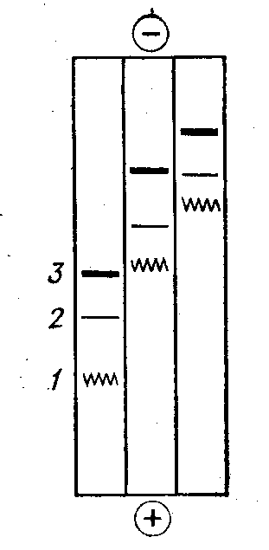
шает разделение. Ввиду этого агарозу под-
вергают специальной очистке, и содержание
иона сульфата в продажных препаратах не
превышает 0,5%. Типы агарозы, отличающие-
ся слабо выраженным эндосмосом, содержат
менее 0,3% сульфата. В случае необходимо-
сти можно провести дополнительную очистку
агарозы от сульфата обработкой 1 М NaOH
в 0,05%-ном боргидриде натрия и переосаж-
дением 50%-ным этанолом [Lönnerdal, Laas, 1976].
Насколько существенно эндосмос может влиять на резуль-
таты электрофореза, видно из данных Джонсона и др. [John-
son et al., 1980]. Авторы использовали три типа агаро-
зы с различной способностью к эндосмосу (значения —m_{r} со-
ставляли соответственно 0,081, 0,175 и 0,441; см. ниже). В одном
и том же опыте на параллельных полосках 1%-ной агарозы
этих типов они разделяли смесь трех форм репликативной ДНК
фага ФХ 174-сверхскрученной, кольцевой и линейной. С усиле-
нием эндосмоса не только происходило сильное замедление ско-
рости миграции всех ДНК (более чем втрое), но и (что хуже)
менялось взаимное расположение полос (рис. 4). По-видимому,
различные формы ДНК увлекаются потоком эндосмоса по-раз-
ному.
Наличие заряженных сульфогрупп иногда обусловливает
еще и неспецифическую сорбцию белков на агарозе, в результа-
те чего полосы расплываются с образованием «хвостов».
Степень эндосмоса количественно оценивают с помощью ко-
эффициента относительной миграции (—m_{r}). Знак «минус» здесь
только напоминает о том, что за счет эндосмоса нуклеиновые
кислоты «сносит» в сторону, противоположную направлению их
миграции. Коэффициент представляет собой отношение скоро-
стей миграции незаряженного полимера (за счет только эндос-
моса) и сходного с ним по структуре полианиона при электро-
форезе в агарозе данного типа. Для обозначения типов агарозы
ниже будет использована номенклатура фирмы «Miles». По дан-
ным каталогов, в частности по значениям —m_{r} ее нетрудно сопо-
ставить с обозначениями других фирм, тем более что большин-
ство из них получает свои препараты от одного и того же произ-
водителя — фирмы «Marine Colloids Inc.».
Для агарозы с малой степенью эндосмоса (тип LE) —m_{r}=
= 0,1 — 0,15. Для агарозы типа НЕ характерен сильно выражен-
ный эндосмос (—m_{r} = 0,23 — 0,26). Агароза типа ME занимает
промежуточное положение (—m_{r} = 0,15 — 0,2). Чем меньше в ага-
18
розе заряженных сульфогрупп, тем слабее силы электростати-
ческого отталкивания между молекулами полимера и выше их
способность к связыванию водородными связями. Агароза с по-
вышенными температурами плавления и гелеобразования (тип
НGТ) имеет —m_{r} < 0,1; именно она чаще всего используется
для обычного электрофореза. Вместе с тем специальная техно-
логическая обработка (введение оксиэтильных групп) позволя-
ет получать агарозу с малой степенью эндосмоса и пониженны-
ми температурами плавления и затвердевания — тип LGT («Sea
plaque» по номенклатуре фирмы «Marine Colloids»). Такая ага-
роза может быть полезна тем, что ее 1%-ный раствор остается
жидким при физиологической температуре (37°); кроме того,
плавление геля можно осуществить при температуре более низ-
кой, чем температура денатурации ДНК. Наконец, для иммуно-
электрофореза, при котором иммуноглобулины мигрируют к ка-
тоду и эндосмос способствует, а не препятствует их разделению,
была разработана специальная агароза типа НЕЕО с сильно вы-
раженным эндосмосом (—m_{r} > 0,3). Этого удалось добиться не
за счет увеличения числа сульфатов, содержание которых по-
прежнему не превышает 0,3%, поэтому неспецифическая сорб-
ция белков на агарозе этого типа почти не происходит.
Агароза для электрофореза выпускается обычно в виде лио-
филизированного порошка. Для приготовления геля выбранной
концентрации навеску порошка растворяют в соответствующем
буфере и выдерживают на кипящей водяной бане или в термо-
стате при 90—95° около 2 ч для образования истинного раство-
ра полимера. Иногда раствор агарозы просто кипятят с обрат-
ным холодильником.
Разнообразные буферы, детергенты и другие добавки смеши-
вают с раствором агарозы в горячем виде (при 50 — 60°). Они
не препятствуют ее застыванию. Впрочем, надо иметь в виду,
что высокая концентрация агентов, диссоциирующих водород-
ные связи, несколько затрудняет образование геля. Например,
гели обычной агарозы с 6 М мочевиной плавятся за 1,5 мин при
75°, но не застывают за 1 ч. при 20° [Langridge et al., 1980].
Контакт с кислородом воздуха не мешает застыванию ага-
розы, поэтому плоские гели для горизонтального электрофореза
готовят путем заливки дозированного объема расплавленной
агарозы на строго горизонтальную стеклянную пластинку нуж-
ного размера. Тем не менее горячую смесь агарозы с буфером
имеет смысл кратковременно деаэрировать под вакуумом.
Выбор концентрации агарозы, т. е. пористости ее геля, дик-
туется размерами фракционируемых макромолекул. Средний
размер пор 2%-ного геля агарозы приблизительно соответству-
ет диаметру сферически упакованной молекулы биополимера с
массой 50 млн. дальтон. Гели с более высоким содержанием
агарозы используют для гель-фильтрации. При электрофорезе
поры геля должны быть легко проницаемы для молекул биопо-
лимеров, чтобы лишь тормозить их миграцию в электрическом
19
поле за счет трения, поэтому для электрофореза применяют ага-
розные гели с концентрацией 0,4 — 2%. Ниже для ориентировки
представлены примерные концентрации гелей агарозы (в %)
для некоторых распространенных объектов фракционирования:
Высокомолекулярная ДНК вирусов и плазмид 0,4
Рестрикты ДНК (5 — 20 тыс. пар оснований) 0,7
мРНК, денатурированная обработкой метилртутью 1,0
Реовирусная двунитевая РНК (500 — 5000 пар оснований) 1,5
Рибосомная РНК 1,75
Нативные мРНК; рестрикты ДНК (100 — 1000 пар оснований) 2,0
Перед заливкой в форму или на пластину раствор горячей
агарозы охлаждают до 50° и выдерживают не менее 1 ч в тер-
мостате при данной температуре. Это необходимо для полного
выравнивания температуры раствора по всему его объему, чем
обеспечивается одновременное застывание всего геля и одно-
родность его структуры.
СМЕШАННЫЙ ГЕЛЬ (АГАРОЗА+ПААГ)
Электрофорез крупных белков иногда бывает целесообразно
вести в крупнопористом ПААГ, содержащем 1,5 — 2,5% акрила-
мида. Для придания прочности такому гелю его полимеризуют
совместно с 0,5 — 0,6% агарозы. Имеет место своеобразный «сим-
биоз»: чистая 0,5%-ная агароза, застывая, дает очень мягкий
гель, 2%-ный ПААГ не удается даже заполимеризовать, а их
комбинация образует гели с отличными механическими характе-
ристиками.
Пространственная сетка агарозы в силу указанных выше
причин имеет гораздо более крупные поры, чем полимеризую-
щийся внутри этой сетки ПААГ, и мало влияет на электрофоре-
тическую подвижность белков, зато образует жесткий каркас,
придающий необходимую прочность гелю в целом. Для образо-
вания такой структуры надо обеспечить условия, при которых
агароза затвердевает раньше, чем полимеризуется ПААГ. Ис-
ходя из этого, подбирают концентрацию персульфата аммония
и ТЕМЕД.
Агарозу растворяют в буфере с учетом последующего раз-
бавления, прогревают, как описано выше, и выдерживают в те-
чение часа при 50°. При этой же температуре добавляют соот-
ветствующий раствор мономеров акриламида, быстро деаэри-
руют смесь, вносят инициирующие добавки и немедленно зали-
вают между подогретыми до 37° стеклами. Сначала застывает
агароза; полимеризация акриламида обнаруживает себя появ-
лением границы, лежащей на 2 — 5 мм ниже края геля агарозы.
Для обеспечения формирования узкой начальной полосы пре-
парата при вступлении его в гель имеет смысл спустя час после
окончания полимеризации ПААГ снять одну стеклянную пла-
стину и обрезать гель ниже границы полимеризации акрилами-
да. Затем можно снова наложить пластину, зажать гель и за-
20
лить поверх него 0,3%-ную чистую агарозу, в которой и форми-
ровать «карманы» для внесения препаратов [Schwinghamer,
Shepherd, 1980].
В качестве примера можно назвать успешное разделение пу-
тем электрофореза в смешанном геле (1,7% ПААГ + 0,5 агаро-
зы) полисом печени мыши от мономеров до пентамеров [Nishi-
naga, Yamamoto, 1980].
АЦЕТАТЦЕЛЛЮЛОЗНАЯ ПЛЕНКА,
ИМПРЕГНИРОВАННАЯ ПААГ
Вместо агарозы можно использовать жесткую, крупнопори-
стую пространственную сетку ацетатцеллюлозы. Полоску этого
полимера сначала помещают на поверхность раствора, где она
смачивается, а затем погружают в раствор мономеров акрила-
мида с инициирующими добавками. ПААГ полимеризуется во
всем объеме раствора, а также полоски целлюлозы. По оконча-
нии полимеризации гель с поверхности полоски можно отслоить
и отмыть. Таким способом нетрудно получить «пластинку» тол-
щиной 0,1 мм. Конец полоски следует оставить свободным от ге-
ля (не погружать). На него удобно наносить исходный белковый
препарат, который легко впитывается в ацетатцеллюлозу [Fren-
kel, Blagrove, 1978].
Глава 2
ТЕХНИКА ПРИГОТОВЛЕНИЯ ГЕЛЕЙ
И АППАРАТУРА
Рассмотрим основные технические приемы приготовления
и использования гелей для электрофореза. Это рассмотрение
целесообразно провести отдельно для трех вариантов аналити-
ческого электрофореза: вертикального в трубках, вертикально-
го в пластинах и горизонтального в пластинах. Приемы препа-
ративного электрофореза будут рассмотрены отдельно. Методы
подготовки препаратов, выбора буферов и различных добавок к
ним, а также условий протекания самого процесса электрофоре-
за будут детально исследованы далее, в главах 3 и 4, посвящен-
ных описанию различных вариантов электрофоретического
фракционирования белков и нуклеиновых кислот.
ВЕРТИКАЛЬНО РАСПОЛОЖЕННЫЕ ТРУБКИ
Вертикальное расположение трубок и пластин имеет то пре-
имущество, что препарат, наносимый на гель сверху, при любом
его объеме равномерно покрывает всю рабочую поверхность ге-
ля. Затруднения при вертикальном расположении могут возни-
21
Рис. 5. Прибор для электрофореза
в вертикальных трубках (в разре-
зе)
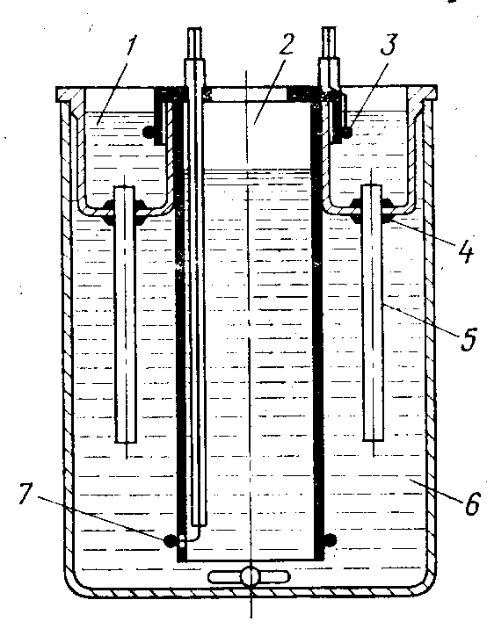
1 — верхний электродный резервуар;
2 — центральный цилиндр; 3 — верхний
платиновый электрод; 4 — резиновая
прокладка; 5 — трубочка с гелем; 6 —
нижний электродный резервуар; 7 —
нижний платиновый электрод

кать для гелей, недостаточно прочно сцепленных со стеклом (см.
выше). Под действием собственного веса они могут постепенно
сползать вниз. Реальные трудности такого рода возникают,
главным образом, в случае препаративного электрофореза, ког-
да соотношение поверхности и объема колонок геля способству-
ет его сползанию.
Все приборы с вертикальным расположением гелей конструк-
тивно сложнее, чем аппараты с горизонтальным расположени-
ем, так как верхний электродный резервуар должен быть под-
нят над гелем. Приходится заботиться об уплотнениях в местах
сочленения его с трубками или пластинами. В приборах с труб-
ками для уплотнения обычно служат резиновые кольцевые про-
кладки, укрепленные в отверстиях на дне верхнего резервуара.
Схема такого прибора показана на рис. 5.
Трубки (12 — 18 штук) с уже заполимеризованным в них ге-
лем вставляют снизу в резиновые прокладки так, чтобы их верх-
ние концы выступали над дном резервуара. Если используют не
все трубки, то на их место ставят заглушки. Собранный вместе
с трубками верхний электродный резервуар устанавливают на
нижний так, чтобы концы трубок оказались на некотором рас-
стоянии от дна последнего и заполняют нижний резервуар элек-
тродным буфером, нередко до такого уровня, что трубки оказы-
ваются почти полностью погруженными в буфер. Это делается
для улучшения теплоотвода в процессе электрофореза С этой
же целью нижний буфер перемешивают магнитной мешалкой
или вводят дополнительную систему с циркуляцией охлаждаю-
щей воды. Оба резервуара цилиндрической или прямоугольной
формы изготавливают из плексигласа, что позволяет следить за
продвижением фронта красителя в процессе электрофореза.
В резервуарах должны быть закреплены электроды из платино-
вой проволоки. Нижний электрод при этом должен располагать-
22

ся так, чтобы поднимающиеся от него пузырьки газа не попада-
ли на нижние торцы трубок, что создавало бы помехи протека-
нию через них тока. Объемы электродных резервуаров доста-
точно велики, чтобы рН находящегося в них буфера не изменял-
ся под влиянием продуктов электролиза.
Стеклянные тонкостенные трубки, в которых ведут электро-
форез, чаще всего имеют внутренний диаметр 5 — 6 мм и длину
около 10 см. Фирма «Bio-Rad» в своем приборе модели 155 пред-
лагает широкий набор трубок с внутренним диаметром от 2 до
14,6 мм и длиной от 7,5 до 30 см. Их можно монтировать в пяти
сменных верхних резервуарах. Торцы трубок отшлифованы. При
изготовлении трубок в лаборатории не следует оплавлять их в
пламени горелки во избежание образования незаметного на
глаз сужения, которое будет мешать извлечению геля после
окончания электрофореза.
Для заливки и полимеризации геля нижние торцы трубок за-
клеивают парафильмом или лейкопластырем и устанавливают
их строго вертикально в штатив. Деаэрированный раствор моно-
меров сразу после добавления и надежного смешивания с ним
раствора персульфата аммония заливают по стенке трубки из
пипетки с полиэтиленовым наконечником так, чтобы верхний
участок трубки, предназначенный для внесения препарата, ос-
тавался сухим. Затем осторожно по стенке наслаивают воду или
изобутанол и ведут полимеризацию, как описано в предыдущем
разделе. Если готовят гель для ступенчатого электрофореза
(см. ниже), то после окончания полимеризации нижнего (рабо-
чего) геля воду стряхивают, споласкивают поверхности буфером
верхнего (формирующего) геля и точно так же заливают слой
раствора мономеров верхнего геля, а затем наслаивают на него
воду или изобутанол. Перед установкой готовой трубки с гелем
в прибор парафильм снимают, а ее свободный конец промывают
верхним электродным буфером.
Собрав прибор, заливают буфер в верхний электродный ре-
зервуар. При полимеризации геля часть трубки с верхнего ее
конца оставляют свободной, и туда при заливке попадает элек-
тродный буфер. Затем под него, на поверхность геля, пипеткой
с оттянутым полиэтиленовым наконечником наслаивают препа-
рат, в который добавляют предварительно 5 — 10% сахарозы.
Наконечник пипетки не следует подносить вплотную к поверхно-
сти геля; препарат должен выливаться с высоты 2 — 3 мм над
гелем и свободно растекаться по его поверхности за счет своей
повышенной плотности. При любом варианте электрофореза на-
до быть уверенным в том, что исходный препарат свободен от
взвешенных частиц (пыли или осадков), которые будут соби-
раться на торце геля и нарушать однородность тока по его сече-
нию, что повлечет за собой деформацию разделяющихся зон.
В этом случае препарат следует отфильтровать или очистить
центрифугированием.

23
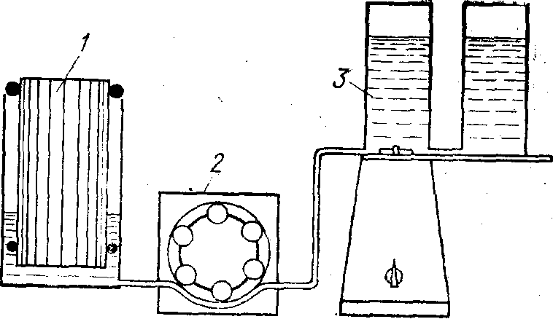
Рис. 6. Система для обра-
зования линейного градиен-
та концентрации ПААГ в
трубках
1 — пачка трубок; 2 — перисталь-
тический насос; 3 — смеситель
градиента

Выше уже упоминалось о возможности использования гра-
диента пористости геля с изменяющимся по его длине, т. е. по
высоте трубки, содержанием акриламида. Были также приведе-
ны соображения, касающиеся подбора концентраций иниции-
рующих добавок в этом случае. Преимущества таких «градиент-
ных» гелей будут рассмотрены ниже. Для получения градиент-
ных гелей используют такие же смесительные устройства, как
при создании градиентов плотности сахарозы для ультрацент-
рифугирования. В этом случае также можно получать линейные
и нелинейные градиенты, «выпуклые» и «вогнутые», в том чис-
ле экспоненциальные.
В смеситель можно поместить раствор мономеров с макси-
мальным содержанием акриламида, а в резервуар смесительно-
го устройства — соответственно разбавленный раствор. Затем
можно заливать закрытую снизу трубку по стенке подобно цен-
трифужной пробирке, однако это довольно неудобно ввиду ма-
лого объема трубки (2 — 4 мл). Кроме того, почти всегда жела-
тельно иметь несколько трубок с заведомо одинаковой формой
градиента, поэтому лучше заливать одновременно целую пачку
параллельно расположенных трубок. Всю пачку, скрепив ее ре-
зинками, закрепляют вертикально в стакане таким образом, что-
бы нижние торцы трубок были слегка приподняты над его дном,
Через отросток, припаянный у дна стакана (или через одну из
трубок), насосом подают градиент смеси мономеров (рис. 6)
Заполнение трубок идет снизу вверх, поэтому в смесителе гради-
ентного устройства должен находиться раствор мономеров ма-
лой концентрации, а в резервуаре — концентрированный рас-
твор. В него следует добавить до 10% сахарозы, чтобы по мере
поступления в стакан с трубками плотность жидкости заметно
увеличивалась одновременно с повышением содержания акри-
ламида. Это обеспечит равномерное оттеснение менее концент-
рированных слоев вверх по трубкам. По окончании заполнения
в каждую трубку следует наслоить одинаковое (и минимально
необходимое) количество воды или изобутанола. Еще лучше на-
чинать заполнение трубок с воды, а в раствор мономеров, нахо-
дящийся в смесителе, добавить 2% сахарозы.

24

Следует помнить о необходимости промывки смесительного
устройства и системы подачи растворов в стакан сразу после
окончания их использования, до того как в них произойдет по-
лимеризация акриламида. Разумеется, для этого всю систему
нужно отсоединить от стакана, зажав предварительно подво-
дящую к нему трубку.
По окончании полимеризации всю пачку трубок следует из-
влечь из стакана, разнять, с каждой удалить гель (снаружи) и
обрезать его излишек у нижнего конца. Возможно, хотя техни-
чески и более сложно, создание линейного градиента ПААГ за
счет перемешивания двух одинаковых по высоте слоев раствора
мономеров разной концентрации в наклонном положении [Lo-
rentz, 1976].
В описанном приборе для вертикального электрофореза элек-
трическая цепь надежно замыкается непосредственными кон-
тактами обоих концов трубок с электродными буферами. Одна-
ко надо следить за тем, чтобы на нижних торцах гелей не было
пузырьков воздуха, оставшихся там с момента погружения тру-
бок в нижний резервуар. Пузырьки можно удалить струёй жид-
кости, направленной из шприца с согнутой иглой.
По окончании электрофореза гель из трубки извлекают.
В большинстве случаев это легко сделать с помощью длинной и
затупленной иглы шприца, которую вводят с одного из концов
трубки, круговыми движениями постепенно отслаивая гель от
ее стенок. Если необходимо, такую операцию повторяют и с дру-
гого конца. Через иглу при этом поступает вода из закрепленно-
го несколько выше иглы резервуара (или от насоса). Если гель
отслаивается с трудом, в воду можно добавить 0,5 — 1% какого-
нибудь детергента. Во избежание поломки следует дать гелю
возможность выскользнуть из трубки в сосуд с водой, над кото-
рым проделывают описанную манипуляцию. Иногда для удале-
ния геля из очень длинных трубок по его периферии с концов
трубки впрыскивают глицерин, а сам гель выталкивают водой
из присоединяемого к трубке шприца. Если гель высокой кон-
центрации вынуть не удается, его приходится замораживать, а
трубку разбивать молотком. Иногда можно решить проблему
путем вымачивания трубки с гелем в метаноле: гель постепенно
съеживается и отстает от стенки.
Основным недостатком электрофореза в трубках является
затрудненный отвод тепла даже при диаметре 5 мм. На оси ге-
ля температура оказывается выше, чем у его прилегающей к
стеклу поверхности. Это приводит к изгибу зон и соответствен-
но окрашенных полос, поскольку электрофоретическая подвиж-
ность зависит от температуры. В условиях хорошего теплоотво-
да можно вести микроэлектрофорез в стеклянных капиллярах
диаметром 0,7 — 1,5 мм [Condeelis, 1977].

25
ВЕРТИКАЛЬНО РАСПОЛОЖЕННЫЕ ПЛАСТИНЫ
Для электрофореза белков обычно используют пластины
шириной 8 — 14 см и длиной (в направлении электрофореза) 8 —
28 см. Электрофорез нуклеиновых кислот и их фрагментов, на-
пример при секвенировании, нередко ведут в больших пласти-
нах размером 33 × 43 см, что диктуется максимальным размером
рентгеновской пленки для авторадиографии. Для разделения гид-
ролизатов тРНК Пиртл и др. недавно использовали пластины
ПААГ длиной 90 см [Pirtle et al., 1980].
Полимеризацию акриламида или застывание агарозы, а за-
тем и сам электрофорез ведут в форме, образованной двумя
пластинами зеркального стекла толщиной 5 — 6 мм. Расстояние
между пластинами задается толщиной прокладок из тефлона
или плексигласа («спейсеров») и определяет толщину геля.
Прокладки шириной 10 — 15 мм устанавливают вдоль боковых
краев стекол. Для аналитических целей, как правило, исполь-
зуют пластины геля (и соответственно прокладки) толщиной от
0,4 до 1,5 мм. Эти же прокладки можно использовать и для уп-
лотнения формы во время нахождения в ней еще не затвердев-
шего геля. Для этого устанавливают еще одну прокладку точно
такой же толщины (фрезеровать совместно!) по нижнему краю
стекол и плотно прижимают ее к фрезерованным торцам боко-
вых прокладок.
Хорошо подогнанные тефлоновые прокладки в силу гидро-
фобности материала можно не смазывать. Прокладки из плек-
сиглаза смазывают силиконовой смазкой. Тонкий валик смазки
из шприца без иглы наносят сначала с одной стороны трех хоро-
шо промытых детергентом прокладок (примерно посередине), а
также на нижние торцы двух из них (боковых). Боковые про-
кладки накладывают на одно из стекол формы смазкой вниз и
к ним вплотную придвигают так же уложенную нижнюю про-
кладку. Руками (в перчатках) прижимают прокладки к стеклу,
следя за тем, чтобы смазка не выдавливалась из-под них в по-
лость формы. На образовавшуюся таким образом П-образную
прокладку снова так же наносят сплошной валик смазки по все-
му периметру и накладывают второе стекло. Всю систему зажи-
мают по трем сторонам пружинными зажимами для бумаг.
При заливке агарозы уплотнение формы можно осуществить
проще — заклеить торцы стекол липкой лентой (лейкопласты-
рем). Нижнюю прокладку при этом можно не устанавливать.
Уплотнение не будет совершенным, но агароза в контакте с про-
кладками и лентой быстро застынет и заметного ее вытекания
не произойдет. Для надежности можно сначала залить неболь-
шой слой агарозы и дать ей застыть в нижней части формы, а
потом залить остальной ее объем.
Описано применение в качестве прокладки П-образной по-
лоски силиконовой резины с разрезом, позволяющим отнимать
ее нижнюю часть после полимеризации геля. Такая прокладка
26
не нуждается в смазке [Stein, Varricchio, 1974]. Можно вместо
нижней прокладки сделать в нижней части формы «пробку» из
ПААГ повышенной концентрации. Для этого собранные с боко-
выми прокладками пластины (или пачку пластин) устанавлива-
ют в корытце, заполненное раствором мономеров с инициирую-
щими добавками, так, чтобы заполнить нижнюю часть формы
на высоту 1 см и захватить при этом концы боковых прокладок.
Для успешной полимеризации на раствор мономеров наслаива-
ют воду. После полимеризации геля во всем объеме корытца и
внутри формы пластины вынимают и лишний ПААГ обрезают.
Перед заливкой рабочего геля следует отсосать воду над проб-
кой и промыть поверхность буфером геля. Фирма «Bio-Rad»
предлагает для заливки пластин геля простое устройство, по-
зволяющее с помощью винтов прижать собранные с боковыми
прокладками стекла нижними торцами к полоске мягкой рези-
ны. Иногда, особенно для гелей толщиной менее 1 мм, нижнее
уплотнение осуществляют просто пластилином.
Собранную и уплотненную одним из описанных способов
форму устанавливают вертикально и заливают в нее раствор
мономеров ПААГ или расплавленную агарозу. Впрочем, ПААГ
толщиной 0,4 мм можно заливать в наклонном, а полимеризо-
вать — в горизонтальном положении пластин. Это значительно
упрощает задачу герметизации формы: достаточно оклеить ее
по торцам пластин водостойкой липкой лентой.
В аналитических опытах на каждой пластине обычно ведут
электрофорез нескольких препаратов, состав которых можно за-
тем сопоставить при идентичных условиях разделения. Как бы-
ло показано на фотографии (см. рис. 3), сопоставляемые препа-
раты фракционируют в параллельных друг другу «треках».
В ходе полимеризации на верхнем крае геля формируют ряд
одинаковых углублений прямоугольной формы — «карманов»,
куда затем и вносят различные препараты. Для этого в еще не
заполимеризовавшийся гель или горячую агарозу вставляют
«гребенку» из тефлона или плексигласа такой же или чуть мень-
шей толщины, чем прокладки между стеклами. Прямоугольные
зубцы гребенки и формируют карманы для препаратов. На рис.
7 изображена собранная форма с вставленной в гель гребенкой.
На боковом сечении можно видеть, что верхняя часть гребенки
немного толще, чем нижняя (с зубцами). Это удобно, так как
гребенка ставится каждый раз одинаково и ровно — до упора
выступа о торец стеклянной пластины. Кстати, на рис. 7 показа-
ны и прокладки (пунктир). Можно заметить, что нижнюю про-
кладку делают чуть длиннее ширины стекол, так что ее концы
выступают наружу. За эти концы нижнюю прокладку и выни-
мают из формы после застывания геля. Для ясности на чертеже
показаны только три зажима (с правой стороны пластин).
Гель или агарозу заливают между пластинами с таким рас-
четом, чтобы при опускании гребенки до упора жидкий гель за-
полнил промежутки между ее зубцами. Гребенку начинают
27
вставлять с некоторым переко-
сом, чтобы под ее зубцами не за-
держивались пузырьки воздуха.
Для этой цели торцы зубцов
предварительно смачивают, по-
терев их о стекло с налитым на
него раствором акриламида.
В тех случаях, когда готовят
двухслойный гель, по окончании
полимеризации нижнего геля во-
ду отсасывают, поверхности про-
мывают буфером верхнего геля,
заливают этот последний и уже
в него устанавливают гребенку.
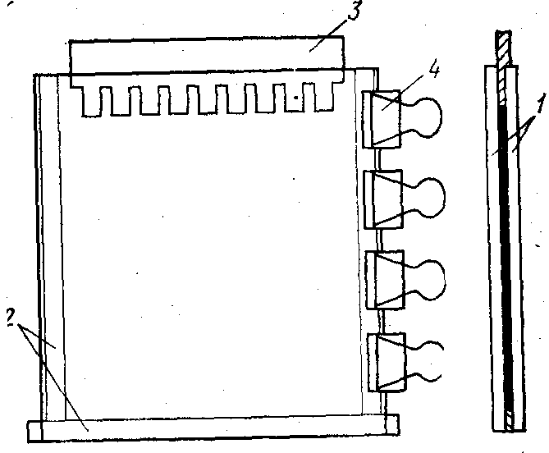
Когда гель готов, вынимают
нижнюю прокладку или снимают
липкую ленту и осторожно вы-
таскивают гребенку. При работе
с концентрированным ПААГ гель может прилипать к зубцам
гребенки и нижние плоскости карманов могут оказаться не-
ровными. Это ухудшает условия формирования исходных полос
в геле.
Рис. 7. Форма для полимеризации
вертикальной пластины геля
1 — стеклянные пластины; 2 — прокладки;
3 — гребенка; 4 — зажим
В таком случае имеет смысл ввести еще один слой геля
пониженной концентрации и гребенку устанавливать в него. На
границе между двумя слоями разной пористости полоса ис-
ходного препарата будет выгодным образом сужаться.
Перегородки между близко расположенными карманами в
агарозе малой концентрации могут оказаться непрочными. Опи-
сан вариант формы, в которой одну из пластин изготавливают из
плексигласа с рядом фрезерованных узких перегородок в ее
верхней части, выступающих на всю толщину зазора между пла-
стинами. Гребенку вставляют между этими перегородками, но
не на всю их длину. Зубцы гребенки хорошо подогнаны по ши-
рине интервалов между перегородками, так что форма оказыва-
ется уплотненной с ее будущего верхнего края. Перевернув фор-
му, заливают агарозу с противоположной стороны. После за-
стывания агарозы и удаления гребенки карманы для препаратов
оказываются разделенными перегородками из плексигласа, кон-
цы которых погружены в гель [Sugden et al., 1975].
Для получения пластин с градиентом пористости геля по вы-
соте используют те же приемы, что описаны выше. Для одной
пластины смесь подают на дно формы через тонкую стеклянную
трубку, прижатую к боковой прокладке. Разумеется, в этом слу-
чае смеситель градиентного устройства должен содержать смесь
мономеров малой концентрации, а резервуар — более концент-
рированную смесь с добавкой сахарозы. Чтобы не нарушить гра-
диента при вынимании трубки, ее можно оставить в полимери-
зующемся геле.

28
Возможно одновременное заполнение целой стопки открытых
снизу форм для геля (без нижних прокладок), которое проводят
в сосуде прямоугольной формы, как описано выше для пучка
трубок. Фирма «Pharmacia» (Швеция) предлагает для этой це-
ли специальный сосуд прямоугольного сечения, где два любых
набора могут быть зажаты с помощью клиньев, скользящих по
двум наклонным плоскостям. Градиент концентрации акрила-
мида подают на дно каждого из двух отделений сосуда через
отдельные штуцеры. На фотографии (рис. 8) в сосуд установле-
на только одна пачка пластин. Бесполезный расход акриламида
и загрязнение им пластин снаружи при использовании такого
сосуда сведены до минимума. Подобного рода устройство из
плексигласа для пластин любого размера легко изготовить в ла-
боратории. Кстати, в нем удобно заливать и обычные, не гра-
диентные гели. Еще проще стопку пластин с боковыми проклад-
ками безо всякой герметизации поместить в полиэтиленовый
мешок, плотно обернуть его вокруг пластин, зажать всю стопку
и залить обычный гель прямо в мешок. После полимеризации
мешок снимают, а излишки геля с нижних концов пластин обре-
зают [Kerckaert, 1978].
Линейный градиент пористости геля в пластине или трубках
можно создать смешиванием двух слоев растворов мономеров
разной концентрации путем многократного переворачивания
пластины или трубок в наклонном положении.
В литературе описано много конструкций приборов для
электрофореза в вертикальных пластинах. Ряд моделей предла-
гают различные фирмы. Наибольшее распространение получила
конструкция прибора из плексигласа, предложенная Стадиером
(рис. 9) [Studier, 1973]. Ее легко реализовать и в лабораторных
условиях. Верхний и нижний электродные резервуары прямо-
угольной формы соединены вертикальной стенкой, в которой
имеется вырез, ведущий в полость верхнего резервуара. Такой
же вырез имеет одна из двух стеклянных пластин, между кото-
рыми полимеризуется гель. Пластины прижимают пружинными
зажимами к вертикальной стенке так, чтобы оба выреза совпа-
ли. Буфер в верхний резервуар заливают до такого уровня, что-
бы он через вырез покрывал верхний торец геля. При этом вто-
рая, не вырезанная, стеклянная пластина выступает в роли пе-
редней стенки резервуара. В месте совмещения двух вырезов,
между стеклянной пластиной и стенкой, должно быть осущест-
влено уплотнение, препятствующее вытеканию верхнего буфера.
Стадиер использовал для этой цели заливку агаром. Фирма
«Bio-Rad» в своих моделях 220 и 221 использует ту же конструк-
цию, но обеспечивает уплотнение с помощью резиновой про-
кладки.
В оба резервуара вмонтированы электроды из платиновой
проволоки. При установке в прибор форму с гелем частично по-
гружают в буфер нижнего резервуара, так что она опирается
там на разнесенные по сторонам выступы и ее нижний торец
29
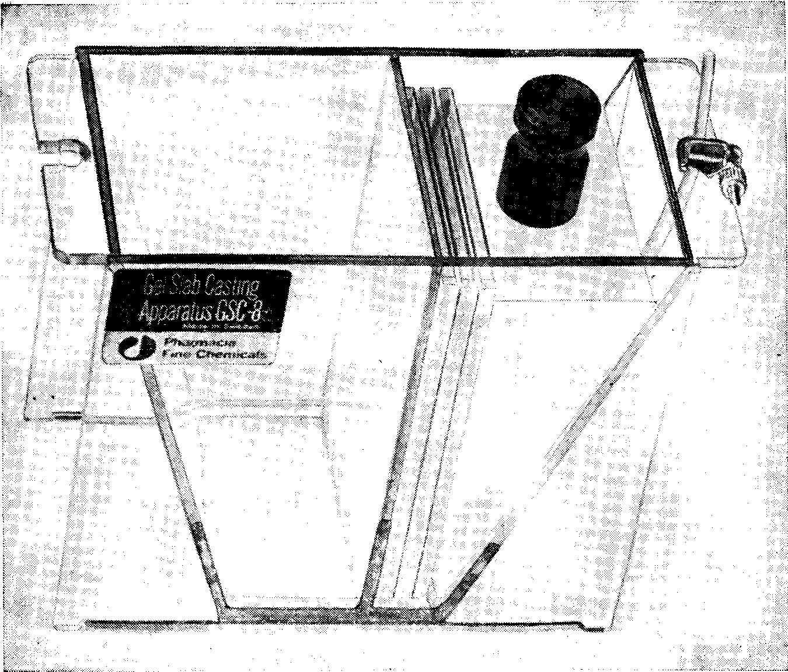
Рис. 8. Сосуд для формирования градиента концентрации ПААГ в пластинах
(фирмы. «Pharmacia»)
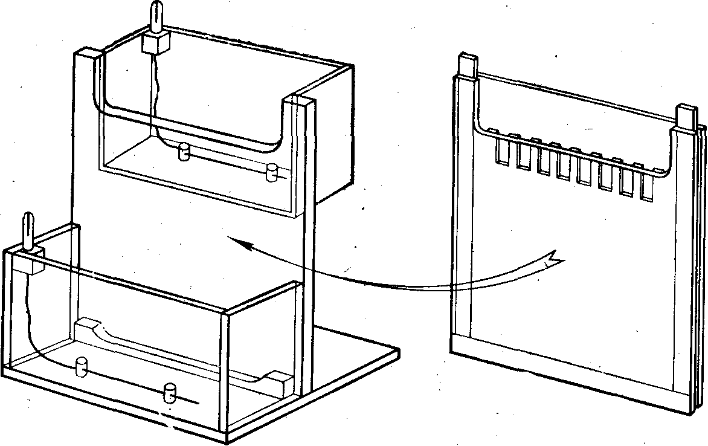
Рис. 9. Прибор Стадиера для электрофореза в вертикальных пластинах [Stu-
dier, 1973]

30
оказывается приподнятым над дном резервуара. После погру-
жения надо внимательно проверить, не осталось ли между пла-
стинами и на торце геля пузырьков воздуха. Их можно удалить
струёй жидкости из согнутой иглы шприца.
Препараты с добавленной в них сахарозой или глицерином
вносят в карманы геля после окончательной сборки прибора
так же, как и в трубки, т. е. подслаивают их под электродный
буфер на дно каждого из карманов. Их можно заполнять пре-
паратом (постепенно поднимая кончик пипетки) почти на пол-
ную высоту. Приемы заполнения были описаны выше.
Недавно был предложен очень простой, целиком (включая
пластины для геля) изготовленный из плексигласа прибор для
вертикального электрофореза в пластинах [Broadmeadow, Wil-
се, 1979]. В нем используется схема Стадиера, но пластины по
всей высоте омываются и охлаждаются с обеих сторон элект-
родным буфером. Верхний и нижний буферы непрерывно пере-
мешиваются и охлаждаются, проходя через находящийся вне
прибора змеевик. Этим компенсируется худшая, чем у стекла,
теплопередача через плексиглас. Для гелей малой концентрации
этот прибор, по-видимому, непригоден ввиду относительно сла-
бого сцепления ПААГ с плексигласом.
Некоторые фирмы используют для пластин такой же способ
установки в прибор, что и для трубок. Пластины вставляют
снизу через прорези в дне верхнего электродного резервуара.
Уплотнение осуществляют при помощи резиновых прокладок
прямоугольного сечения. Собранные формы с гелем закрепляют
за счет трения в прорезях прокладок («Bio-Rad», «Pharmacia»)
либо прижимают к ним шлифованными торцами («Desaga»).
В любом случае пластины должны быть изготовлены точно, по-
этому приходится ограничиваться использованием фирменных
пластин и гелей определенной толщины.
Необходимость интенсивного теплоотвода от большой по-
верхности пластин заставляет некоторые фирмы вводить в при-
бор для электрофореза змеевик с охлаждающей жидкостью и
насос, обеспечивающий циркуляцию электродных буферов.
Впрочем, в случае тонких гелей воздушное охлаждение оказы-
вается вполне достаточным. Протекающий ток нагревает гель до
некоторой равновесной температуры, но в тонком слое геля эта
температура оказывается практически одинаковой по всему его
сечению. Именно это обстоятельство является решающим для
обеспечения хорошего качества разделения.
В приборе Стадиера можно обойтись и без вырезов в стенке
и пластине, а также без уплотнения, если электрическую цепь
между верхним буфером и гелем замкнуть через смоченные тем
же буфером фитили из фильтровальной бумаги [De Wachter, Fi-
ers, 1971]. Конструкция прибора становится совсем простой, и
отпадает необходимость делать вырезы в стеклянных пластинах.
Тем не менее этот способ нельзя рекомендовать во всех случаях
аналитического электрофореза, так как он имеет один недоста-
31
ток: открытые фитили могут неконтролируемым образом не-
сколько обсыхать. Это приводит к изменению их электрического
сопротивления, а следовательно, напряжения и тока, текущего
через гель (см. ниже).
По окончании электрофореза пластины разнимают, отслаи-
вая одну из них от геля с помощью шпателя. Его всовывают
между пластинами со стороны карманов и слегка поворачива-
ют. Эту операцию не следует форсировать; лучше сначала прой-
ти шпателем с легким нажимом вдоль всего края пластины, на-
блюдая за тем, как между стеклом и гелем постепенно прони-
кает воздух, а потом уже приподнять пластину. Со второй пла-
стины гель снимают руками и переносят в ванночку для фикса-
ции или окраски. Хотя всегда есть возможность поднять гель с
пластины за «нерабочий» конец, лучше все же работать в пер-
чатках. Случайное прикосновение кожи рук к рабочей поверх-
ности геля при современных чувствительных методах окрашива-
ния может оставить на геле артефактное белковое пятно. При
авторадиографии влажный гель, лежащий на одной пластине,
можно прямо заворачивать в полиэтиленовую пленку.
ГОРИЗОНТАЛЬНО РАСПОЛОЖЕННЫЕ ПЛАСТИНЫ
Преимущество такого расположения — не только в компакт-
ности прибора, но и в отсутствии проблемы уплотнения. Оба
электродных буфера находятся в резервуарах, расположенных
ниже уровня горизонтального столика, на который кладут гель.
Естественно, что этот столик используется и для отвода тепла
от пластинки геля — в его каналах циркулирует охлаждающая
вода.
Гель, полимеризованный на тонкой стеклянной пластинке,
помещают на столик открытой поверхностью кверху, поскольку
препарат вносят не с торца геля, а в ряд специальных «колод-
цев», расположенных на некотором расстоянии от его края.
Электрическая цепь замыкается через 8 — 10-слойные фитили из
фильтровальной бумаги, одним концом погруженные в элект-
родные резервуары, а другим — прижатые к гелю с перекрытием
в 10 — 12 мм (рис. 10, 11). При наложении фитилей на гель сле-
дует внимательно следить за отсутствием воздушных пузырей
между ними.
Показанные на рис. 10 перегородки в электродных камерах
препятствуют конвекционному переносу продуктов электролиза
от электродов к концам фитилей. В ходе электрофореза на ано-
де образуется свободная кислота, а на катоде — щелочь, кото-
рые по плотности отличаются от электродных буферов, а это
может вызвать конвекцию. Если электрофорез идет более 24 ч,
электродные буферы следует заменять. Если же они одинаковы
и между электродными резервуарами обеспечена циркуляция
жидкости, то кислота и щелочь взаимно нейтрализуются — и бу-
фер можно не заменять. В изображенном на схеме приборе
32
«Мультифор» (LKB, Швеция) циркуляция буфера не преду-
смотрена, но объем каждой камеры составляет 1,2 л.
Во избежание подсыхания фитилей и геля прибор во время
работы закрывают прозрачной крышкой (рис. 12), которую ино-
гда называют антиконденсационной. Она предохраняет гель в
случае существенного охлаждения от конденсации на его поверх-
ности влаги из окружающего воздуха. Впрочем, сама крышка
изнутри может запотевать за счет влаги, испаряющейся с фити-
лей, особенно в случае их перегрева. Это ухудшает условия на-
блюдения за ходом электрофореза, поэтому в аналогичном по
конструкции приборе фирмы «Bio-Rad» (модель 1415) по пери-
метру крышки у ее краев с внутренней стороны проходит трубка
с охлаждающей водой. Пары влаги конденсируются на трубке,
оставляя крышку прозрачной. Электродные резервуары у этого
прибора съемные, что облегчает их промывку. В качестве фити-
лей используется специально обработанная целлюлоза с повы-
шенной влагоемкостью.

Рис. 10. Схема прибора «Муль-
тифор» для электрофореза в
горизонтальных пластинах
(фирмы LKB)
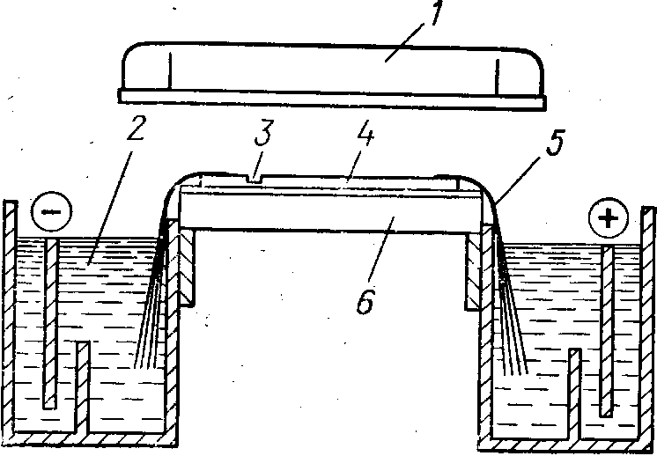
1 — антиконденсационная крышка;
2 — электродный резервуар; 3 — ко-
лодец для внесения препарата; 4 —
гель; 5 — фитиль; 6 — охлаждающий
столик
Рис. 11. Наложение фитилей
на гель в приборе «Мульти-
фор»

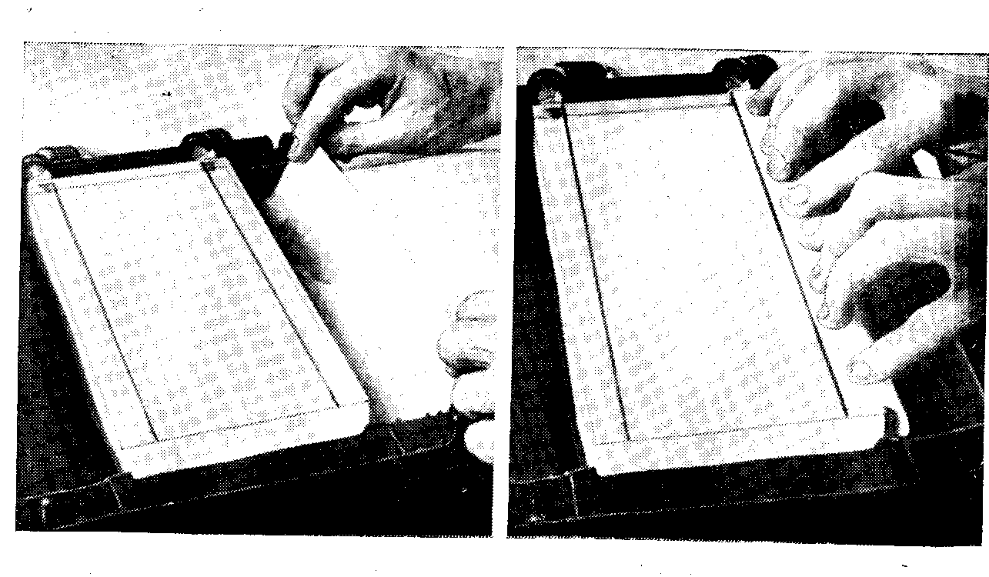

33

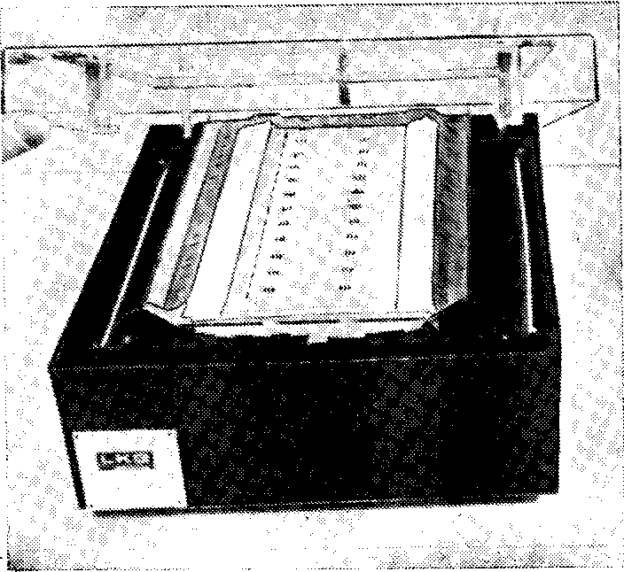
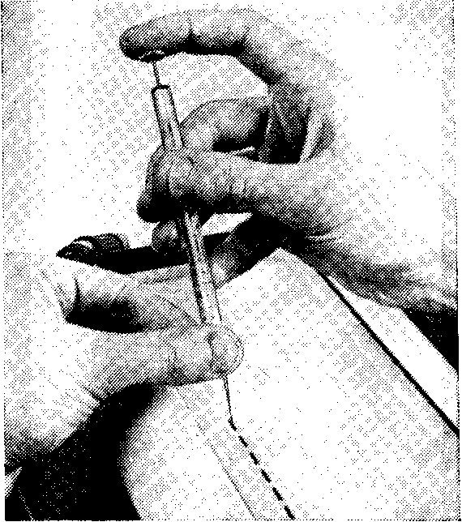

Рис. 12. Наложение антиконденсацион- Рис. 13. Внесение препарата в ко-
ной крышки лодцы геля
Описанные приборы не предъявляют строгих требований к
качеству полимеризации геля у его краев, поскольку края геля
не участвуют в электрофорезе. Полимеризацию пластины ПААГ
для прибора «Мультифор» ведут в форме, уплотненной по всем
четырем краям сплошной резиновой прокладкой. У одного из
своих углов она разрезана, и через этот разрез, слегка отогнув
прокладку, заливают раствор мономеров в форму. Последняя
образована двумя пластинами: стеклянной (толщиной 1 мм) и
толстой плексигласовой. На стеклянной пластине гель остается
во время электрофореза. Пластину из плексигласа после поли-
меризации геля снимают; на ней имеется ряд прямоугольных
выступов, которые при заливке формируют колодцы для внесе-
ния препаратов. Колодцы имеют фиксированный объем (для
«Мультифора» — 5 и 10 мкл). В таком же объеме надо вносить
и препарат, чтобы он заполнял все сечения геля, но не разли-
вался по его поверхности. Для этого препарат дозируют микро-
шприцем (рис. 13).
При сборке формы на стеклянную пластину накладывают
еще одну толстую пластину из плексигласа и все вместе зажи-
мают пружинными зажимами. Здесь нет необходимости наслаи-
вать воду, да и к материалу уплотнительной прокладки можно
не предъявлять высоких требований, поскольку в контакте с ней
гель может и не заполимеризоваться. После освобождения геля
оставшийся раствор мономеров по его краям можно убрать филь-
тровальной бумагой. Для облегчения разборки формы ее сле-
дует охладить в холодильнике.
Перед использованием ПААГ желательно выдержать не ме-
нее 12 ч обернутым в полиэтиленовую пленку во избежание под-
сыхания. Гели, содержащие додецилсульфат натрия (ДДС-Na),
34

не следует хранить в холодильнике, так как ДДС-Na мо-
жет выпасть в осадок. При установке пластины с гелем на ох-
лаждающий столик следует налить на него несколько милли-
литров раствора детергента, чтобы обеспечить хороший тепловой
контакт между столиком и пластиной. До этого имеет смысл про-
вести на столике водонесмываемым фломастером две линии на
расстоянии примерно 15 — 20 мм от каждого из противополож-
ных краев. Эти линии будут видны через гель и помогут ровно
уложить края фитилей, что немаловажно для создания в геле
однородного электрического поля.
Следует быстро вносить препараты в колодцы и сразу же
начинать электрофорез, так как бромфеноловый краситель
склонен диффундировать в геле. В процессе разделения нужно
следить за тем, чтобы колодцы с оставшимся в них буфером пре-
парата не обсыхали. Это нежелательно, так как искажает рас-
пределение тока по сечению геля. В ходе электрофореза можно
пополнять колодцы буфером или с самого начала добавить в
препарат 10—20% глицерина.
После электрофореза можно хранить гель на том же стекле,
обернув его целлофаном, или предварительно перенести на ме-
таллическую фольгу. Можно положить на гель фильтровальную
бумагу, которая хорошо к нему прилипает, и снять стекло. На
этой же бумаге (после фиксации и окрашивания) гель можно
и высушить.
Пластины для горизонтального электрофореза в агарозе
можно приготовить чрезвычайно просто. На горизонтально ус-
тановленную (по уровню) плоскость кладут тонкое стекло опре-
деленного размера и на него выливают расплавленный раствор
агарозы в буфере. Его объем надо рассчитать или подобрать
так, чтобы получить пластину нужной толщины. Колодцы для
препаратов в этом случае можно и не делать. Фирма LKB реко-
мендует наносить препараты прямо на поверхность агарозы че-
рез прорези наложенного на пластину специального шаблона со
щелями. Препарат объемом 2 — 4 мкл вносят в щель шаблона,
откуда он полностью впитывается в агарозу. Впрочем, сравни-
тельно простое приспособление, смонтированное на столике для
заливки, позволяет установить над пластиной (перпендикулярно
к ее плоскости) гребенку и с ее помощью при заливке агарозы
образовать колодцы для препаратов. Перед использованием
пластину агарозы тоже следует выдержать во влажной атмосфе-
ре в течение суток.
При электрофорезе нуклеиновых кислот в агарозе использу-
ют относительно большие токи, которые могут нагревать фити-
ли из фильтровальной бумаги. Было предложено фитили делать
тоже из агарозы — заливкой ее 1 — 2%-ного раствора в специ-
альные камеры; описаны конструкции соответствующих прибо-
ров [Kaplan et al., 1977; McDonell et al., 1977; Herrick, 1980].
На рис. 14 показан разрез одного из таких простых приборов.
В приборе фирмы «Bio-Rad» (модель 1415) фитилями из 0,5%-
35
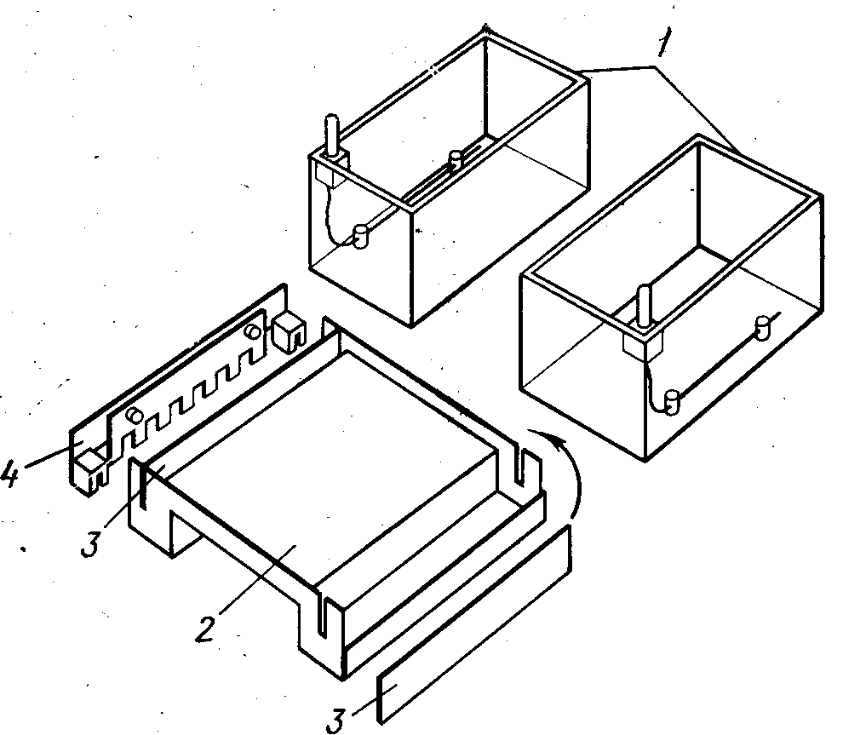
Рис. 14. Прибор для препа-
ративного горизонтального
электрофореза ДНК в ага-
розном геле с агарозными
фитилями
1 — электродные резервуары; 2 —
форма для заливки агарозы;
3 — съемные перегородки; 4 —
гребенка

ного геля агарозы толщиной 6 мм оснащены специальные мо-
стики, на которых можно вести препаративный электрофорез
ДНК в пластинах геля агарозы толщиной до 1 см.
Вместе с тем для работы с микроколичествами препарата
описано приготовление гелей для горизонтального электрофоре-
за толщиной 0,1 мм на предметных стеклах. После высушива-
ния такой гель образует настолько тонкую, не заметную глазом
пленку, что она позволяет вести авторадиографию даже мечен-
ных ³H препаратов [Amaldi, 1972].
Высоковольтный горизонтальный электрофорез в пластинах
ПААГ толщиной 0,5 мм был использован для секвенирования
нуклеиновых кислот. Для улучшения теплоотвода гель разме-
ром 30 × 50 см, подложив под него тонкую пленку, укладывали
на металлический охлаждающий столик самодельного прибора,
накрывали еще одной пленкой и плотно, по всей поверхности
прижимали к столику давлением наполненной воздухом подуш-
ки [Kutateladze et а1., 1979].
36

Глава 3

ЭЛЕКТРОФОРЕЗ БЕЛКОВ
В двух предыдущих разделах были детально описаны прак-
тические приемы подготовки и проведения опытов по электро-
форезу. Это позволяет приступить к подробному анализу, си-
стематизации и сопоставлению физической сущности и потенци-
альных возможностей многочисленных и разнообразных вари-
антов этого метода, развитых за последние годы. В главах 3 и 4
мы попытались представить более или менее целостную картину
бурного развития электрофоретических методов исследования
белков и нуклеиновых кислот по состоянию на середину 1980 г.
Главная задача изложения — выяснение существа и возможно-
стей каждого из рассмотренных ниже вариантов. Однако следу-
ет еще раз подчеркнуть абсолютную необходимость совершен-
ного овладения описанной выше техникой эксперимента, без
которой попытки реализации самых блестящих замыслов зара-
нее обречены на провал.
Из множества рассмотренных ниже экспериментальных ра-
бот в интересах экономии места и концентрации внимания на
главном будут взяты только самые существенные количествен-
ные данные. Не следует пытаться по ним воспроизвести эти ра-
боты — для этого необходимо тщательно изучить цитируемый
первоисточник.
Рассмотрению конкретных вариантов в обеих главах пред-
посланы довольно подробные замечания общего характера, ко-
торые постоянно следует иметь в виду при анализе и сопостав-
лении этих вариантов.

ЗАМЕЧАНИЯ ОБЩЕГО ХАРАКТЕРА

Миграция белков в геле
Ранее было показано, что электрофоретическая подвижность
биополимеров в геле (и') пропорциональна их подвижности в
свободной жидкости (u_{о}), которая определяется отношением
суммарного заряда макромолекулы к ее массе. Фактором, об-
условливающим отличие и' от u_{о} является сила трения о гель,
которая зависит от соотношения линейных размеров макромо-
лекул и пор геля, а следовательно, от молекулярных масс бел-
ков и концентрации ПААГ. Молекулярные массы подавляюще-
го большинства индивидуальных белков не превышают 500 000.
Поэтому использование гелей агарозы оказывается нецелесооб-
разным, кроме тех случаев, когда разделение белков хотят вести
только по величине отношения заряда к массе. Как правило,
электрофорез белков проводят в ПААГ, содержащем 5 — 20%
акриламида.
Белки являются, цвиттерионами. Их суммарным зарядом, а
следовательно и отношением заряда к массе, можно управлять
37
путем изменения рН буфера, в котором полимеризуют ПААГ и
ведут электрофорез и который далее будем именовать рабочим.
Очевидно, что оптимальное значение рН рабочего буфера обус-
ловливает не максимальный заряд, а максимальное различие
зарядов разных белков, составляющих исходную смесь. Поэто-
му в большинстве случаев нецелесообразно использовать экст-
ремальные величины рН рабочего буфера, слишком удаленные
от изоэлектрических точек всех белков смеси. Для обычных
кислых белков оптимальные значения рН буфера оказываются
в нейтральной или слабощелочной области; миграция белков
идет в направлении от катода к аноду. Для щелочных белков
(гистонов, белков рибосом и др.) целесообразно использовать
слабокислые буферы (рН 4 — 5). Эти белки различаются по ве-
личине суммарного положительного заряда и мигрируют в на-
правлении от анода к катоду.
Несмотря на малое количество фракционируемого белка, от
рабочего буфера требуется существенная емкость, так как при
образовании зоны локальная концентрация белка может ока-
заться значительной. Поэтому приходится использовать буферы
с концентрацией 0,1 — 0,2 М и более. При этом следует учиты-
вать, насколько близко к границе буферной области лежит рабо-
чее значение рН. Если такое приближение к границе необходи-
мо, то для обеспечения достаточной буферной емкости моляр-
ность буфера приходится еще увеличивать. Вопрос об электро-
проводности буферов рассмотрен ниже.
Отметим далее, что эффект трения о гель зависит не только
от молекулярной массы, но и от конфигурации и жесткости бел-
ковой макромолекулы. Глобулярные белки, неспособные к агре-
гации или диссоциации на субъединицы, ведут себя более или
менее одинаково, хотя их размеры зависят от плотности упа-
ковки глобулы. Рыхлые глобулярные и, особенно, фибриллярные
белки могут деформироваться при взаимодействии с гелем и тем
самым облегчать себе миграцию между его нитями. Этот эф-
фект особенно сильно выражен у высокомолекулярных нуклеи-
новых кислот.
Для однозначного определения молекулярной массы белка
по скорости его миграции при электрофорезе бывает целесооб-
разно распрямить полипептидную цепочку белка и придать ей
жесткость. Именно такой прием используется при электрофоре-
зе белков, обработанных додецилсульфатом натрия (подробно
это будет рассмотрено ниже).
Напряженность электрического поля (Н)
Разность потенциалов, или напряжение, приходящееся на
весь гель, обозначим через Е; тогда для однородного участка
геля длиной l Е = Нl. В проводящей ток жидкости приложен-
ному напряжению Е всегда отвечает некоторая сила тока I, ко-
торая в соответствии с законом Ома определяется суммарным
38
сопротивлением цепи R (I=E/R). В ПААГ проводящей жидко-
стью служит буфер, находящийся между нитями полимера.
Свой вклад в проводимость вносят и мигрирующие в геле заря-
женные макромолекулы, но ввиду их низкой концентрации этим
вкладом можно пренебрегать.
Электрическое сопротивление буфера определяется двумя
факторами: концентрацией в нем свободных ионов и их электро-
форетической подвижностью. Второй фактор играет очень важ-
ную роль. Например, при одинаковых концентрациях в двух бу-
ферах ионов С1– и СН₃СОО– электропроводность первого буфе-
ра будет заметно выше, чем второго. Следует также помнить о
том, что электрический ток одинаков по всей длине электриче-
ской цепи, т. е. в любом сечении трубки или пластины. Разры-
вов или скачков тока по длине геля физически быть не может,
это аксиома. Иначе обстоит дело с напряжением или напряжен-
ностью электрического поля.
Если в любой электрической цепи последовательно включе-
ны два различных по своей величине сопротивления R₁ и R₂, то
одинаковый для всей цепи ток I протекает через первое из них
за счет падения на нем напряжения Е₁=IR₁, а через второе — за
счет Е₂=IR₂. Полное напряжение по всей электрической цепи
Е=Е₁+Е₂. Если R₁ сильно отличается от R₂, то и Е₁ также от-
личается от E₂. При изменении сопротивлений двух участков рас-
пределение напряжений на них может существенно измениться,
оставаясь в сумме своей неизменным.
Такая ситуация может возникать в ПААГ, состоящем из двух
последовательно расположенных участков, где при полимериза-
ции были использованы разные буферы (содержащие ионы с
разной подвижностью или просто различающиеся по концентра-
ции). Сопротивления этих участков могут оказаться разными:
следовательно, различными могут быть и падения напряжения
на них, но эти параметры зависят от длины участков. Однако
заведомо будут различаться в рассматриваемом случае значе-
ния напряженности поля на двух участках. Действительно, па-
дение напряжения на участке пропорционально его сопротив-
лению, а следовательно, длине участка. Напряженность же поля
есть результат деления падения напряжения на длину, поэтому
соотношение напряженностей поля на двух участках геля не за-
висит от их длины и определяется только концентрациями и под-
вижностями содержащихся в них ионов. Это — очень важный
вывод. В реальных буферных системах геля такую ситуацию
можно себе представить в двух простейших вариантах.
Вариант 1. Предположим, что буферы и, соответственно,
ионы на двух участках геля (A и В) одинаковы, но концентра-
ция буфера на участке A в 10 раз меньше. Это приведет к тому,
что напряженность поля в А будет вдесятеро больше, чем в В.
Скорость миграции ионов пропорциональна напряженности поля,
и ионы на участке А будут мигрировать в 10 раз быстрее, чем
такие же ионы на участке В; это компенсирует разницу в их
39
концентрациях. Число ионов, проходящее за 1 с через любое се-
чение обоих участков, а также через границу между ними, будет
одинаковым, что и означает неизменность тока I по всей длине
составного (ступенчатого) геля. При этом предполагается, что
количество ионов в A не истощается — оно пополняется за счет
ионов, поступающих из электродного буфера.
Вариант 2. Теперь допустим, что концентрации ионов на обо-
их участках одинаковы, но ионы на участке A отличаются на-
много меньшей электрофоретической подвижностью. Речь идет
о подвижности в свободной жидкости (u₀), так как сетка геля
не препятствует миграции малых ионов. Например, пусть в геле
A содержатся отрицательные ионы глицина (при щелочном рH),
а в геле В — ионы хлора. Меньшая подвижность ионов обуслов-
ливает большую величину сопротивления. Суммарное напряже-
ние распределится между участками A и B так, что напряжен-
ность поля в A будет соответственно выше, причем именно на-
столько, чтобы скорость миграции ионов глицина, пропорцио-
нальная произведению подвижности на напряженность поля,
стала точно такой же, как и у ионов хлора. Этого опять требует
условие неизменности величины тока вдоль всего геля.
В более сложных случаях могут различаться как подвижно-
сти ионов, так и их концентрации, но в любом случае напряжен-
ности электрического поля в двух последовательно расположен-
ных участках геля устанавливаются такими, что они компенси-
руют все различия и обеспечивают постоянство тока во всем
геле. Значения напряженности могут при этом оказаться очень
разными. Очень важно, что это различие существенным образом
влияет и на соотношение скоростей миграции одних и тех же
белков (или нуклеиновых кислот) в двух участках геля. На "ом
участке, где напряженность поля выше, белки будут двигаться
быстрее, чем на соседнем. Эта любопытная ситуация будет рас-
смотрена ниже при обсуждении проблемы сужения белкоых
зон для противодействия диффузии. В заключение заметим, что
сам процесс электрофореза в рабочем геле следует вести в од-
нородном по напряженности электрическом поле, чтобы разде-
ление белков отражало истинное различие их собственных ха-
рактеристик — молекулярных масс и электрического заряда.
Выбор буфера рабочего геля
Вернемся к зависимости тока и напряженности поля в геле от
природы и концентрации рабочего буфера. Заметим сразу, что
сама по себе величина рН практически не сказывается на элект-
ропроводности геля. Даже при рН 4 концентрации протонов
(0,1 мМ) не даст заметного вклада в электропроводность по
сравнению с ионами буфера, концентрация которых, как будет
видно дальше, как минимум в 100 раз выше. То же относится и
к ионам ОН– в реально используемом диапазоне рН щелочных
буферов.

40
В то же время косвенным образом выбор рН может сильно
влиять на электропроводность данного буфера, определяя сте-
пень диссоциации его ионов. Рассмотрим широко используемый
Трис-НСl-буфер. В нем всегда находятся ионы Трис⁺, С1– и не-
заряженные молекулы Триса. Для этого буфера рK_{a} = 8,1. Это
означает, что при рН 8,1 ровно половина молекул Триса несет
положительный заряд, практически целиком за счет протонов
соляной кислоты, которой титровали буфер. Очевидно, что в рас-
творе находится такое же количество ионов С1–. Таким образом,
при рН 8,1 0,1 М Трис-НСl содержит 0,05 М Трис⁺ и 0,05 М С1–.
Электропроводность этого буфера будет определяться, в основ-
ном, ионами С1–, так как их подвижность намного выше, чем у
тяжелых ионов Трис⁺. 0,05 М С1– обеспечивает достаточно вы-
сокую электропроводность. Трис-ацетатный буфер такой же
концентрации и рН имеет значительно меньшую электропровод-
ность, так как подвижность аниона СН₃СОО– явно ниже, чем
С1–.
При рН 6,7 электропроводность 0,1 М Трис-НСl увеличится
примерно вдвое, так как этот рН лежит вблизи границы буфер-
ной емкости Триса и почти все его молекулы будут ионизирова-
ны; следовательно, концентрация С1– составит около 0,1 М. На-
оборот, при рН 8,9 электропроводность этого буфера значитель-
но ниже, чем при рН 8,1, так как для титрования до рН 8,9 по-
требуется заметно меньше НС1.
Существенную роль в определении электропроводности иг-
рает выбор природы буфера, т. е. характера его ионов. Легко
понять, что К- или Nа-фосфатные буферы, как и Трис-НСl, от-
личаются высокой электропроводностью за счет ионов К⁺ и
Nа⁺. То же относится к К- или Nа-ацетатным буферам. Между
тем электрофорез в чистой уксусной кислоте умеренной концент-
рации не связан с высокой электропроводностью. Имидазол-фос-
фатный буфер той же молярности, что и К-фосфатный, отлича-
ется меньшей электропроводностью. Относительно низкую
электропроводность имеют Трис-боратный, Трис-глициновый и
Трис-барбитуратный буферы. Вообще, можно утверждать, что
электропроводности буферных систем, в которых не участвуют
легкоподвижные ионы сильных неорганических кислот и щело-
чей, относительно невелики. Это важное заключение будет иг-
рать существенную роль в дальнейшем изложении. К сожале-
нию, такие буферы нередко отличаются и меньшей емкостью.
Таким образом, электропроводность рабочего буфера опре-
деляется тремя факторами: концентрацией, необходимой для
поддержания нужного рН в белковых зонах, степенью диссоциа-
ции буферных веществ при этом рН и характером участвующих
в диссоциации ионов.
Очевидно, что буфер геля не должен содержать посторонних
солей даже в малых концентрациях. Соль, зачастую присутству-
ющую в исходном препарате, несмотря на его малый объем, сле-
дует предварительно удалить или хотя бы снизить ее концентра-
41
цию до 0,05 М. На избыток соли в препарате указывает, между
прочим, размытый характер передней границы и резкая задняя
граница полосы препарата сразу после его вступления в гель.
При нормальном разделении должна иметь место как раз об-
ратная картина — резкая передняя и более диффузная задняя
граница полосы. Это можно проконтролировать путем окраши-
вания пробного геля через 20 — 30 мин после начала электрофо-
реза или при использовании люминесцентных маркеров (см.
ниже).
Помимо суммарной электропроводности, определенную роль
играет электрофоретическая подвижность ионов буфера, мигри-
рующих в том же направлении, что и разделяемые макромоле-
кулы. Качество полос выигрывает, если эти ионы по своей под-
вижности приближаются к самим макромолекулам. Таковы
большие органические ионы: Трис⁺ (катион), остатки барбиту-
ровой и какодиловой кислот (анионы) и такие цвиттерионы, как
глицин и аланин. Следовательно, при прочих равных условиях
Трисовый буфер следует предпочесть при фракционировании ще-
лочных белков, а барбитуратный — для кислых белков вблизи
нейтральной области рН буфера.

Выделение тепла при электрофорезе
Высокая электропроводность буфера нежелательна, посколь-
ку ограничивает возможность повышения напряженности элект-
рического поля в геле из-за увеличения тока и связанного с этим
выделения тепла. Между тем, именно напряженность поля обес-
печивает всегда желательное ускорение миграции белков.
Электрическая мощность, рассеиваемая в виде тепла в геле,
равна произведению силы тока на падение напряжения по длине
геля (IЕ). В главе 1 было отмечено, что разумной продолжи-
тельности электрофореза соответствует напряженность поля
10 — 20 В/см. Кстати, как показывает практика, при заметном
превышении этих значений качество полос в обычных условиях
охлаждения ухудшается. Для геля длиной 20 см такой напря-
женности соответствует напряжение 200 — 400 В. При воздуш-
ном охлаждении вертикально расположенных пластин эффектив-
ный теплоотвод возможен при рассеиваемой мощности не более
20 Вт, что соответствует силе тока 50 — 100 мА на пластину.
В приборе GЕ-2/4 фирмы «Рhаrmасiа» (рис. 15) с принудитель-
ным жидкостным охлаждением пластин уровень мощности мо-
жет быть увеличен до 100 Вт с соответствующим повышением
напряженности поля и ускорением фракционирования белков.
Приборы для электрофореза в горизонтальных пластинах успеш-
но осуществляют теплоотвод при мощности до 40 Вт.
В процессе электрофореза электрическое сопротивление геля
может изменяться (чаще всего увеличивается). Причиной этого
является замена более подвижных ионов буфера в геле на ме-
нее подвижные, например при ступенчатом электрофорезе.

42
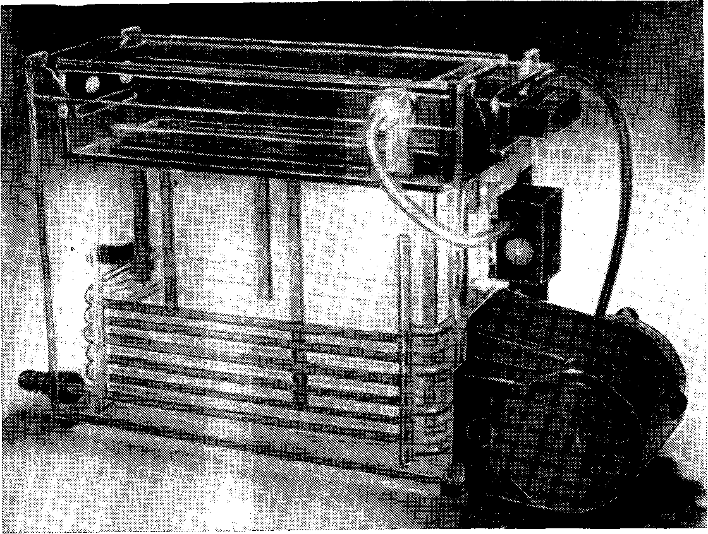
Рис. 15. Прибор для электрофореза в вертикальных пластинах с циркуляцией
буфера (Тип GЕ-2/4 фирмы «Рharmacia»)
Как уже отмечалось, для сокращения продолжительности
разделения и уменьшения диффузии зон электрофорез желатель-
но вести при максимальном напряжении. Его начальное значе-
ние ограничивается требуемой вначале силой тока и максималь-
но допустимой для данного прибора мощностью. По мере роста
сопротивления в геле сила тока снижается, и напряжение мож-
но увеличивать. Современные источники напряжения делают
это автоматически, поддерживая заданный постоянный уровень
мощности, рассеиваемой в геле. От опасного (с точки зрения
надежности изоляции) повышения напряжения при этом можно
застраховаться, ограничив максимально допустимую его вели-
чину. Достигнув ее, прибор переключается на режим поддержа-
ния постоянного напряжения, поэтому при дальнейшем возра-
стании сопротивления сила тока и расходуемая в геле мощность
начинают снижаться.
В некоторых случаях сопротивление всей цепи электрофоре-
за может и уменьшаться. В частности, это может происходить
как из-за нагревания геля (напомним, что подвижность ионов
с температурой возрастает), так и за счет накопления ионов в
электродных резервуарах. В этих случаях источник тока, отрегу-
лированный на постоянную мощность, автоматически снижает
напряжение, а максимально допустимая сила тока может быть
заранее ограничена. Такого типа источники («Соnstant роwеr
suрр1у») выпускаются фирмами «Рharmaciа» (модель
ЕСРS 3000/150) и LКВ (модель 2103). В других типах источни-
43
ков (ЕРS 500/400 фирмы «Рharmaciа» и модель 500 фирмы
«Вio-Rad») можно заранее установить постоянные значения на-
пряжения или тока и задать величину максимально допустимой
мощности, по достижении которой соответственно напряжение
или ток начинают автоматически уменьшаться.

Загрузка геля. Ширина белковых зон
Очевидно, что разделение близко идущих зон белков будет
тем успешнее, чем уже сами эти зоны, поэтому при электрофо-
резе следует заботиться о максимальном сужении белковых зон
(полос). Это накладывает ограничения на допустимую загрузку
геля. Разумеется, строгость таких ограничений зависит от со-
става белковой смеси и характера разделения полос. В качестве
ориентировочного максимума можно принять загрузку порядка
1 мг суммарного препарата белка на 1 см² сечения геля. Для
кармана шириной 5 мм в пластине толщиной 1,5 мм это соответ-
ствует примерно 75 мкг белка, а для трубки диаметром 6 мм —
до 200 мкг. Идентификацию полос белка по их окраске можно
проводить при загрузках, в 10 раз меньших. При перегрузке бел-
ковые полосы бывают резкими в передней своей части и размы-
тыми сзади. При этом следует всегда считаться с возможностью
преципитации белка в момент вступления его в гель, когда все
макромолекулы стягиваются в узкую полоску и локальная кон-
центрация их сильно увеличивается.
Чем меньше загрузка геля, тем лучше разделение близких
зон. Ограничения в этом случае накладываются только метода-
ми обнаружения слабых полос. Поскольку диффузия зон идет
во времени, всегда желательно сокращение продолжительности
электрофореза, но не за счет чрезмерно высокой силы тока, вы-
зывающей неравномерный нагрев геля и искажение полос.
Электрофорез при пониженной температуре в этом плане дает
немного. Интенсивность диффузии уменьшается, но вместе с тем
снижается и электрофоретическая подвижность белков, а следо-
вательно, увеличивается продолжительность электрофореза.
В простом варианте электрофореза желательно наносить бел-
ковую смесь на гель в минимальном объеме, чтобы высота ис-
ходного слоя препарата была не более 2 — 3 мм. Выполнить это
условие нередко бывает затруднительно ввиду недостаточной
концентрации исходного препарата. На основании приведенных
выше цифр легко рассчитать, что концентрация белка в препа-
рате должна составлять 3 — 5 мг/мл. Ряд мер позволяет обойти
эту трудность; они направлены на концентрирование белкового
препарата в узкую зону в момент вступления его в рабочий гель.
Основной прием заключается в том, чтобы создать перед гелем
область с повышенной напряженностью поля, где белки мигри-
руют намного быстрее, чем в рабочем геле. В момент перехода
из этой области в рабочий гель они будут стягиваться в узкую
полосу, так как находившиеся первоначально далеко позади
44
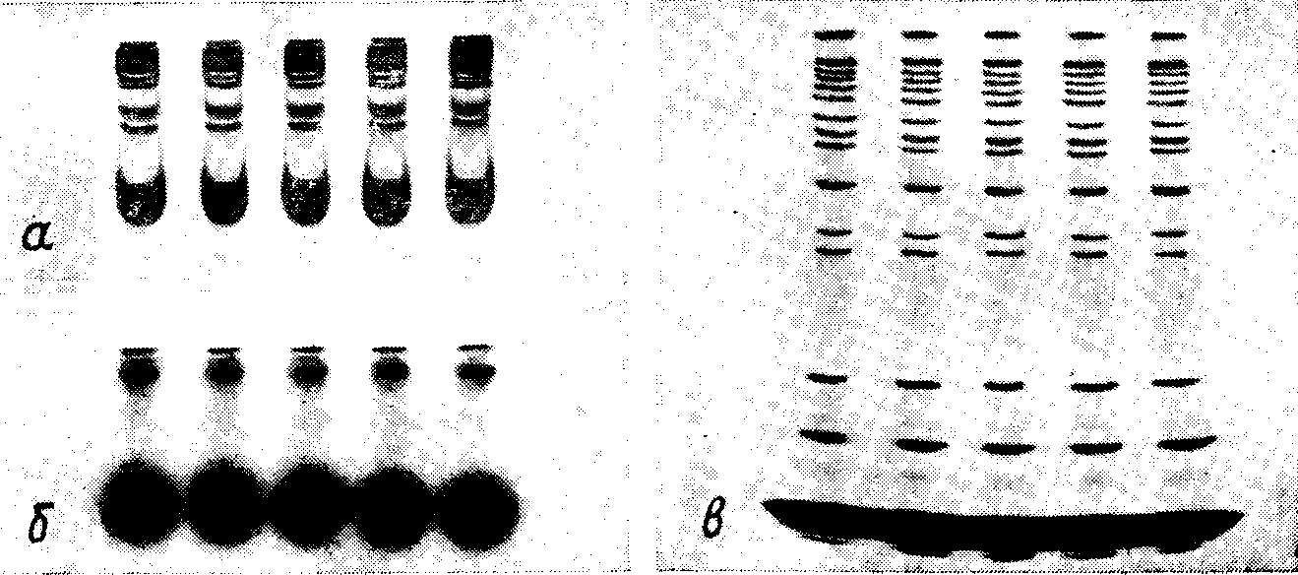
Рис. 16. Концентрирующий эффект электрофореза в градиентном геле (4 —
30% ПААГ)
а — начало фракционирования белков сыворотки; б — тот же гель после 60 ч диффузии
при комнатной температуре и выключенном напряжении; в — через 6 ч после возобновле-
ния электрофореза
молекулы белка «догонят» впереди идущие молекулы, замедлив-
шие свое движение при вступлении в рабочий гель.
Область с повышенной напряженностью поля можно создать
в крупнопористом геле, полимеризованном в буфере с малопод-
вижными ионами (см. выше, вариант 2). Такой подход исполь-
зован в системе ступенчатого электрофореза, рассмотренного
ниже. Этого же можно добиться и путем растворения исходного
препарата белка в том же рабочем буфере, но в 5 — 10 раз ме-
нее концентрированном (вариант 1). Нанесение препарата на
гель в разбавленном рабочем буфере нашло широкое примене-
ние в силу простоты и достаточно хорошей эффективности этого
приема.
Другой очень эффективный способ сужения полос — исполь-
зование градиента пористого геля. В этом случае при миграции
вдоль геля передний край каждой полосы все время оказывает-
ся в области чуть более концентрированного геля, чем задний.
Молекулы белка, расположенные ближе к переднему краю по-
лосы, тормозятся трением о гель сильнее, чем идущие сзади, что
и приводит к непрерывному сужению полос в ходе их продви-
жения по гелю. Силу этого эффекта убедительно продемонстри-
ровали специалисты фирмы «Рharmaciа» на выпускаемых этой
фирмой стандартных пластинах с градиентом концентрации
ПААГ (4 — 30%). Начав электрофоретическое фракционирова-
ние белков сыворотки, они затем прерывали его и оставляли
пластину на 60 ч при комнатной температуре. За это время диф-
фузия полностью размывала сформировавшиеся было белковые
полосы. Однако через 6 ч после возобновления электрофореза
удавалось получить четкую картину полос, содержащую все
обычно наблюдаемые компоненты сыворотки (рис. 16).

45
Введение мочевины и β-меркаптоэтанола.
Некоторые артефакты
Высокая концентрация белков в зонах может привести к их
осаждению или, по крайней мере, образованию агрегатов: ди-
мерных, тримерных и более крупных белковых комплексов, ко-
торые могут давать дополнительные полосы. Агрегация проис-
ходит, в основном, за счет водородных связей. Для ее предотвра-
щения в рабочий буфер нередко добавляют мочевину в концент-
рации 4 — 8 М. Она должна быть хорошо очищена, в частности
деионизована. Кроме того, следует всегда иметь в виду возмож-
ность частичного разложения мочевины с образованием циано-
вой кислоты и карбамоилирования белков. Это особенно отно-
сится к долго хранящимся буферам, поэтому лучше добавлять
сухую мочевину в буфер непосредственно перед приготовлением
геля. Если все же возникает подозрение, что некая полоса появи-
лась за счет карбамоилирования, то следует добавить в исход-
ный препарат цианат и посмотреть, не усилится ли подозритель-
ная полоса. Для предварительной деионизации маточный рас-
твор мочевины (10 М) суспендируют с бифункциональной ионо-
обменной смолой (например, AG 501 × 8) в соотношении 5 г
смолы на 100 мл раствора в течение часа при комнатной темпе-
ратуре.
β-Меркаптоэтанол в концентрации 1 — 5% нередко вносят в
исходный белковый препарат для предохранения его от окисле-
ния и образования лишних дисульфидных мостиков. Более энер-
гичное воздействие с разрывом нативных дисульфидных связей
и разделением белковых субъединиц производят путем нагрева-
ния белкового раствора до 90 — 100° в присутствии не только β-
меркаптоэтанола или его аналогов, но н ДДС-Na.
В некоторых случаях при использовании боратного буфера
или буферов, содержащих аминокислоты (глицин, аланин), воз-
можно образование комплексов компонентов буфера с белками.
Их электрофоретическая подвижность может оказаться несколь-
ко иной, чем у чистых белков, и соответствующие белковые по-
лосы раздвоятся. Проверить такого рода артефакт можно по-
вторным электрофорезом. В силу равновесного характера про-
цесса образования комплексов каждая из двух полос дублета
при ее повторном электрофорезе в том же буфере даст снова две
полосы.
В главе 1 уже упоминалось об опасности, которую представ-
ляют для белков сохраняющиеся в геле после полимеризации
долгоживущие свободные радикалы. Указывалось также на спо-
соб их удаления — «преэлектрофорез», т. е. пропускание тока
через гель без внесения препарата. Добавим, что в особых слу-
чаях для полной очистки от радикалов во время преэлектрофо-
реза через гель пропускают такие связывающие их соединения,
как цистеин, меркаптоуксусная (тиогликолевая) кислота или
гидрохинон.

46
При фракционировании очень малых количеств белка может
оказаться заметной сорбция их на геле (белки «размазывают-
ся» по гелю). Блокировать это явление можно, вводя в исход-
ный препарат дополнительный быстро мигрирующий белок. Про-
ходя через гель впереди всех остальных белков препарата, он
насыщает собой центры неспецифической сорбции в геле.
Лидирующие красители
Для наблюдения за ходом электрофореза в исходный препа-
рат вносят краситель, мигрирующий в том же направлении, что
и фракционируемые белки. Он не должен заметным образом свя-
зываться с белками, а скорость его продвижения по гелю долж-
на быть заведомо больше, чем у наиболее быстро мигрирующего
белка. Вместе с тем краситель не должен слишком сильно от-
рываться от белков, чтобы его прохождению до конца пласти-
ны или трубки соответствовало использование большей части
находящегося в них геля для фракционирования белков. Быть
может, по ассоциации с велосипедными гонками за лидером, этот
краситель называют лидирующим («tracker dye»).
В щелочных и нейтральных буферах, когда кислые белки за-
ряжены отрицательно и мигрируют к аноду, а также для любых
белков в комплексе с ДДС-Na (см. ниже) используют отрица-
тельно заряженные красители. Наибольшее распространение по-
лучил бромфеноловый синий, имеющий достаточно сложную
структуру; в его состав, в частности, входят два дибромфеноль-
ных остатка. Иногда используют еще более сложно построен-
ный краситель — ксиленцианол, электрофоретическая подвиж-
ность которого примерно вдвое ниже, чем бромфенолового сине-
го, поэтому его используют при фракционировании крупных бел-
ков и нуклеиновых кислот.
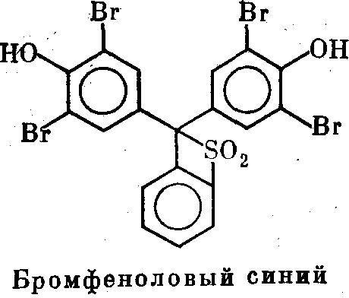
Для характеристики электрофоретической подвижности бел-
ка в данных условиях электрофореза принято указывать отно-
шение расстояния, пройденного белковой полосой от начала ра-
бочего геля, к аналогичному расстоянию до полосы красителя
в этом же геле. Это отношение, как и в хроматографии, обозна-
чают R_{f}.

47
В качестве положительно заряженного красителя для элект-
рофореза в кислой среде, когда белки мигрируют в направлении
катода, используют метиловый зеленый или пиронин.
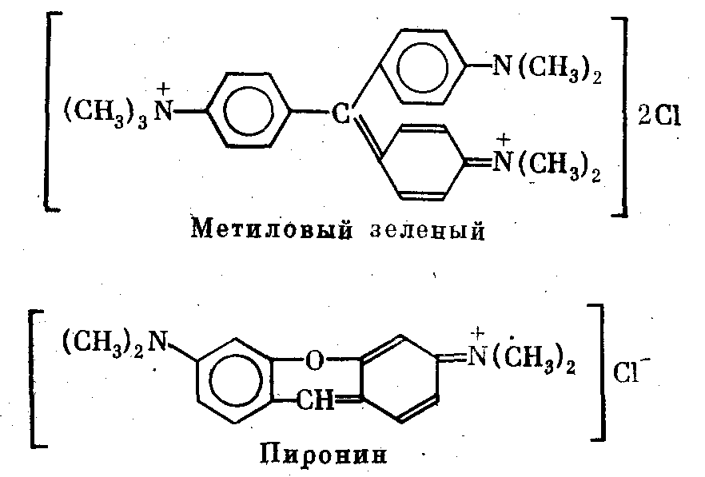
РАЗДЕЛЕНИЕ БЕЛКОВ ПО РАЗМЕРАМ И ЗАРЯДУ
В этом случае в электродных резервуарах и для полимериза-
ции ПААГ используют один и тот же буфер, поэтому такую си-
стему иногда называют непрерывной, или простой. Строго гово-
ря, непрерывность нарушается тем, что буфер, в котором вносят
белковый препарат, с целью концентрирования исходной зоны
разбавляют в 5 — 10 раз водой.
Подбор оптимальных условий электрофореза сводится к вы-
бору следующих параметров: пористости геля и степени его
сшивки, т. е. значений Т и С (см. главу 1); природы, концентра-
ции и рН буфера; диссоциирующих добавок (если это необхо-
димо); максимально допустимой мощности, напряжения и силы
тока, а также продолжительности разделения; объема и кон-
центрации исходного препарата; процедуры предварительной об-
работки препарата.
Выбор значений T и С в зависимости от молекулярных масс
разделяемых белков был подробно обоснован в главе 1. Чаще
всего с белками работают при T = 3,5 — 20 и C = 1 — 3.
Выбор рабочего буфера
Для обеспечения хорошей электрофоретической подвижности
и сохранения вместе с тем ощутимых различий в суммарных
электрических зарядах белков выбирают рН буфера, отличаю-
щийся на 3 — 4 единицы от среднего значения рI для белков дан-
ного типа. Если эти значения неизвестны, то желательно соста-
вить себе представление о характере зарядов белков при раз-
личных рН по характеру их сорбции на ионообменных смолах.
Для кислых белков часто используют буфер с рН 8,9, для
щелочных — с рН 4,3 — 4,5. В качестве слабощелочных буферов
48
для кислых белков применяют Трис-HCl, Трис-глициновый,
Трис-боратный или Трис-барбитуратный. Для щелочных белков
чаще всего используют К-ацетатный и Трис-ацетатный буферы,
а иногда, если белок это выдерживает, то и просто уксусную
кислоту в концентрации 0,9 М или 5% (0,9 М СН₃СООН имеет
рН 2,4; 0,1 М — рН 2,87). О преимуществах буферов, не содер-
жащих легко подвижных ионов (С1–, К⁺), было сказано выше.
Концентрацию буфера выбирают, исходя из допустимой мощ-
ности тепловыделения, и вместе с тем так, чтобы напряженность
электрического поля в геле не превышала 15 В/см. При более
высоких значениях напряженности возможны искажения формы
белковых полос. Для 0,1 М Трис-глицинового буфера, напри-
мер, такой напряженности отвечает плотность тока 20 мА/см².
Это означает, что через трубку диаметром 6 мм и длиной 8 см
в этом случае можно пропускать ток до 5,5 мА при напряжении
120 В. Поскольку трубки довольно трудно охлаждать, обычно
используют меньшие величины тока — около 3 мА на трубку.
Для вертикальной пластины размером 10 × 14 см и толщиной
1,5 мм в этих же условиях сила тока составит около 30 мА при
напряжении около 210 В. Разумеется, эти цифры приведены
лишь для ориентировки, и для других условий электрофореза
они окажутся иными. Впрочем, вариации для хорошо выбран-
ных систем оказываются не очень значительными, так как для
любой буферной системы сохраняется одна и та же тенденция —
использовать максимально возможную напряженность поля при
максимально допустимой с точки зрения теплоотвода мощности
тока.
В двух приведенных простейших примерах напряженность
поля в геле можно рассчитывать просто путем деления напря-
жения, указываемого источником тока, на длину геля. При этом
пренебрегают падением напряжения в электродных резервуа-
рах — на участке цепи между электродами и гелем. В том слу-
чае, когда электродные буферы находятся в непосредственном
контакте с гелем, это вполне допустимо.
Иначе обстоит дело в приборах с горизонтально расположен-
ными пластинами. Например, для электрофореза в приборе типа
«Мультифор» при ширине пластины 20 см и толщине геля 1 мм
плотности тока 20 мА/см² соответствует его сила 40 мА. Паде-
ние напряжения в самом геле длиной 10 см при напряженности
поля 15 В/см составит, очевидно, 150 В. Однако напряжение, ко-
торое надо установить на источнике тока, должно быть сущест-
венно выше ввиду значительного падения напряжения на фити-
лях, соединяющих буферные резервуары с гелем. Это падение
напряжения трудно оценить, поэтому для выяснения значения
напряженности поля в самом геле прибор «Мультифор» снабжен
специальным вольтметром, измеряющим падение напряжения
между двумя точками поверхности геля, находящимися на опре-
деленном расстоянии друг от друга. В рассмотренном примере
использовали Трис-глициновый буфер с довольно высоким элект-
49
рическим сопротивлением. Мощность, расходуемая в приборе
«Мультифор», в этом случае составит всего лишь 6 Вт (150 В ×
× 0,04 А). Иная картина получится, если тот же гель заполиме-
ризовать в 0,1 М Na-фосфатном буфере с рН 7,1. Электропровод-
ность этого буфера довольно высока за счет легко подвижных ио-
нов Na⁺. Измерения в том же приборе показывают, что уже при
напряженности поля 5 В/см (падение напряжения — 50 В на
пластину) плотность тока в геле возрастает до 100 мА/см². Если
довести напряженность поля в геле до 15 В/см, то сила
тока через пластину сечением 2 см² (20 × 0,1 см) составит
600 мА. При падении напряжения на геле, равном 150 В, это
привело бы к совершенно неприемлемому уровню тепловыделе-
ния (мощность 90 Вт). Однако дойти до этого режима практи-
чески невозможно ввиду большого падения напряжения на фи-
тилях, их разогрева, обсыхания и дальнейшего увеличения со-
противления. В итоге, при работе с фосфатным буфером прихо-
дится ограничивать силу тока (~200 мА) и работать при пони-
женных значениях напряженности электрического поля. Соот-
ветственно увеличивается и продолжительность электрофореза.
Еще раз подчеркнем, что электропроводность любого буфера
определяется не только концентрацией, но степенью и характе-
ром его ионизации (близостью рН к рK_{a} буфера и подвижностью
образующих ионов). Концентрации рабочих буферов в пределах
0,05 — 0,1 М можно считать ориентировочно нормальными, хотя
для слабо ионизированных буферов, используемых вблизи гра-
ницы их буферной области, можно встретить в литературе и бо-
лее высокие значения концентрации — вплоть до 0,4 М.
В непрерывной системе сопротивление геля не должно замет-
ным образом изменяться в процессе электрофореза. Как след-
ствие этого, не должна изменяться и расходуемая мощность. По-
вышение напряжения источника, работающего в режиме посто-
янного тока, или уменьшение силы тока при постоянном напря-
жении говорят о каких-то неполадках в электрической цепи, на-
пример: о высыхании фитилей или нарушении контактов между
ними и гелем.
Использование мочевины
Уже указывалось, что для предотвращения агрегации белков
в рабочий буфер геля нередко вводят мочевину в концентрации
от 2 до 8 М. Ее, разумеется, добавляют и в исходный белковый
препарат. В электродные буферы вносить мочевину не нужно,
так как, не будучи заряженной, она не мигрирует в геле, а сле-
довательно, и не нуждается в пополнении. На электропроводно-
сти буфера присутствие мочевины практически не сказывается.
Однако под влиянием нового окружения могут изменяться рК
отдельных групп и суммарный заряд белка. Это может заметно
повлиять на конфигурацию, а следовательно, и на подвижность
белков.

50
В концентрированных растворах мочевины происходит дена-
турация белков, часть дисульфидных мостиков рвется и полипеп-
тидная цепочка, утратив вторичную структуру, ведет себя как
хаотический клубок. Денатурация не является полной и может
быть обращена. Степень и обратимость денатурации зависят от
природы белка и концентрации мочевины, поэтому при выборе
этой концентрации иногда приходится искать компромисс меж-
ду опасностью агрегации белков и угрозой их необратимой де-
натурации. Об очистке мочевины было сказано выше; добавим
только, что образование цианата в растворах мочевины идет ус-
коренно при щелочных рН, поэтому щелочные буферы с добав-
кой мочевины следует использовать сразу после их приготовле-
ния.
Для составления геля пользуются обычно «маточными» рас-
творами повышенной концентрации. Удобно, например, приго-
товить 40%-ный водный раствор смеси мономеров (T = 40). Ha-
помним, что Т выражает процентное отношение массы обоих мо-
номеров к конечному объему их раствора, а С — отношение мас-
сы NN/-мeтилeнбиcaкpилaмидa к сумме масс двух мономеров.
Отсюда следует, что С не изменяется при разбавлении маточ-
ного раствора. Так, если предполагается иметь для рабочего
геля параметры Т = 10 и С = 2,6, то при составлении маточного
раствора можно взять T = 40 и С = 2,6. Практически это означа-
ет, что надо отвесить (40 × 2,6)/100 = 1,04 г метиленбисакрилами-
да и 40 — 1,04 = 38,96 г акриламида и растворить их в воде до ко-
нечного объема 100 мл. Маточный раствор буфера может иметь
двух- или пятикратную концентрацию. В последнем случае по-
лезно проверить, что рН буфера сохраняется при соответствую-
щем разбавлении. Смесь расчетных объемов маточных раство-
ров мономеров и буфера доводят до нужного объема водой.
Персульфат аммония лучше добавлять в минимальном объ-
еме, который можно не учитывать. Для этого готовят концент-
рированный, обычно 10%-ный, маточный раствор персульфата,
остатки которого вскоре приходится выбрасывать, так как он
не хранится. Объемом вносимого в смесь ТЕМЕД также всегда
можно пренебрегать. Выбор содержания персульфата аммония
и ТЕМЕД, порядок их внесения в раствор мономеров, необхо-
димость деаэрации и контроль за процессом полимеризации геля
были подробно рассмотрены в главе 1,
Для приготовления геля с высоким содержанием мочевины ее
добавляют во все маточные растворы. При растворении моно-
меров до Т = 40 концентрацию мочевины приходится ограничи-
вать значением 2 — 3 М. Зато маточный раствор буфера можно
приготовить на 10 М мочевине и такой же концентрации раствор
ее использовать для доведения до расчетного объема вместо
воды.
Особо гидрофобные белки, например тяжелые цепи миозина,
при концентрировании их в полосах агрегируют даже в присут-
ствии 8 М мочевины. Во избежание этого их можно обработать
51
фенолом, который играет роль мягкого детергента. Белок сна-
чала растворяют в буфере до безопасной концентрации, а потом
переводят в смесь, состоящую из 50% фенола, 25% уксусной
кислоты, мочевины до концентрации 2 М и воды. Электрофорез
проводят в ПААГ, полимеризованном в 35%-ной уксусной кис-
лоте с 5 М мочевины [d'Abbis et al., 1979].
В некоторых случаях бывает необходимо при электрофорезе
сохранить ферментативную активность белка — либо для по-
следующей его элюции и использования, либо для обнаружения
с помощью биологического теста, т. е. по превращению субстра-
та ферментативной реакции (см. ниже). Использование в этом
случае концентрированного раствора мочевины является неже-
лательным, и уменьшать опасность агрегации приходится за счет
снижения загрузки геля. Чувствительность биологических тестов
зачастую позволяет это сделать. Необходимо точно проверить
устойчивость фермента при выбранной величине рН рабочего
буфера. При этом следует иметь в виду, что истинная величина
рН в геле примерно на 0,5 ед. больше, чем у используемого ще-
лочного буфера, и на 0,5 меньше, чем у кислого [Shuster, 1971].
Иногда следует проверить сохранность ферментативной ак-
тивности белка в ходе электрофореза в связи с возможностью
разобщения фермента с другими белками или необходимыми
для его работы кофакторами. Такую проверку можно проводить
следующим образом: на разных стадиях электрофореза выре-
зать и гомогенизировать участки геля, содержащие соответству-
ющую белковую полосу, и прямо в гомогенате, в сопоставимых
условиях, проверять сохранение активности фермента, исполь-
зуя возможность диффузии субстрата реакции в гель, а ее про-
дукта — из геля.

Загрузка геля и подготовка препарата
Исходный белковый препарат растворяют в том же рабочем
буфере, но меньшей концентрации (в 5 — 10 раз). По рассмот-
ренным выше причинам это приводит к значительному сужению
исходной зоны белков при ее вступлении в гель. Если электро-
форез идет в присутствии мочевины, то ее концентрация в раз-
бавленном буфере должна быть такой же, как в рабочем буфе-
ре геля. Еще раз подчеркнем необходимость удаления солей из
препарата; в противном случае эффект концентрирования белка
при вступлении в гель будет смазан. Недавно был предложен
простой и остроумный способ диализа белкового раствора в кап-
ле на плавающем мембранном фильтре [Marusyk, Sergeant,
1980].
Иногда проводят предварительное полное восстановление
белка путем прединкубации его в течение ночи при комнатной
температуре в буфере с рН 8,5 — 9, содержащем 0,1 М (β-меркап-
тоэтанола и 9 М мочевины (щелочное значение рН буфера спо-
собствует восстановительному эффекту β-меркаптоэтанола).

52
В раствор препарата добавляют до 10% глицерина или саха-
розы, чтобы облегчить его подслаивание под электродный буфер
(см. выше). Наконец, в препарат вносят еще и краситель, на-
пример бромфеноловый синий до концентрации 0,01%. Мигра-
ция этой «лидирующей» зоны до конца геля определяет момент
окончания электрофореза. Заметим кстати, что при последую-
щей фиксации белков бромфеноловый синий обесцвечивается.
Если далее предполагается определение величины R_{f}, то поло-
жение окрашенной полоски сразу после извлечения геля из фор-
мы следует отметить (например, вколоть в гель тонкую прово-
лочку) .
Как уже подчеркивалось, препарат должен быть заведомо
свободен от пыли, нерастворенных белков и других частиц. Пос-
ле внесения препарата в трубку или карман пластины на 5 —
15 мин включают напряжение, пониженное примерно вдвое про-
тив расчетного. За это время лидирующий краситель должен
полностью войти в гель. Такая процедура улучшает условия
формирования исходной белковой полосы в геле. Затем перехо-
дят на расчетный режим электрофореза по напряжению и силе
тока.
Вопросы фиксации, окраски и других методов обработки бел-
ков после электрореза,как и способы определения радиоактив-
ности и элюции белков, рассмотрены отдельно ниже.
Некоторые примеры
Теперь для иллюстрации целесообразно привести некоторые
примеры, отнюдь не отражающие всего безграничного разнооб-
разия приложений электрофореза белков, даже в его простей-
шем, только что рассмотренном варианте.
Обзорный клинический анализ белков сыворотки человека. В приборе с
горизонтальным гелем (типа «Мультифор») одновременно можно обследовать
сыворотку крови 20 пациентов. Условия разделения: гель указанных выше
размеров, T = 3,5, С = 2,6; 0,1 М Трис-глициновый буфер, рН 8,9; напряжен-
ность поля 15 В/см, сила тока 45 мА; температура охлаждающей воды 10°;
преэлектрофорез в течение 30 мин при силе тока 60 мА. Препараты сыворотки
разбавляют в отношении 1 : 3 тем же буфером, разведенным в 10 раз. Объем
каждого препарата 5 мкл. В первые 10 мин электрофореза силу тока снижа-
ют до 20 мА. Скорость миграции бромфенолового синего 4,5 см/ч; общая про-
должительность электрофореза 1,3 ч. На рис. 17, A сопоставлены картины
фракционирования белков сыворотки 10 пациентов с различными заболева-
ниями (по два препарата от каждого). Крайние слева и справа пары треков
содержат сыворотку нормальных доноров. Направление миграции белков —
снизу вверх. Интенсивные пятна вверху — низкомолекулярные компоненты
сыворотки.
Заметно лучше, особенно в области крупных белков, те же препараты
разделяются в более концентрированном геле (T = 7,5; С = 2,6), однако в этом
случае часть наиболее крупных белков выпадает в осадок на границе геля
53
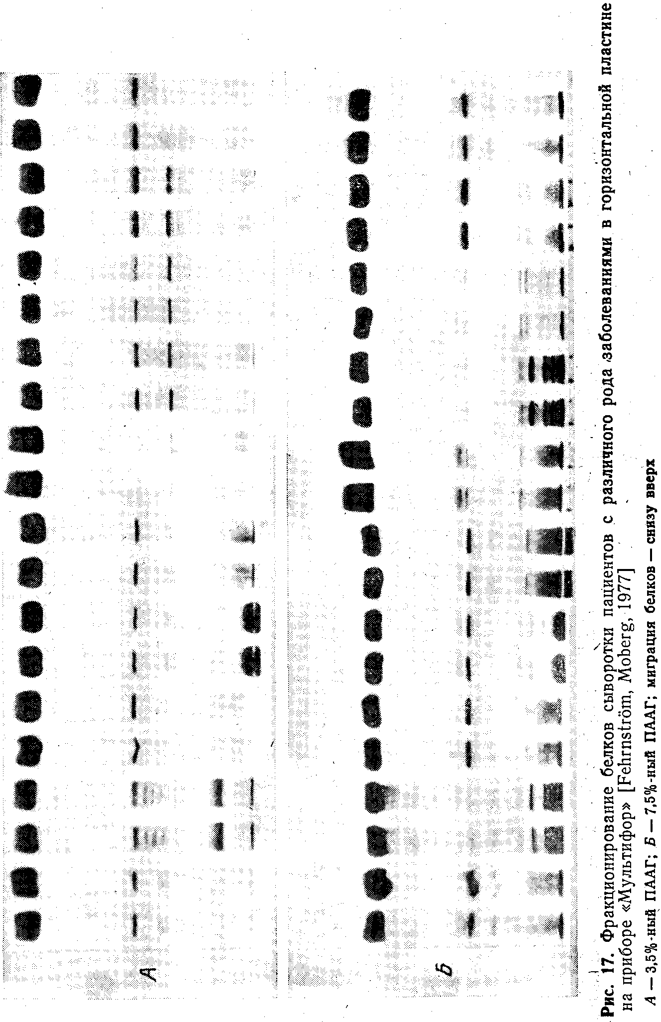

54
(рис. 17, Б). Скорость миграции бромфенолового синего 1,8 см/ч при рабочей
силе тока 40 мА; продолжительность разделения 2,8 ч [Fehrnström, Moberg,
1977].
Фракционирование гистонов и других щелочных белков.
5%-ный (0,9 М) раствор уксусной кислоты с добавлением 4 —
8 М мочевины часто используют для электрофоретического
фракционирования гистонов [Panyim, Chalkley, 1969]. Молеку-
лярные массы гистонов лежат в диапазоне 11 — 22 тыс. дальтон,
поэтому для их разделения используют мелкопористые гели
(T = 15 — 20). Положительно заряженные в кислой среде гисто-
ны мигрируют в направлении катода. Наибольшей подвижностью
обладает гистон Н4, затем следуют Н2А, Н2В и НЗ, которые в
этой простой системе разделяются довольно плохо. От них за-
метно отстает относительно более крупный гистон H1. В каче-
стве лидирующего красителя используют пиронин.
Недавно Спайкер описал систему фракционирования гисто-
нов в двуступенчатом ПААГ с «кислой мочевиной». Основной
рабочий гель — пластина (толщиной 0,5 мм) 15%-го ПААГ в
0,9 М СН₃СООН с 2,5 М мочевины. Над ним полимеризована
полоска формирующего геля: 7,5% ПААГ в 0,375 М СН₃СООК,
рН 4, с 2,5 М мочевины. Электрофорез при повышенном напря-
жении — за 1 — 2 ч. Качество полос и их разрешение в такой си-
стеме сильно выигрывают [Spiker, 1980].
Электрофорез «в кислой мочевине» успешно используют и
для фракционирования других щелочных белков: рибосомных,
факторов инициации трансляции, субъединиц РНК-полимеразы
и др. Впрочем, намного более совершенное разделение сложных
смесей этих белков происходит при двумерном электрофорезе,
когда фракционирование «в кислой мочевине» используют в од-
ном из направлений. Ниже, при анализе метода двумерного
электрофореза, будут даны соответствующие ссылки.
Если есть опасение, что воздействие уксусной кислоты на бе-
лок может оказаться слишком жестким, то ее 50%-ный раствор
титруют КОН до рН 4,3 — 4,5. При этом надо иметь в виду, что
электропроводность такого буфера будет за счет ионов калия
значительно выше, чем одной уксусной кислоты, что потребует
соответствующего уменьшения напряжения, подаваемого на
гель.
Описано электрофоретическое разделение гистонов и при
рН 7,8 (0,18 М глицилглицин, титрованный NaOH), которое ис-
пользуется для изучения гистон-гистонового взаимодействия и
некоторых лабильных модификаций гистонов. Все гистоны, кро-
ме H1, при этом почти одинаково и относительно слабо заряже-
ны, поэтому фракционирование идет главным образом по моле-
кулярной массе. Добавление мочевины предупреждает агрега-
цию гистонов, однако несколько изменяет взаимное расположе-
ние полос. Мочевина разворачивает гистоны Н2А, Н2В и Н3,
но не влияет на конфигурацию H1 и Н4. По-видимому, эти по-
55
следние развернуты и в отсутствие мочевины [Hoffman, Chalk-
ley, 1976].
Щелочные белки рибосом удается разделять не только в кис-
лых, но и в слегка щелочных условиях, например в Трис-борат-
ном буфере, рН 8,7. Электрофорез проводят в 4%-ном ПААГ
[Howard, Traut, 1973]. Исходный белковый препарат полимери-
зуют в геле с мочевиной на середине высоты трубки. Вблизи изо-
электрической точки часть рибосомальных белков оказывается
заряженной отрицательно, а другая — положительно. Миграция
в электрическом поле идет в обе стороны, к катоду и аноду. Ще-
лочные белки рибосом при рН 8,7 растворяются с трудом и толь-
ко в присутствии 6 М мочевины, которую вводят также и в бу-
фер геля.
Электрофорез хроматина. Электрофоретическое фракциони-
рование хроматина после его обработки микрококковой нуклеа-
зой ведут в буфере низкой ионной силы, например в 0,01 М три-
этиламмоний-НСl (рН 7,6; 2 мМ ЭДТА), что обусловлено плохой
растворимостью хроматина в более концентрированных буферах.
Хроматин в целом (благодаря ДНК) заряжен отрицательно и
мигрирует к аноду. Удается разделить субнуклеосомы, моно-
нуклеосомы с различным содержанием ДНК и белков, лежащих
вне их «ядра» («core»), а также ди- и тринуклеосомы. Ввиду
малой электропроводности разбавленного буфера при напря-
женности 15 В/см сила тока через трубку диаметром 6 мм со-
ставляет всего лишь 3 мА. Электрофорез в трубках длиной 7 см
занимает 1,5 ч.
РАЗДЕЛЕНИЕ БЕЛКОВ ПО РАЗМЕРУ
С ИСПОЛЬЗОВАНИЕМ ДДС-Na
Существо метода
Рассмотренный выше электрофорез белков в простой систе-
ме удобно использовать для их разделения, но не для характери-
стики. Электрофоретическая подвижность каждого белка в про-
стой системе зависит одновременно и от его суммарного заряда,
и от молекулярной массы, и от конфигурации, и, наконец, от
жесткости упаковки полипептидной цепи. Вклад каждого из этих
факторов неизвестен и может существенно изменяться в зави-
симости от условий электрофореза. Для установления строгой
количественной корреляции между каким-либо одним из пере-
численных параметров и электрофоретической подвижностью
белка надо исключить влияние всех остальных.
Электрофорез в ПААГ с использованием ДДС-Na позволяет
фракционировать белки в зависимости от значений только од-
ного параметра — их молекулярной массы. Для этого белки в
исходном растворе препарата обрабатывают не менее чем трех-
кратным избытком ДДС-Na. За счет гидрофобных взаимодей-
ствий детергент примерно одинаково связывается с подавляю-
щим большинством белков в соотношении 1,4 мг ДДС-Na на
56
1 мг белка [Reynolds, Tanford, 1970]. Огромный избыток пол-
ностью диссоциированных остатков сульфокислоты, привноси-
мых с детергентом, в большинстве случаев делает несуществен-
ной роль собственного заряда белка. Постоянство соотношения
детергент/белок делает практически одинаковым отношение от-
рицательного заряда к массе для любого белка, даже для гисто-
нов с их заметным собственным положительным зарядом. Бла-

годаря электрическому отталкиванию
тесно расположенных по поверхности
белка остатков серной кислоты поли-
пептидная цепочка распрямляется и
приобретает форму жесткого эллипсои-
да вращения. Его малая ось имеет дли-
ну 1,6 нм, а размер большой линейно
связан с числом аминокислотных остат-
ков, а следовательно, с молекулярной
массой белка. Это справедливо лишь
для неразветвленных полипептидов, ли-
шенных дисульфидных мостиков, поэ-
тому одновременно с обработкой ДДС-
Na необходимо обеспечить полную де-
натурацию белка и разрыв всех S—S-
связей. С этой целью белковый препа-
рат обрабатывают высокой концентра-
цией β-меркаптоэтанола при повышен-
ной температуре.
Электрофоретическая подвижность
(и') жесткого комплекса белок — ДДС-Na оказывается связан-
ной с молекулярной массой белка (М) простым соотношением:
и'=А — В lg М, где А и В — коэффициенты, зависящие от порис-
тости геля, температуры и других условий эксперимента. Вели-
чину и' удобнее представлять в относительных единицах, выра-
жающих отношение путей миграции белка и бромфенолового
синего за время электрофореза, т. е. в значениях введенной ра-
нее величины R_{f}. Такая замена отразится только на значениях
коэффициентов А и В. Нет смысла определять эти коэффициенты
в каждом опыте. Одновременно с фракционированием исследуе-
мой смеси можно провести электрофорез набора белков-«марке-
ров», молекулярные массы которых точно известны. Разумеется,
вся предварительная обработка ДДС-Na и меркаптоэтанолом
должна быть строго одинаковой для исследуемого препарата и
маркеров. При электрофорезе в пластине для смеси маркеров
можно отвести отдельный трек. При использовании трубок мар-
керы лучше добавить прямо в препарат, так как нельзя гаран-
тировать строгой идентичности условий электрофореза в двух
разных трубках.
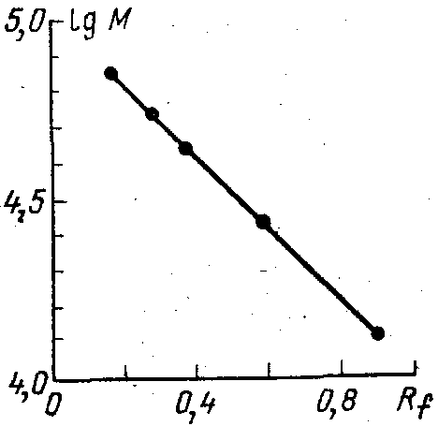
Рис. 18. Линейная зависи-
мость логарифма молеку-
лярной массы (IgM) от от-
носительного расстояния
миграции белков (R_{f}) при
электрофорезе в ПААГ
По окончании электрофореза, измерив пути миграции бром-
фенолового синего и каждого из маркеров, можно рассчитать
значения R_{f} и, зная молекулярные массы маркеров, построить
57

экспериментальную зависимость lg M от R_{f} для данного опыта.
Если пористость геля выбрана удачно (см. ниже), такая зави-
симость получается линейной (рис. 18). Определив теперь r_{f}
для интересующего нас белка, из графика можно найти для него
величину lg M и подсчитать M. Положение и наклон прямой
на графике изменяются при вариации концентрации ПААГ и
других условий эксперимента, поэтому нельзя пользоваться ка-
кой-либо стандартной калибровкой. График зависимости Ig M
от R_{f} надо строить для каждого опыта. Отметим также, что при
определении R_{f} надо вводить поправки на набухание или съежи-
вание геля при фиксации, окраске белков и удалении красителя,
приводя все к исходному линейному размеру.
Метод определения молекулярной массы белков электрофоре-
зом в ПААГ с ДДС-Na завоевал себе прочную репутацию и ис-
пользуется очень широко. Тем не менее следует проявлять из-
вестную осторожность. Исследуемый белок может оказаться
принадлежащим к той, по-видимому, сравнительно немногочис-
ленной, категории белков, для которой количественное соотно-
шение в комплексе с ДДС-Na существенно отличается от 1 : 1,4.
Есть данные о том, что на полноту комплексообразования с
ДДС-Na может влиять распределение зарядов по полипептид-
ной цепочке. Показано, например, что обработка рибонуклеазы
малеиновой кислотой снижает количество связывающегося с ней
ДДС-Na с 1,9 до 0,3 г на 1 г белка. Такая обработка не изме-
няет заметным образом молекулярной массы рибонуклеазы, но
вносит отрицательный заряд карбоксила на место положитель-
ного заряда аминогруппы. С другой стороны, на связывании
ДДС-Na с лизоцимом обработка малеиновой кислотой никак не
сказывается [Tung, Knight, 1972]. Ненормальное связывание
ДДС-Na может быть также обусловлено необычной обогащен-
ностью белка какой-либо гидрофильной аминокислотой. Глико-
протеиды хуже связываются с ДДС-Na, чем чистые белки.
Разной степенью связывания ДДС-Na, по-видимому, следует
объяснить и успешное разделение α- и β-цепей глобина кролика
электрофорезом в 12,5%-ном ПААГ с ДДС-Na. Различие моле-
кулярных масс этих цепей (15 419 и 16 000) вряд ли само по
себе могло бы обеспечить это разделение (Wood, Shaeffer, 1975].
Недавно было показано, что единственная мутационная замена
аминокислоты (Арг→Цис) в белке с молекулярной массой 26 000
приводит к кажущемуся изменению этой величины на 1000. Су-
щественно отметить, что такое изменение связано с заменой
только одного из нескольких остатков аргинина, входящих в со-
став белка. Следовательно, в этом случае играет роль еще и
окружение аргинина [Noel et al., 1979].
Рассмотренные примеры не могут дискредитировать плодо-
творный метод определения молекулярной массы белков элект-
рофорезом с участием ДДС-Na. Они лишь указывают на необхо-
димость некоторой осторожности и критичности в оценке ре-
зультатов эксперимента, особенно с малоизученными белками.

58
Выбор пористости геля
При данной пористости (концентрации) геля описанная выше
линейная зависимость имеет место только для белков, молеку-
лярные массы которых лежат в определенном интервале. Слиш-
ком крупные для данного геля белки, очевидно, вовсе не смогут
мигрировать в нем. Подвижности слишком малых белков, для
которых поры геля практически не создают препятствий, будут
зависеть не от их молекулярной массы, а только от отношения
заряда к массе. Как указывалось, в присутствии ДДС-Na это
отношение одинаково для большинства белков. Для ориентиров-
ки можно назвать некоторые цифры. Так, для одинаково сши-
тых гелей (С = 3,3) были рекомендованы следующие значения Т
в зависимости от молекулярной массы белков (M) [Dunker,
Rueckert, 1969]:
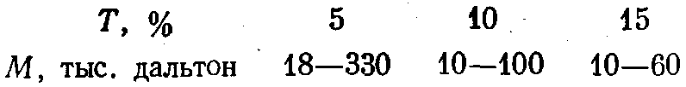
Фирма BDH для своего стандартного набора белков-марке-
ров в интервале М 56 — 280 тыс. дальтон предлагает использо-
вать гели с T = 3,3, а в интервале 14 — 72 тыс. — с T = 10; в обоих
случаях С = 2,6. Отметим попутно, что эффект торможения миг-
рации биополимеров в слабосшитых гелях с С < 2,6 быстро ос-
лабляется с уменьшением С при неизменном значении Т. По-
видимому, в этом случае ярко проявляется способность жестко-
го комплекса белок — ДДС-Na раздвигать гибкие, слабосшитые
нити акриламида.
Для определения молекулярных масс пептидов та же фирма
выпускает набор стандартных фрагментов миоглобина с диапа-
зоном М 2,5 — 17 тыс. Для него и соответствующих пептидов ре-
комендуется использовать сильно сшитый гель (Т = 12,5; С =
= 9), содержащий 8 М мочевину, которая усиливает торможение
малых пептидов в геле.
О важности правильного выбора пористости геля можно су-
дить из сопоставления двух картин разделения набора из семи
маркерных белков (рис. 19) [Fehrnström, Moberg, 1977]:
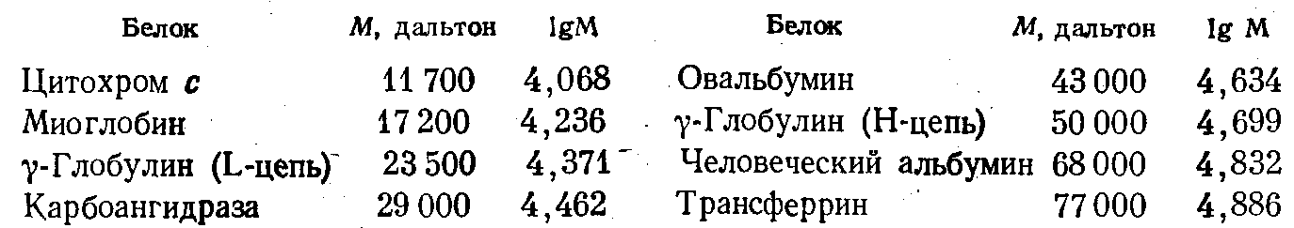
Разделение вели в приборе «Мультифор», использовав 5%- и
10%-ный ПААГ. Легко видеть, что в 5%-ном геле миоглобин
движется почти с такой же скоростью, как и цитохром с. При
перенесении результатов этих опытов на графики (рис. 20) по-
лучается, как и следовало ожидать, что точка, отвечающая по-
59
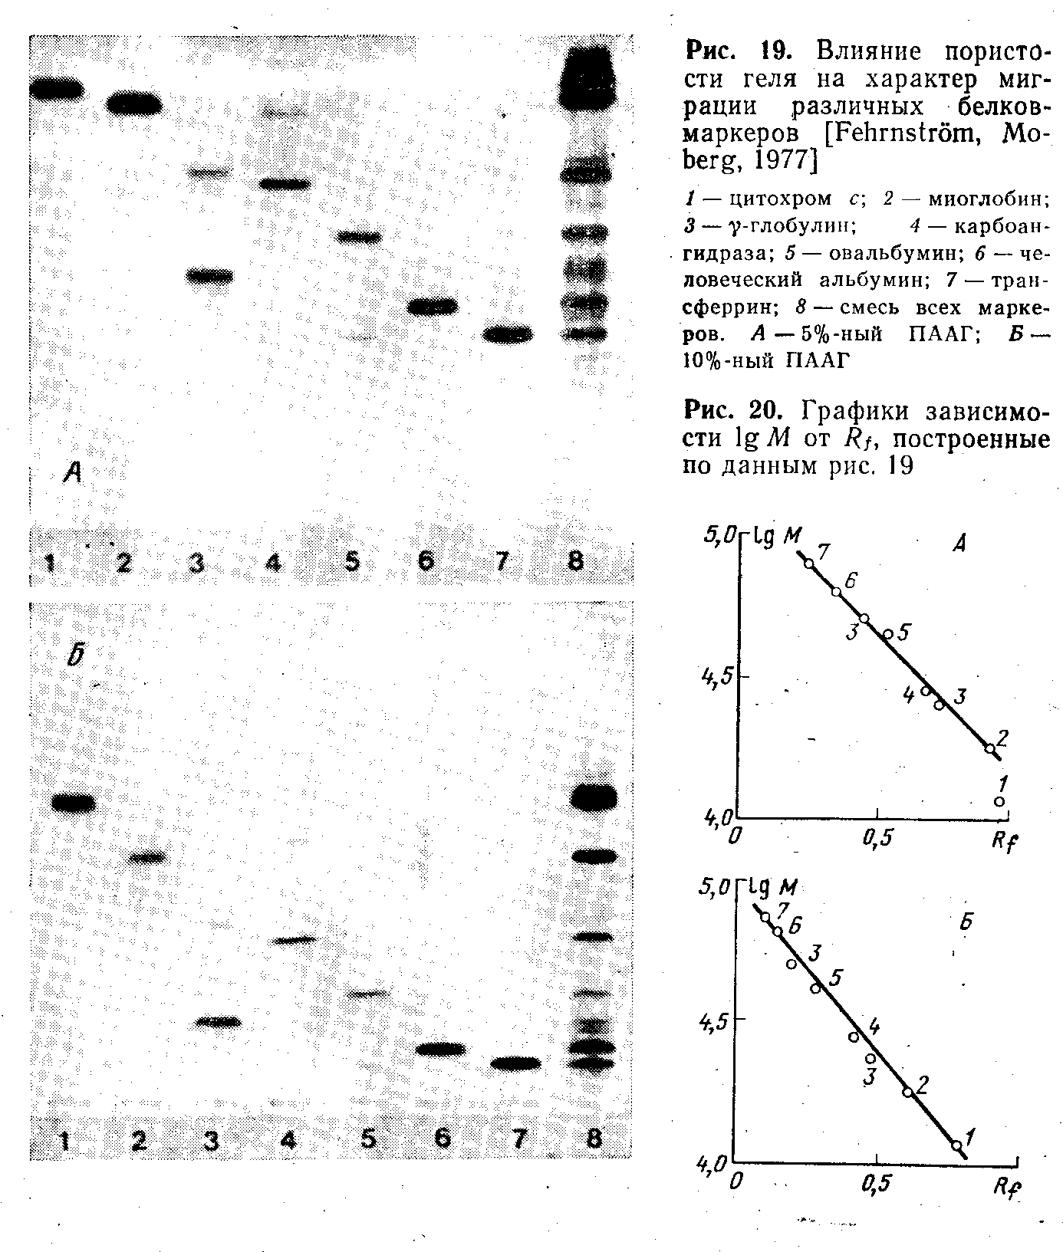
ложению цитохрома с в 5%-ном геле, выпадает из прямой ли-
нии, проходящей через все остальные точки, тогда как для 10%-
ного геля она оказывается на такой прямой.
Присутствие мочевины и неионных детергентов
Хотя для коротких олигопептидов присутствие мочевины ока-
зывается полезным, при электрофорезе белков ее не следует
вводить в гель. Мочевина вносит конформационные изменения в
структуру белка. Влияние этих изменений как на степень связы-
вания ДДС-Na, так и на характер миграции комплекса белок —
ДДС-Na в геле еще не изучено.

60
Из аналогичных соображений следует удалять из белкового
препарата перед его обработкой ДДС-Na другие детергенты, в
частности неионные. Иногда это удается добиться за счет вне-
сения в препарат еще большего избытка ДДС-Na, с тем чтобы
он вытеснял неионный детергент из связи с белком, образуя с
ним свободно растворенные смешанные мицеллы. Такие мицел-
лы могут «уходить» от комплекса белок — ДДС-Na, быстро миг-
рируя в электрическом поле [Nielsen, Reynolds, 1978]. Широко
используемый для растворения мембранных белков Тритон
Х-100 сильно мешает проведению электрофореза в ПААГ с
ДДС-Na. Его можно извлечь из белкового препарата экстрак-
цией хлороформом. Чтобы предотвратить выпадение плохо рас-
творимых белков в осадок, перед экстракцией к препарату сле-
дует добавить ДДС-Na до 1%, который в хлороформ не перехо-
дит [Horikawa, Ogawara, 1979].

Выбор рабочего буфера геля
Из изложенного ясно, что рН буфера в этом варианте элект-
рофореза не играет существенной роли, так как заряд белка оп-
ределяется его комплексированием с ДДС-Na. Обычно работают
с нейтральными буферами. По традиции, идущей еще от пионер-
ской работы Вебера и Осборн [Weber, Osborn, 1969], часто ис-
пользуют 0,1 М Na-фосфатный буфер, рН 7,1. Его концентрация
обусловлена только желанием обеспечить 10-кратное различие в
электропроводностях буферов геля и препарата. В качестве по-
следнего берут 0,01 М Na-фосфат, рН. 7,1. Как уже указывалось,
такое различие обеспечивает концентрирование исходной поло-
сы при переходе белков из буфера препарата в гель. Однако
ввиду большой электропроводности Na-фосфатного буфера на-
пряженность поля приходится ограничивать значением 5 В/см,
что замедляет процесс разделения, поэтому вместе Na-фосфат-
ного имеет смысл использовать другой, менее проводящий бу-
фер, например имидазолфосфатный, рН 7. Молярность рабочего
буфера можно снизить до 0,05 М, сохранив для буфера препара-
та концентрацию 0,01 М. Это позволит значительно увеличить
напряженность поля и сократить продолжительность электрофо-
реза.
В электродных резервуарах обычно используют тот же буфер,
что и в геле. В буферы вносят и ДДС-Na до концентрации 0,1%.
Необходимость присутствия ДДС-Na в рабочем буфере геля
одно время оспаривалась [Stoklosa, Latz, 1974]. Авторы цити-
руемой работы утверждали, что ДДС-Na образует с белком
прочный комплекс, не разрушающийся в процессе электрофоре-
за. В более поздней работе, напротив, подчеркивается необходи-
мость введения ДДС-Na в буфер геля или хотя бы в катодный
буфер, откуда он будет поступать в гель. Показано, что ДДС-Na
может выходить из комплекса с белком. В тех случаях, когда
скорость миграции детергента в геле намного больше, чем бел-
61
ка, последний будет терять ДДС-Na и изменять свою подвиж-
ность в геле [Kubo et al., 1979]. Это обстоятельство было пред-
ложено использовать в своеобразном процессе двухстадийного
электрофореза [Sorimachi, Condliffe, 1977]. После обычной об-
работки ДДС-Na и β-меркаптоэтанолом авторы сначала вели
электрофорез в течение 2 ч в 10%-ном ПААГ, полимеризован-
ном, как обычно, в 0,1 М Na-фосфатном буфере (рН 7) с 0,1%
ДДС-Na. Через некоторое время буфер в катодном резервуаре
заменяли на такой же, но без ДДС-Na. Это приводило к быст-
рой очистке геля от детергента, мигрирующего к аноду. Затем
от ДДС-Na освобождались и белки. Дальнейшее разделение шло
уже по заряду белков. При этом рН буфера можно с самого на-
чала выбрать оптимальным именно для второго этапа разделе-
ния, поскольку на первом этапе в присутствии ДДС-Na рН роли
не играет.
Подготовка белкового препарата
На эту операцию следует обратить особое внимание. Сопо-
ставлять молекулярные массы белков по скорости их миграции
можно только в том случае, когда есть уверенность в полной де-
натурации белка при обработке его ДДС-Na.
Вебер и сотрудники ввели широко употребимую до сих пор
процедуру обработки. Белковый препарат диализуют против
0,01 М Na-фосфата, содержащего 0,1% ДДС-Na и 0,1% β-мер-
каптоэтанола, удаляя из него остатки соли. Затем концентрации
ДДС-Na и β-меркаптоэтанола увеличивают до 1% (каждого) и
прогревают препарат при 100° в течение 2 мин. Концентрация
белка при этом должна составлять около 1 мг/мл [Weber et al.,
1972]. Если предполагается присутствие в препарате протеаз,
прогрев можно продлить до 5 мин. Показано, например, что
трипсин и химотрипсин сохраняют значительную каталитиче-
скую активность в .присутствии 1% ДДС-Na, но прогрев при
100° в течение 5 мин эту активность полностью подавляет [Рог-
tci, Preston, 1975]. Если же при высокой температуре наблюда-
ется неферментативный гидролиз белка, то прогревание при 100°
можно заменить инкубацией при 37° в течение 2 ч. Перед нане-
сением препарата на гель в него дополнительно добавляют β-
меркаптоэтанол до концентрации 4 — 5%.
Несмотря на жесткость описанной обработки, авторы метода
рекомендуют при определении молекулярной массы малоизу-
ченного белка проверить полноту его денатурации. Для этой це-
ли они предлагают обрабатывать контрольный препарат белка
по более сложной прописи, гарантирующей его полную денату-
рацию (7 М гуанидинхлорид и 1,5%-ный β-меркаптоэтанол с по-
следующим алкилированием йодацетамидом). После этого фор-
мируют комплекс белка с ДДС-Na и сопоставляют картины
электрофореза белка, обработанного обычным способом, и кон-
трольного препарата.

62
С другой стороны, некоторые белки, в частности липопротеи-
ды, при кипячении с 1 % ДДС-Na и 1 % β-меркаптоэтанола мо-
гут выпасть в осадок и не войти в гель. В этих случаях прихо-
дится уменьшать концентрацию β-меркаптоэтанола или не вво-
дить его совсем.
При повышенной температуре иногда обнаруживается уси-
ленный протеолиз исходных белков. Известно, что денатурация
белка многократно увеличивает его доступность для атаки про-
теолитическими ферментами. ДДС-Na не входит в число их эф-
фективных ингибиторов. Если опасность протеолиза существу-
ет, в исходный препарат до денатурации белков вводят мощные
ингибиторы протеаз: фенилметилсульфонилфторид (300 мкг/мл) и 1,10-фенантролин (1 мг/мл).
Проведение электрофореза
Что касается режима электрофореза, т. е. выбора рабочего
напряжения, силы тока и продолжительности разделения, то
здесь остаются в силе все те соображения, которые были приве-
дены в предыдущем разделе. Вкладом ДДС-Na в электропро-
водность рабочего буфера можно при этом пренебречь. Электро-
форез не следует вести на холоду, так как это может повлечь за
собой выпадение ДДС-Na в осадок (его растворимость очень
сильно зависит от температуры). При длительном электрофоре-
зе электродные буферы следует обновлять.
Для белков с молекулярной массой менее 12000 определение
ее электрофорезом в ПААГ с ДДС-Na становится ненадежным
даже при высокой концентрации геля. В этом случае локальные
различия в составе и заряде белков, влияющие на их взаимо-
действие с ДДС-Na, уже не усредняются. Степень надежности
определения молекулярной массы малых белков и олигопепти-
дов увеличивается, как было указано, при введении в буфер 8 М
мочевины, а также при увеличении степени сшивки геля.
В 12,5%-ном ПААГ с 0,1% ДДС-Na в присутствии 8 М мочеви-
ны при электрофорезе малых (данзилированных) олигопептидов
с диапазоном М от 1 до 12 тыс. дальтон наблюдалась хорошая
линейная зависимость lg M от R_{f} [Kato et al., 1975], однако точки
для инсулина (М=5782) и глюкагона (M = 3483) из графика
этой зависимости выпадали.
Разделение улучшается в случае малых исходных количеств
белка (1 — 5 мкг) и длинных гелей с расстоянием миграции око-
ло 15 см. При определении молекулярной массы неизвестного
белка лучше начать подбор условий с 7,5%-ного ПААГ и соот-
ветствующего набора стандартных маркеров. Затем следует
поварьировать условия — и, в частности, сопоставить значения
молекулярной массы исследуемого белка, получающиеся в ге-
лях с различным содержанием акриламида.
В цитированной выше работе Вебера и др. приведен список
около 40 стабильных белков, которые можно использовать в ка-
63
честве стандартных маркеров в интервале М 12 — 200 тыс. даль-
тон. Однако молекулярные массы продажных белков, особенно
при М > 70 тыс., далеко не всегда надежно известны, поэтому
фирма BDH при разработке своих стандартных наборов марке-
ров пошла по другому пути. Она готовит каждый из наборов на
основе только одного белка с хорошо известным значением М,
сшивая его в димеры, тримеры и далее вплоть до гексамеров
обработкой глутаровым альдегидом. Аналогичный подход в свое
время был описан и в лабораторной практике [Inouye, 1971].
Кстати, автор цитируемой работы проводил одновременно и дан-
зилирование своих маркерных белков, что позволяло ему фик-
сировать их положение при УФ-освещении без окраски геля.
При определении молекулярной массы коллагена использо-
вание глобулярных белков в качестве маркеров возможно в том
случае, если строить график зависимости от расстояния мигра-
ции. не самой молекулярной массы белка, а длины его полипеп-
тидной цепи (логарифма числа аминокислотных остатков). Ско-
рость миграции зависит именно от размера молекулы белка —
переход к молекулярной массе предполагает некое среднее ее
значение, приходящееся на один остаток. Между тем, в состав
коллагенов входит необычно много легких аминокислот: глици-
на, аланина, пролина [Noelken et al., 1981].
Окрашивание и элюция белков
Эти вопросы рассмотрены ниже в специальных параграфах,
но все же имеет смысл несколько замечаний, связанных с ис-
пользованием ДДС-Na, сделать именно здесь
После электрофореза в присутствии ДДС-Na гель окрашива-
ют, как обычно, например, в 0,25%-ном растворе СВВ R-250
(см. ниже) в 9%-ной уксусной кислоте, содержащей 45% мета-
нола, в течение нескольких часов при комнатной температуре, а
затем отмывают в 7,5%-ной уксусной кислоте с 5% метанола и
добавкой ионообменника AG 501 × 8 для связывания красителя.
Фиксация белков идет одновременно с их окрашиванием. Од-
нако следует иметь в виду, что ДДС-Na является эффективным
детергентом и препятствует осаждению, а следовательно, и
фиксации белков. Для малых белков фиксация при окрашива-
нии может оказаться ненадежной. Их лучше фиксировать пред-
варительно, вымачивая гель в 10%-ной трихлоруксусной кисло-
те (ТХУ). ДДС-Na, находясь в комплексе с белком, еще и пре-
пятствует в некоторой мере самому процессу окрашивания.
10%-ная ТХУ частично отмывает белок от ДДС-Na. Еще лучше
это можно делать, вымачивая гель в 50%-ном растворе ТХУ (в
течение ночи). Изопропанол ускоряет вымывание ДДС-Na, по-
этому его целесообразно включить в фиксирующий белки рас-
твор.
Можно окрашивать белки в геле, вымачивая его прямо в
0,05%-ном растворе СВВ R-250 в 10%-ной ТХУ. Краситель до-
64
вольно плохо растворим в ТХУ, поэтому происходит его распре-
деление между жидкой фазой и белками в пользу последних.
Белковые полосы проявляются очень быстро, и гель можно от
красителя не отмывать. Однако чувствительность окраски не-
сколько снижена по сравнению со стандартной процедурой. Ни-
же будут оценены возможности повышения ее чувствительности
с помощью таких флюоресцентных красителей, как данзилхло-
рид, флюоресцамин, ортофталевый альдегид и др. Здесь умест-
но отметить, что их присоединение к белкам исходного препара-
та не влияет на электрофоретическую подвижность этих белков.
Белок из неокрашенного геля можно извлекать одним из под-
робно рассмотренных ниже способов, в частности повторной
элюцией из кусочков геля встряхиванием в течение 6 — 12 ч при
37° с четырехкратным объемом 0,01 М бикарбоната аммония с
0,1% ДДС-Na. Объединенные элюаты лиофилизируют, удаляя
бикарбонат, и растворяют в воде до 0,1 исходного объема. За-
тем для удаления ДДС-Na добавляют 9 объемов (по отношению
к воде) ацетона, лучше подкисленного, так как в нем хорошо
растворяется ДДС-Na. Белок осаждают центрифугированием и
промывают 90%-ным ацетоном. В случае необходимости более
полного освобождения белков от ДДС-Na лиофилизированный,
как указано выше, элюат из геля растворяют снова в 0,1 объе-
ма, но не воды, а 0,05 М раствора бикарбоната аммония с 6 М
мочевиной (для предотвращения неспецифической сорбции бел-
ка на смоле). Раствор пропускают через микроколонку с Do-
wex 1 × 2 (200 — 400 МЕШ), уравновешенную тем же буфером.
Мочевину затем удаляют диализом.
Электрофорез белков в комплексе с ДДС-Na сейчас в подав-
ляющем большинстве случаев ведут в системе, предложенной
Лэммли [Laemmli, 1970]. В этой системе обработка белка
ДДС-Na совмещена с использованием описанной ниже схемы
ступенчатого электрофореза. Такое усложнение не кажется
всегда оправданным, поскольку достаточно хорошее сужение
исходной белковой полосы можно получить просто за счет раз-
бавления буфера, в котором вносится препарат. Больший инте-
рес, по-видимому, представляет сочетание обработки белка
ДДС-Na с использованием градиента пористости геля. Этот при-
ем будет рассмотрен ниже.
Электрофорез белков в комплексе с ДДС-Na был успешно
использован для фракционирования белков хроматина без их
предварительной очистки. Хроматин диализовали в течение 12 ч
против 0,01 М Na-фосфата с 1% ДДС-Na и 1% β-меркаптоэта-
нола при комнатной температуре, а затем еще 12 ч — против
свежей порции такого же раствора при 37°. Только после этого
его прогревали в течение 3 мин при 100° и диализовали еще 2 раза по 12 ч против того же буфера, но содержащего вдесяте-
ро меньше ДДС-Na и (β-меркаптоэтанола. При такой обработке
ДНК отделяется от белка и не мешает протеканию последующе-
го электрофореза белков хроматина [Elgin, 1975].

65
СТУПЕНЧАТЫЙ ЭЛЕКТРОФОРЕЗ
(DISC-ELECTROPHORESIS)
Отличительной особенностью этой системы является полиме-
ризация в одной трубке или пластине двух гелей: рабочего, мел-
копористого, и непосредственно над ним — «формирующего»,
крупнопористого. Кроме степени пористости, эти два геля резко
различаются по рН и молярности буферов, в которых они поли-
меризуются. Отсюда и название системы — ступенчатый элек-
трофорез. По-английски его сокращенно называют «disc-electro-
phoresis» (от слова «discontinuous»—прерывистый). Этот вид
электрофореза был предложен Орнстейном и Дэвисом еще в са-
мом начале становления метода электрофореза в ПААГ [Ornste-
in, Davis, 1964].
Пористость, длина и выбор буфера для нижнего (рабочего)
геля определяются точно такими же соображениями, что и для
простого непрерывного электрофореза. Единственное, что здесь
своеобразно—это обязательное использование в составе рабо-
чего буфера быстроподвижных ионов, мигрирующих в том же
направлении, что и белки, например: иона Cl⁻ для щелочных бу-
феров или иона К⁺—для кислых. Выше отмечалось, что ис-
пользование таких ионов невыгодно, так как приводит к огра-
ничению напряженности поля и скорости миграции белков.
Однако в данном случае использование «быстрых» ионов дик-
туется самим существом метода, как это будет ясно из дальней-
шего изложения. Заметим, кстати, что если концентрация этих
ионов и зависит от рН буфера, то их электрофоретическая под-
вижность от рН совершенно не зависит.
В формирующем геле небольшой протяженности (1—3 см)
фракционирования белков не происходит. Наоборот, назначение
этого геля—собрать смесь всех белков перед переходом в ра-
бочий гель в одну узкую полосу, толщина которой может со-
ставлять сотые доли миллиметра независимо от первоначаль-
ного объема препарата. Для рабочего геля она является исход-
ной зоной для фракционирования, а это резко повышает его
разрешающую способность. Поскольку в формирующем геле
белки разделяться не должны, его концентрацию стараются сде-
лать минимальной (Т=2,5—3). Формирующий гель полимери-
зуют обычно в таком же по составу буфере, что и рабочий гель
(следовательно, он тоже содержит быстроподвижный ион), од-
нако по концентрации и значению рН эти буферы не одинаковы.
Буфер формирующего геля, как правило, почти нейтральный,
буфер рабочего геля — щелочной или кислый. Смысл этого раз-
личия будет раскрыт ниже.
Важную роль в ступенчатом электрофорезе играет выбор
электродного буфера, находящегося в контакте с белковым пре-
паратом и формирующим гелем («верхнего» буфера в случае
использования системы с вертикальным расположением геля).
В этом буфере подвижность иона, мигрирующего в том же на-

66
правлений, что и белок, должна сильно зависеть от рН. Для
этого удобно использовать цвиттерионы, например простые ами-
нокислоты (глицин и р-аланин). Их изоэлектрические точки ле-
жат в нейтральной области рН (для глицина рI=5,97). При
этом диссоциации карбоксила с потерей протона и появлением
отрицательного заряда соответствует pK_{a1}=2,34, а ионизации
концевой аминогруппы с присоединением протона и образова-
нием положительного заряда—рК_{a2}=9,6. При рН 5,97 все мо-
лекулы глицина ионизированы по обоим концам и их суммар-
ный заряд равен нулю.
При сдвиге рН окружающей среды в щелочную сторону про-
исходит нейтрализация части молекул глицина по аминогруппе,
в то время как карбоксильные остатки всех молекул сохраняют
свой отрицательный заряд. Процесс этот—чисто статистиче-
ский, и для каждой отдельной молекулы можно говорить толь-
ко о большей или меньшей вероятности того, что она превратит-
ся в отрицательный ион или останется нейтральной. В совокуп-
ности же множества молекул при данном рН заряд будет нести
вполне определенная их доля. При незначительном сдвиге рН от
изоэлектрической точки, например при рН 6,8, эта доля будет
очень мала. При рН=рК_{a2} (9,6), согласно определению рК, уже
половина всех молекул должна быть нейтрализована по амино-
группе и, следовательно, заряжена отрицательно. Для фигури-
рующих ниже значений рН 8,3 и 8,9 количество отрицательных
ионов глицина будет меньше 50%, но все-таки значительным.
Описанные изменения доли заряженных молекул глицина
(или аланина) используются в системе ступенчатого электрофо-
реза. Для разных ступеней используют разные буферы, содер-
жащие, однако, в своем составе одно и то же слабое основание
или слабую кислоту, обеспечивающие собственно буферный эф-
фект: в щелочной буферной системе, где удобно фракциониро-
вать кислые белки, это может быть Трис, а в кислой системе
для разделения гистонов—уксусная кислота.
Рассмотрим для примера щелочную систему Орнстейна и
Дэвиса (рис. 21). Верхним буфером служит 0,005 М Трис, тит-
рованный добавлением глицина до рН 8,3. Глицин по отноше-
нию к Трису выступает в роли слабой кислоты. Для достижения
рН 8,3 концентрацию глицина приходится довести до 0,038 М.
При рН 8,3, как мы видели, значительная доля его молекул
должна быть заряжена отрицательно, что обеспечивает хорошую
электропроводность верхнего электродного буфера.
Крупнопористый формирующий гель полимеризуют в
0,0625 М Трис-HCl, рН 6,8. В таком же буфере вносят и препа-
рат (с добавкой, как обычно, до 10% глицерина или сахарозы).
Первоначально электропроводность этого буфера будет тоже
высокой благодаря ионам С1⁻. Их концентрация при рН 6,8 до-
статочно высока (см. выше).
Наконец, рабочий гель полимеризуют в 0,375 М Трис-HCl,
рН 8,9. Обращает на себя внимание высокая концентрация бу-

67
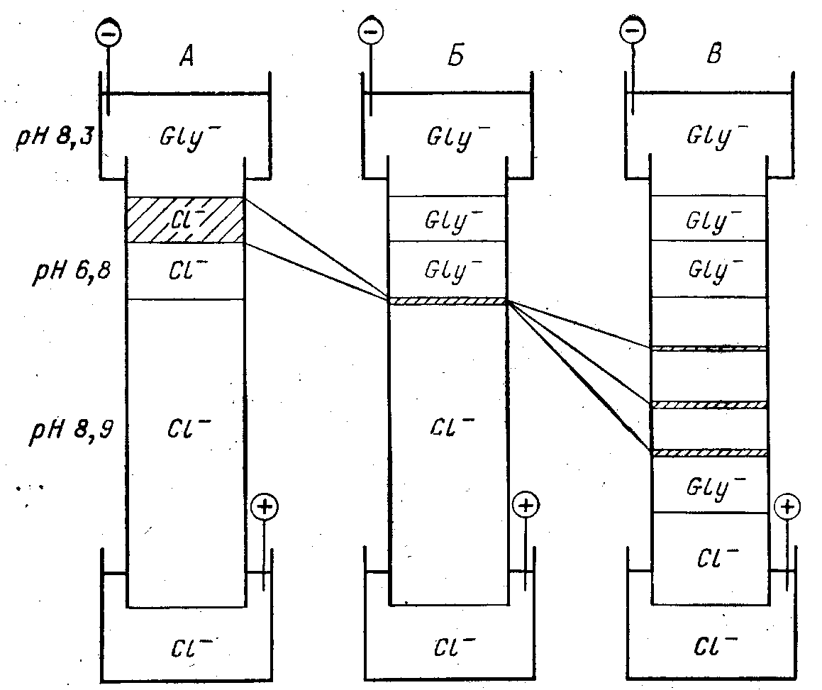
Рис. 21. Схема ступенчатого электрофореза
А — перед включением напряжения; Б — момент концентрирования препарата в тонкую
исходную полоску; В — фракционирование белковых зон
фера, необходимая по двум причинам. Во-первых, при рН 8,9
буферная емкость Трис-НСl уже мала, а в этом буфере должны
мигрировать сконцентрированные белковые полосы. Во-вторых,
относительное содержание ионов С1⁻ при таком значении рН не-
велико, и для обеспечения необходимой электропроводности кон-
центрацию буфера приходится увеличивать. Нижний электрод-
ный буфер существенной роли не играет. Например, можно
взять 0,1 М Трис-HCl, рН 8,1.
Теперь рассмотрим процессы, протекающие в этой системе
после включения электрического напряжения. В первый момент
напряженность поля будет примерно одинаковой во всех ступе-
нях системы и начнется переход белков из буфера препарата в
формирующий гель. В это же время в верхней части формирую-
щего геля начнет развиваться новая ситуация. Под действием
поля ионы Cl⁻ будут быстро уходить в направлении рабочего
геля, а на их место из электродного буфера будут поступать
ионы глицина. Но здесь они окажутся в буфере с рН 6,8. При
этом, как следует из изложенного, большинство молекул глици-
на восстановит заряд своих аминогрупп, нейтрализуется и пере-
станет участвовать в проведении тока. Сопротивление буфера
препарата, а за ним и верхней части формирующего геля резко
возрастет. Вместе с ним возрастет и напряженность поля. He-
68
многочисленные при рН 6,8 заряженные молекулы глицина
ускорят свое движение к аноду, обеспечивая непрерывность
электрического тока по всему гелю.
Неправильно представлять себе дело так, что только малое
число молекул глицина будет мигрировать в поле, а остальные
останутся на месте. Состояние диссоциации-ассоциации амино-
групп—это статистическое равновесие, захватывающее всю со-
вокупность молекул глицина, находящихся в растворе. Поэтому
все они (рывками) будут мигрировать в направлении анода, но
в каждое мгновение электрический заряд будет переносить лишь
небольшое число молекул, заряженных именно в это мгновение.
Но вернемся к событиям, развивающимся в геле.
Мы видели, что в верхней части формирующего геля возни-
кает область повышенной напряженности поля, в которой ока-
зываются и успевшие перейти в гель белки. Естественно, что
они мигрируют в ней относительно быстро. Так же быстро идет
переход белков из буфера препарата в формирующий гель.
Впрочем, белки мигрируют все же медленнее, чем ионы глици-
на, так как отношение заряда к массе у белков меньше. Описан-
ные явления постепенно распространяются на весь формирую-
щий гель. Ионы хлора, отступая, очищают весь объем этого ге-
ля. Вплотную за ними к границе с рабочим гелем подходит
глицин. Теперь весь формирующий гель находится в зоне повы-
шенной напряженности поля. В этом поле ускоренно движутся
белки, уже перешедшие из исходного раствора препарата в фор-
мирующий гель. Никакого их концентрирования пока не проис-
ходит; оно начнется лишь тогда, когда впереди идущие моле-
кулы белка достигнут границы рабочего геля. Тем временем
линия раздела ионов хлора и глицина уйдет уже в рабочий гель,
где замена одних ионов на другие не вызовет увеличения напря-
женности поля. Дело в том, что здесь молекулы глицина ока-
зываются при рН 8,9, который обеспечивается степенью иони-
зации и высокой концентрацией Триса. При этом рН большая
часть нейтральных молекул глицина снова превращается в ио-
ны. Эти нейтральные молекулы оказались в рабочем геле в силу
статистического характера миграции глицина, который был
описан выше. Электропроводность Трис-глицинового буфера в
верхней части рабочего геля оказывается столь же высокой, как
и Трис-НСl (этого добились подбором рН 8,9 и концентрации
всех компонентов системы). Напряженность электрического по-
ля в рабочем геле соответственно остается низкой, и это обстоя-
тельство играет решающую роль в концентрировании белков.
Впереди идущие молекулы белков достигают границы раз-
дела и переходят в рабочий гель, где попадают в область низ-
кой напряженности поля. Скорость их миграции резко падает.
Между тем следующие за ними молекулы белка еще движутся в
объеме формирующего геля, т. е. в области высокой напряжен-
ности поля, и движутся быстро. Потом и они входят в рабочий
гель и почти останавливаются. Это происходит со всеми моле-

69
кулами препарата. Находившиеся далеко сзади молекулы бел-
ка догоняют (почти догоняют) ушедшие вперед молекулы. Весь
исходный препарат, каков бы ни был его начальный объем, в
самом верху рабочего геля стягивается в тонкую полоску бел-
ков. Отсюда и начинается их медленная миграция в мелкопори-
стом геле при щелочном значении рН, т. е. фракционирование
белковой смеси. Между тем граница раздела ионов хлора и гли-
цина уходит все дальше вперед, и через какое-то время весь ра-
бочий гель оказывается в Трис-глициновом буфере примерно с
тем же рН. Замена буфера не сказывается на разрешающей
способности рабочего геля, а то обстоятельство, что фракцио-
нирование белков начинается с узкой исходной зоны, дает колос-
сальный выигрыш—разрешающая способность системы в целом
резко увеличивается. Для полноты картины отметим, что заря-
женные ионы Трис⁺, участвуя в поддержании рН буфера, будут,
замещая друг друга, медленно мигрировать вверх, в сторону ка-
тода. Ввиду малой подвижности этих ионов их вклад в электро-
проводность невелик.
Аналогичную картину ступенчатого электрофореза легко
Представить себе и для кислого буфера рабочего геля. В качест-
ве слабой («буферной») кислоты можно использовать уксусную,
а роль быстро мигрирующего иона «поручить» К⁺. В качестве
цвиттериона, поставляющего медленно мигрирующие ионы, бе-
рут β-аланин. Подбор количественного соответствия концентра-
ций и рН дает следующую пропись для построения системы. Для
получения буфера рабочего геля 4,3%-ный водный раствор ук-
сусной кислоты титруют КОН до рН 4,3. Буфер формирующего
геля готовят аналогичным титрованием 0,35%-ного раствора ук-
сусной кислоты до рН 5,8. Буфер верхнего электрода (анода)
получают из 0,035 М водного раствора р-аланина, титруя его до
рН 4,5 опять-таки уксусной кислотой. Напомним (и это следует
не упускать из виду, особенно для лабильных белков), что рН
буфера рабочего геля во время фракционирования в нем белков
оказывается несколько иным, чем первоначальный (примерно
на 0,5 выше в случае использования щелочного буфера и на-
столько же ниже — для кислого).
Мочевину, детергенты (ДДС-Na, Тритон Х-100 и Твин-80), а
также β-меркаптоэтанол или дитиотреитол можно вводить в со-
став буферов обоих гелей, например: с целью растворения труд-
норастворимых белков или для защиты их от окисления.
Как уже упоминалось, ступенчатый электрофорез можно ис-
пользовать и для разделения белков, находящихся в комплексе
с ДДС-Na. Такая система была разработана Лэммли еще де-
сять лет назад [Laemmli, 1970]. С тех пор она приобрела чрез-
вычайную популярность. Хотя выше и было высказано некото-
рое сомнение в том, что ее использование всегда оправдано, си-
стема заслуживает подробного описания.
В качестве рабочего геля в ней используют 10%-ный ПААГ,
формирующего—3%-ный; для обоих гелей С=2,6. Буфером

70
рабочего геля, как и у Ористейна и Дэвиса, служит 0,375 М
Трис-НСl (рМ 8,8) с добавлением ДДС-Na до 0,1%. Попутно
отметим, что 0,1%-ный ДДС-Na не препятствует развитию бак-
териальной флоры при комнатной температуре, поэтому его на-
до хранить на холоду. Электрофорез ведут в трубках диаметром
6 мм и длиной 15 см. Рабочий гель полимеризуют на длину
10 см, формирующий—на 1 см. Для формирующего геля Лэм-
мли использовал буфер вдвое большей концентрации, чем Орн-
стейн и Дэвис (0,125 М Трис-HCl, рН 6,8, с 0,1% ДДС-Na).
Для полимеризации в оба геля он вносил по 0,025% персульфа-
та аммония и ТЕМЕД. Верхний электродный буфер Лэммли
содержал Трис впятеро более высокой концентрации, чем цити-
ровалось выше (0,025 М), титрованный глицином до той же ве-
личины рН (8,3), чему соответствовала и впятеро более высокая
концентрация глицина (0,192 М). 0,1% ДДС-Na присутствовал
и в этом буфере.
Белковый препарат (0,2—0,3 мл) вносят в 0,0625 М Трис-
НС1 (рН 6,8), содержащем 10% глицерина и 0,001% бромфено-
лового синего. В препарат добавляют ДДС-Na до 2% и β-мер-
каптоэтанол до 5%, а затем прогревают его в течение 1,5 мин
на кипящей водяной бане. Цель такой обработки была указана
выше. Если исходный белковый препарат имеется в виде осадка,
то его следует сначала растворить в буфере, а потом уже до-
бавлять ДДС-Na из концентрированного раствора. В противном
случае на поверхности осадка комплекс белок—ДДС-Na может
образовать корку, препятствующую его полному растворению
[Maizel, 1971].
Электрофорез при силе тока 3 мА на трубку занимает 7 ч.
Фиксацию белков в 50%-ном растворе ТХУ ведут в течение ночи,
окрашивание свежеприготовленным 0,1%-ным раствором СВВ
R-250 в 50%-ной ТХУ—в течение часа при 37°. Избыток краси-
теля из геля вымывают диффузией в 7%-ной уксусной кислоте.
Система Лэммли так же успешно используется для электро-
фореза в пластинах ПААГ. Для иллюстрации на рис. 22 пока-
зано расположение полос при сопоставлении субъединичного
состава трех РНК-полимераз амебы [D'Alessio et al., 1979]. Хо-
рошо видна высокая степень разрешения близких по молеку-
лярной массе полипептидов. Иногда ступенчатый электрофорез
по Лэммли используют в сочетании с градиентом пористости
рабочего геля, что еще более повышает разрешающую способ-
ность метода [Mahadik et al., 1976]. В случае угрозы агрегации,
например при фракционировании кислых белков хроматина, в
оба геля системы Лэммли можно ввести мочевину [Wilson, Spel-
sberg, 1975].
Имеются подтвержденные данные о том, что система, пред-
ложенная Лэммли, чувствительна к качеству ДДС-Na [Swaney
et al., 1974; Matheka et al., 1977]. Препараты, полученные от од-
них фирм («Pierce», «Matheson, Coleman and Bell»), дают хоро-
шие результаты, в то время как с другими препаратами ДДС-

71
Na (BDH, «Serva») разрешение полу-
чается плохое, а белки менее под-
вижны. Этот эффект зависит и от
того, какие белки разделяются. Для
других буферных систем он не наблю-
дается, но белки разделяются в них
зачастую вообще хуже, чем в системе
Леммли. Природа описанного эффек-
та непонятна. По-видимому, при высо-
кой концентрации Триса связывание
ДДС-Na с белками зависит от моле-
кулярного состава детергента. Анализ
методом газовой хроматографии пока-
зывает, что продажные препараты
ДДС-Na неоднородны. В них может
содержаться до 10% примесей, имею-
щих значительно больше чем 12 ато-
мов углерода на молекулу.
Отмечено также, что некоторые,
особенно высокомолекулярные, белки
после первоначального полного их
восстановления обработкой β-меркап-
тоэтанолом и ДДС-Na в ходе электро-
фореза снова частично окисляются с
образованием дисульфидных мости-
ков между полипептидными цепями,
что приводит к размыванию полос и не-
воспроизводимости результатов раз-
деления. Рекомендуется восстанов-
ленное состояние белкового препарата
закреплять путем его алкилирования
по SH-группам обработкой йодацета-
мидом. Для этого исходный препарат
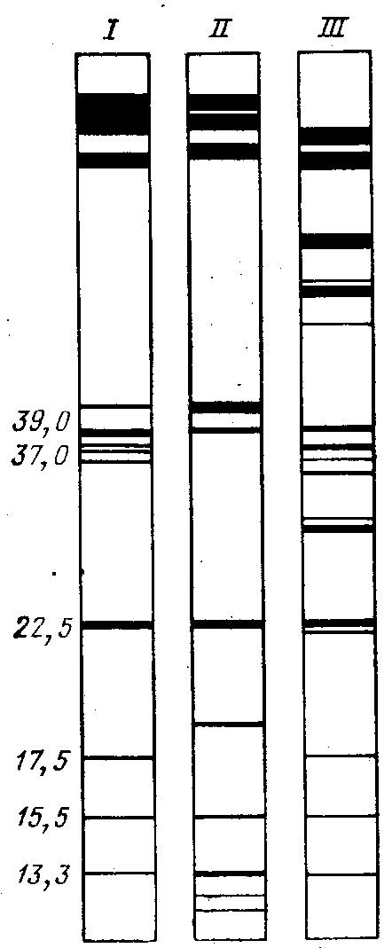
инкубируют с избытком этого реагента по отношению к количе-
ству внесенного для восстановления белка β-меркаптоэтанола
при 50° в течение 15 мин. От избытка йодацетамида и побочных
продуктов реакции можно не избавляться, а наносить всю инку-
бационную смесь прямо на гель [Lane, 1978].

Рис. 22. Фракционирование
РНК-полимераз I, II и III
амебы в системе Лэммли
[D'Alessio et al„ 1979]
Цифры слева — молекулярные
массы некоторых субъединиц
(тыс. дальтон)
Ступенчатый электрофорез в сочетании с обработкой ДДС-
Na успешно используется для пептидного анализа и сопоставле-
ния белков по пептидному составу. В 1977 г. группа авторов с
участием Лэммли предложила для этой цели систему двумерно-
го электрофореза, в которой ферментативный гидролиз белков
проводят без их элюции, непосредственно в геле, после чего ве-
дут электрофорез во втором направлении, позволяющий сопо-
ставлять пептиды [Cleveland et al., 1977]. В первом направлении
используют описанную выше систему Лэммли для разделения
смеси сопоставляемых белков. После кратковременной окраски
с целью обнаружения полос индивидуальных белков последние

72
вырезают и вымачийают в буфере формирующего геля. Затем
их помещают в карманы пластины геля второго направления,
добавляют туда по 10 мкл того же буфера, но содержащего 20%
глицерина, а потом наслаивают еще по 10 мкл буфера, но с 10%
глицерина, в котором растворена сооответствующая протеаза.
Во втором геле снова сформирована система ступенчатого элек-
трофореза по Лэммли. Включают напряжение, а когда бром-
феноловый синий приблизится к границе рабочего геля, напря-
жение на 30 мин отключают. За это время протеаза, которая
тоже перешла в формирующий гель, гидролизует белок непо-
средственно в нем. В присутствии ДДС-Na протеолиз проходит
не полностью, но в определенных условиях воспроизводимо.
В ходе дальнейшего электрофореза пептиды разделяются и мо-
гут быть сопоставлены в параллельных треках пластины.
Без существенных изменений этот подход был использован
и другими авторами [Przybyla et al., 1979; Gadasi et al., 1979].
В аналогичной работе (Bordier, Crettol-Jarvinen, 1979] в первом
направлении использовали систему Лэммли в сочетании с гра-
диентом пористости рабочего геля в пластине—концентрация
ПААГ изменялась от 5 до 17,5%. При внесении в карманы геля
второго направления полоски индивидуальных белков, вырезан-
ные из пластины первого направления, заливали расплавлен-
ным 1%-ным раствором агарозы, чтобы фиксировать их исход-
ное положение на дне кармана. В другой недавней работе
[Nikodem, Fresco, 1979] белки гидролизовали бромистым циа-
ном. Как и в предыдущей работе, в первом направлении белки
фракционировали ступенчатым электрофорезом с обработкой
ДДС-Na в градиенте пористости геля, вырезали слегка окрашен-
ные полоски белков и обрабатывали их BrCN прямо в геле.
Реакцию вели в маленьких пластмассовых флаконах под тягой.
Затем полоски геля вымачивали в буфере и переносили в кар-
маны пластины второго направления для разделения пептидов.
Другие авторы [Boulikas et al., 1980] аналогичным образом про-
водили промежуточный гидролиз белков в геле N-бромсукцин-
имидом. В первом направлении белки разделяли электрофоре-
зом в «кислой мочевине».
Особенно совершенной оказалась двумерная система фрак-
ционирования белков и пептидов, предложенная 0'Фаррелом
[O'Farrel, 1975]. В этой системе во втором направлении также
использована методика Лэммли в сочетании с градиентом пори-
стости ПААГ. Подробный разбор системы 0'Фаррела и ее мо-
дификаций здесь провести нельзя, поскольку в первом направ-
лении в ней используется не электрофорез, а электрофокусиро-
вание.

ГРАДИЕНТ ПОРИСТОСТИ ПААГ
В конце предыдущего раздела было рассмотрено несколько
примеров использования градиентов пористости ПААГ. Теперь
рассмотрим возможности этого метода подробнее.

73
Техника приготовлений гелей с изменяющимися вдоль на-
правления миграции белков размерами пор, или, как их назы-
вают, «градиентов пористости ПААГ», была подробно описана
в главе 2. Постепенное уменьшение среднего размера пор вдоль
градиента достигается путем увеличения концентрации акрил-
амида. Электрофорез в градиенте пористости ПААГ имеет це-
лый ряд существенных преимуществ.
Во-первых, ему присуще самоограничение миграции белков
в геле. По мере продвижения в электрическом поле белковые
зоны попадают в области все более мелких пор, трение о гель
усиливается и движение зон замедляется. Если размеры белков
достаточно велики, то в какой-то момент времени миграция их
может практически прекратиться. Для разных зон этот момент
наступает не обязательно одновременно. Белки каждой зоны
мигрируют до своего конечного положения, соответствующего их
размерам, независимо друг от друга. Достигнув этого положе-
ния, они могут оставаться в нем неограниченно долго. Для бел-
ков разной величины конечные положения окажутся в разных
участках градиента пористости. К моменту окончания процесса
фракционирования в целом все белковые зоны займут свои ста-
ционарные положения и останутся в них до тех пор, пока будет
включено электрическое напряжение. Таким образом, экспери-
ментатору нет нужды наблюдать за окончанием электрофореза.
Его продолжительность можно выбрать «с запасом», например
поставить опыт на ночь.
Во-вторых, в ходе электрофореза происходит непрерывное
сужение белковых зон. Оно происходит потому, что белки в пе-
редней части каждой зоны постоянно оказываются в области
чуть более мелких пор, чем идущие в задней части этой же зоны.
Впереди идущие белки, таким образом, тормозятся гелем не-
много сильнее, а идущие сзади их постепенно догоняют. Этот
процесс противодействует диффузии белков из зоны. Убедитель-
ная иллюстрация эффективности такого противодействия была
приведена выше (см. рис. 16).
При электрофорезе в градиенте пористости ПААГ отпадает
необходимость в первоначальном сужении полос. Можно вести
электрофорез в простой непрерывной системе и не очень забо-
титься об объеме исходного препарата. Сделанное замечание
находится в противоречии с цитированными выше недавними
работами, где градиентный гель использовали в сочетании со
ступенчатым электрофорезом по Лэммли. Возможно, что при та-
ком сочетании хорошее разделение зон достигается быстрее, но
не исключено, что в некоторых конкретных случаях оно обус-
ловлено определенным консерватизмом и «перестраховкой».
По существу, картина разделения белковых зон при электро-
форезе в градиенте пористости ПААГ зависит только от соот-
ношения размеров белков в препарате и характера градиента
пористости. Выбор буфера и электрического режима электрофо-
реза играет второстепенную роль. Поэтому, в частности, можно

74
использовать любые буферы сравнительно малой концентра-
ции (0,03—0,05 М), достаточной лишь для сохранения знака
заряда белка. Это позволяет повысить напряженность поля, что
для данного метода немаловажно, так как скорости миграции
белков при приближении к конечным положениям существенно
уменьшаются.
Указанные преимущества объясняют растущую популяр-
ность градиентных гелей, несмотря на большую сложность их
приготовления по сравнению с обычным ПААГ. Легко понять, '
почему такая ведущая фирма, как «Pharmacia», специализиро-
валась на выпуске стандартизированных градиентных ПААГ.
Фирма предлагает гели в виде пластин с рабочими размерами
78х78х2,7 мм для двух интервалов концентраций ПААГ: 2—
16% и 4—30% (РАА 2/16 и РАА 4/30). Профиль градиента по-
ристости в этих пластинах подобран так, что в пределах некото-
рого диапазона- молекулярных масс нативных глобулярных бел-
ков они обеспечивают линейную зависимость расстояния миг-
рации белка (до конечного положения) от логарифма его моле-
кулярной массы. Калибровочные данные прилагаются фирмой
к каждому гелю вместе с указанием стандартных условий
фракционирования. Рабочие диапазоны молекулярных масс та-
ковы: для РАА 2/16—от 100 тыс. до 5 млн. дальтон, для РАА
4/30 — от 50 тыс. до 2 млн. Для РАА 4/30, например, это озна-
чает, что при достаточно длительном электрофорезе белки с мо-
лекулярной массой менее 50 тыс. могут выйти из геля, а имею-
щие массу более 2 млн.—не войдут в него. Последняя цифра
может относиться, конечно, только к белковым комплексам или
нуклеиновым кислотам.
Градиентами пористости ПААГ можно, как мы видели, поль-
зоваться и для разделения комплексов белок—ДДС-Na. Ламбен
обнаружил, что для белков, обработанных ДДС-Na, линейный
градиент концентрации ПААГ в интервале 3—30% позволяет
проводить электрофорез до полной обстановки белков с молеку-
лярными массами от 13 до 950 тыс. дальтон. При этом справедливо
следующее линейное соотношение: lg M = A lg T+B, где М—
молекулярная масса белка, а Т—концентрация ПААГ в месте
расположения белковой полосы. Для линейного градиента эта
концентрация легко вычисляется по расстоянию полосы от нача-
ла пластины. А и В—коэффициенты, указывающие на линей-
ный характер зависимости. Определять их нет нужды, если име-
ется возможность воспользоваться, как обычно, набором мар-
керных белков. Обработку исходного препарата можно прово-
дить в тех же условиях, что для обычного электрофореза в ПААГ
с ДДС-Na [Lambin, 1978].
Недавно Ламбен и Фаин [Lambin, Fine, 1979] предложили
способ определения молекулярной массы нативных белков (без
ДДС-Na) по кинетике их миграции в линейном градиенте кон-
центрации ПААГ (3—20%). Оказалось, что для любого белка
характер его непрерывно замедляющегося движения в таком

75
геле хорошо описывается линейной зависимостью: √ t=aD+b,
где t—любой момент времени с начала электрофореза, пока
белок еще движется; D—пройденное им к этому моменту рас-
стояние в геле; а и b — постоянные в данном опыте величины.
Для каждого конкретного белка такую зависимость легко
получить экспериментально. Удобно, например, в разные карма-
ны одной пластины геля последовательно, через известные про--
межутки времени, вносить аликвоты раствора исследуемого
белка. К моменту прекращения опыта для каждого трека на
пластине будет известна продолжительность электрофореза, а
расстояние миграции легко измерить. Это можно сделать даже
для смеси нескольких белков. Далее по экспериментальным точ-
кам строят график зависимости √ t от D, имеющий вид прямой
линии. Тангенс угла наклона этой прямой—значение коэффи-
циента а в написанном выше уравнении. Ясно, что этот коэффи-
циент должен зависеть от молекулярной массы белка: чем он
крупнее, тем медленнее мигрирует в геле. Оказывается, что
соотношение между логарифмами коэффициента а и молеку-
лярной массы белка имеет тоже приблизительно линейный ха-
рактер в широком интервале молекулярных масс—от 20 до
950 тыс. дальтон. Коэффициенты в этом втором линейном урав-
нении зависят от выбора буфера. Авторы дают их значения для
трех стандартных буферов: фосфатного (рН 7,2), Трис-боратно-
го (рН 8,2) и Трис-барбитуратного (рН 9,8). Так, для 0,01 М
Na-фосфатного буфера (рН 7,2) имеет место зависимость:
Lg M = l,93 lg a + 6,99. Точность определения молекулярной мас-
сы невысока—в среднем ±20%. Однако важное достоинство
метода состоит в возможности оценивать суммарную молеку-
лярную массу белков, состоящих из субъединиц, которые диссо-
циируют при обработке ДДС-Na. Таким образом, комбинируя
результаты определения молекулярной массы некоего белка
описанным методом с тем, что дает для него же электрофорез с
использованием ДДС-Na, можно выяснить субъединичное строе-
ние белка.
В заключение следует подчеркнуть, что градиентный гель хо-
рош только для разделения белков по размерам. В случае раз-
деления по заряду он может даже ухудшить результат, так как
белки с различной величиной заряда, но одинаковых размеров
при длительном электрофорезе остановятся в одном и том же
месте.
ДВУМЕРНЫЙ ЭЛЕКТРОФОРЕЗ В ПААГ
Полное разделение сложной смеси белков далеко не всегда
удается осуществить в ходе одного опыта даже с применением
описанных выше приемов повышения разрешающей способно-
сти электрофореза в ПААГ. Всегда достаточно высока вероят-
ность того, что в данной системе электрофореза различные бел-
ки мигрируют в одной зоне либо в силу близости их размеров,
либо ввиду совпадения значений их электрофоретических под-

76
вижностей при выбранном значении рН, либо, наконец, в ре-
зультате неблагоприятной для разделения комбинации этих
параметров. Поэтому в сложных случаях каждую полосу после
первого электрофоретического фракционирования смеси бел-
ков следует проверить на гомогенность, используя ее как исход-
ный препарат для электрофореза в других условиях. Это можно
сделать одновременно для всех полос первого разделения, или,
как его часто называют, «разделения в первом направлении».
Для этого трубку или полоску, вырезанную по всей длине трека
из пластины первого направления, накладывают на стартовую
зону пластины «второго направления». Контакт между двумя
гелями обеспечивают, заливая место их соприкосновения стар-
товым буфером или, для надежности, расплавленным раствором
агарозы в этом же буфере. Электрофорез ведут в направлении,
перпендикулярном длине трубки или полоски. Каждая негомо-
генная белковая полоса может дать несколько пятен, если при
новых условиях электрофореза подвижности первоначально об-
разовавших ее нескольких белков окажутся неодинаковыми.
В результате на пластине второго направления после прокра-
шивания выявляется картина распределенных по всей поверх-
ности пятен, напоминающая «фингерпринт» в двумерной тонко-
слойной хроматографии. Число пятен, которое удается разли-
чить на одной пластине, в некоторых случаях приближается к
двум тысячам (!).
При сочетании гелей двух направлений вовсе не обязательно,
чтобы они были одинаковой толщины. Например, гель из труб-
ки диаметром 6 мм вполне можно совместить с пластиной толщи-
ной 1 мм. Для этого в месте перехода от трубки к пластине сле-
дует образовать продольно расположенную полость, предпочти-
тельно клиновидного сечения, куда можно заложить цилиндрик
геля и залить'его там буфером, агарозой или даже заполиме-
ризовать в переходный, крупнопористый ПААГ. Способ образо-
вания и форма сечения этой полости не играют большой роли.
Необходимо выполнить только одно условие: цилиндрик или по-
лоска геля первого направления должны лежать параллельно
краю геля в пластине второго направления. Можно, например,
воспользоваться простым вкладышем из плексигласа (рис. 23).
Этот вкладыш легко монтируется в обычный прибор для элек-
трофореза в вертикальной пластине [Hoffman, Dowben, 1978a].
Иногда из цилиндрика вдоль его продольной оси вырезают пло-
ский, тонкий слой и накладывают его на гель второго направ-
ления, как и полоску трека, вырезанную из пластины. Для вы-
резания плоского слоя из трубки (в замороженном состоянии)
удобно воспользоваться простым приспособлением, описанным
Уоттсом и др. [Watts et al., 1977].
В каждом из направлений двумерного электрофореза ис-
пользуют одну из рассмотренных выше систем, отвечающую спе-
цифическим особенностям фракционируемых белков. Широкое
применение двумерный электрофорез нашел, например, для

77
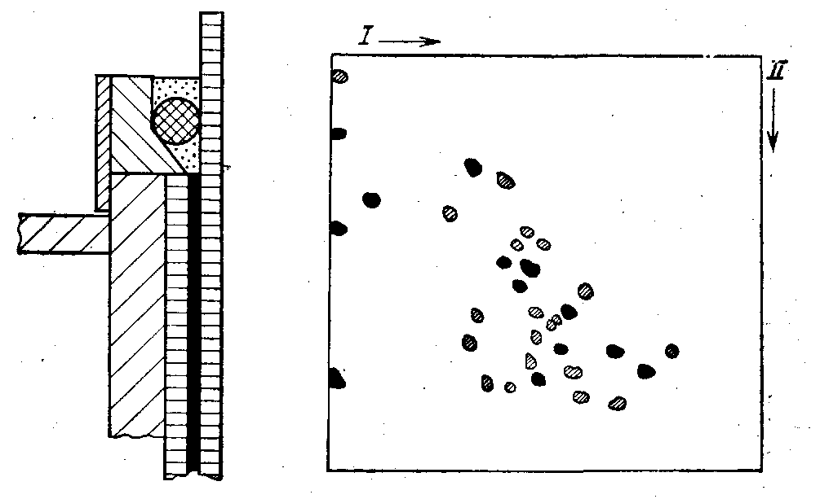
Рис. 23. Вкладыш из плексигласа для двумерного электрофореза [Hoffman,
Dowberi, 1978a]
Рис. 24. Результаты двумерного электрофореза рибосомальных белков [Mets,
Bogorad, 1974]
I—первое направление; II—второе направление
анализа белков рибосом из разных источников. Это, в основном,
слабощелочные белки, и в первом направлении их разделяют ча-
ще всего по заряду. Для этого используют крупнопористый гель,
чтобы различие молекулярных размеров по возможности не
сказывалось на разделении белков в этом направлении, т. е. не
накладывалось на разделение по заряду. Во втором направле-
нии в этом случае белки разделяют по их размерам.
Так, Мете и Богорад электрофорез рибосомальных белков в
первом направлении проводили в трубках диаметром 4 мм и
длиной 10 см [Mets, Bogorad, 1974]. 4%-ный ПААГ полимери-
зовали в буфере с рН 5. При этом все рибосомальные белки за-
ряжены положительно и различия значений их суммарных за-
рядов выражены наиболее ярко. В буфер вводили 8 М мочевину,
чтобы помешать агрегации белков. При полимеризации геля
вносили больше ТЕМЕД, чем персульфата аммония (0,1 и
0,03%), так как в кислой среде каталитическая активность
ТЕМЕД понижена (см. главу 2). 0,1—0,2 мг смеси рибосомаль-
ных белков вносили растворенными в 8 М мочевине с 10 мМ ди-
тиотреитолом. Разделение вели при силе тока 1,5 мА на трубку
в течение 4—5 ч. Во втором направлении использовали ступен-
чатый электрофорез. Рабочим гелем служил 10%-ный ПААГ,
полимеризованный в буфере с рН 6,75. Формирующий гель—
такой же, как гель первого направления (4% ПААГ, рН 5). Его
полимеризовали вокруг геля из трубки, уложенного в клиновид-
ное расширение над пластиной. Концентрацию мочевины в этом
геле снизили до 7 М, чтобы цилиндрик не мог всплыть во время
полимеризации. В качестве медленно мигрирующего иона верх-
него электродного буфера использовали MES (2-(N-морфолино-

78
этенсульфокислоту) — продажный препарат для составления
буферов с рК_{а} 6,15. Быстрым ионом служил остаток уксусной
кислоты. В состав верхнего буфера ввели также 1% ДДС-Na и
0,01% тиогликолевой кислоты, которая, как уже упоминалось,
служит для очистки гелей от остаточных свободных радикалов
персульфата аммония. Она мигрирует из электродного буфера
в гель, где и движется впереди белков. Отметим, что преэлек-
трофорез в ступенчатой системе невозможен—он нарушил бы
распределение ионов по ступеням. Однако его можно провести
предварительно, использовав в качестве верхнего обычный бу-
фер с быстро мигрирующим ионом, а затем заменить его, как
описано выше. Верхний электрод является катодом, анод рас-
положен внизу. Под действием поля ДДС-Na из верхнего элек-
тродного буфера мигрирует в гель. В цилиндрике геля первого
направления он образует комплексы с белками. Далее отрица-
тельно заряженные комплексы белок — ДДС-Na выходят из ци-
лкндрика и фракционируются ступенчатым электрофорезом в
пластине. Обработка белков ДДС-Na, таким образом, 'происхо-
дит в отсутствие β-меркаптоэтанола. Его отчасти заменяет мо-
чевина; кроме того, исходно, до электрофореза в первом направ-
лении, белки восстанавливают 10 мМ дитиотреитолом. Электро-
форез во втором направлении ведут в течение 5 ч при силе тока
25 мА на пластину. Метод удобен тем, что между разделениями
в первом и втором направлениях нет надобности вымачивать
гель, так как буфер геля первого направления—тот же, что и у
формирующего геля второго направления. Результаты электро-
фореза представлены на рис. 24.
В другой работе [Howard, Traut, 1973] разделение рибосо-
мальных белков по заряду в первом направлении вели тоже в
4%-ном ПААГ в присутствии 6 М мочевины, но в 0,4 М Трис-
боратном буфере, рН 8,7. При этом рН часть белков рибосом
оказывается заряженной отрицательно, а другая часть—поло-
жительно. Белковый препарат смешивали с расплавленной
1%-ной агарозой и вносили в середину трубки, наслаивая его
на заполимеризованный нижний участок ПААГ. После затвер-
девания агарозы в трубку заливали новую порцию смеси моно-
меров и полимеризовали верхний участок ПААГ. При этом в
интересах концентрирования полос на обеих границах с ПААГ
агарозу с белковым препаратом полимеризовали в разбавлен-
ном (0,06 М) Трис-боратном буфере. При включении напряже-
ния миграция белков шла в обе стороны—к катоду и аноду.
Во втором направлении разделение белков вели по их размерам,
но без обработки ДДС-Na. Для этого использовали пластину
еще. более мелкопористого геля, чем в предыдущей работе (T=
=18,25; С=1,37), полимеризованного в 0,9 М уксусной кисло-
те, титрованной КОН до рН 4,5, также с добавлением 6 М моче-
вины. В этом случае все белки были заряжены положительно и
мигрировали к катоду. В качестве лидирующего красителя ис-
пользовали 0,1%-ный раствор пиронина. Из цилиндрика геля

79
вдоль его продольной оси вырезали плоскую полоску, вымачи-
вали ее в 0,013 М К-ацетатном буфере (рН 5,2) с 8 М мочеви-
ной. Полоску зажимали между стеклянными пластинками фор-
мы и прямо на нее заливали раствор мономеров рабочего геля.
Катионом верхнего электродного буфера служил глицин
(~0,19 М), титрованный уксусной кислотой до рН 4. Таким об-
разом, осуществлялась система ступенчатого электрофореза,
где в качестве быстрого иона выступал К⁺, а медленного—гли-
цин. Отметим, что в системе Орнстейна и Дэвиса глицин фигу-
рировал в качестве медленного аниона, а здесь он служил ка-
тионом. Возможность такого двоякого использования вытекает
из цвиттерионной природы глицина. Формирующим гелем в этой
системе служила сама полоска, вырезанная из геля первого на-
правления. Аналогичная система двумерного электрофореза ри-
босомальных белков описана и в другой работе [Sherton, Wool,
1974]. .
Гамильтон [Hamilton, 1974] при разделении рибосомальных
белков по заряду в первом направлении использовал ступенча-
тый электрофорез в кислом буфере (7,5%-ный ПААГ с рН 4,6—
в рабочем геле, 2,5%-ный ПААГ с рН 6,5—в формирующем).
Во втором направлении он вел разделение белков в комплексе
с ДДС-Na в 15%-ном ПААГ. Обработку детергентом он осуще-
ствлял, вымачивая извлеченный из трубки гель первого направ-
ления в 1%-ном растворе детергента. В работе были определены
молекулярные массы рибосомальных белков (путем сравнения
с маркерами во втором направлении) и оценены их количествен-
ные соотношения в составе малой субъединицы рибосом печени
крысы.
Интересный подход к фракционированию рибосомальных
белков был использован в недавней работе [Hoffman, Dowben,
1978b]. При разделении в первом направлении авторы исполь-
зовали различие в протяженности гидрофобных участков по-
верхности у разных белков рибосомы. Оно проявлялось в степе-
ни связывания этих белков с мицеллами Тритона Х-100, который
вводили при полимеризации геля до концентрации 0,15%. Ком-
плексы белков с Тритоном Х-100 разделяли по размеру в 8%-ном
ПААГ в присутствии 2 М мочевины. Концентрация детергента
была оптимальной; при меньших концентрациях он мало влияет
на подвижность белков, а при больших, как уже отмечалось,
препятствует последующей обработке ДДС-Na, который в этой
работе использовали при фракционировании белков во втором
направлении. Подробнее об использовании Тритона Х-100 в этих
целях будет сказано в следующем разделе.
В качестве лидирующего красителя при фракционировании
рибосомальных белков в кислом буфере недавно было предло-
жено использовать FeCl₃. Ионы Fe³⁺ в присутствии уксусной
кислоты образуют стойкие комплексы коричневого цвета, миг-
рирующие к катоду впереди самого мелкого из рибосомальных
белков [Bernabeu et al., 1979].

80
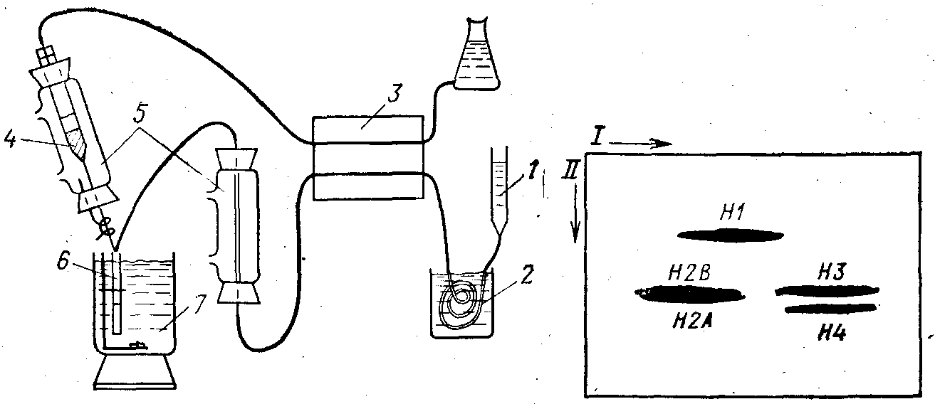
Рис. 25. Сочетание хроматографии с электрофорезом в геле агарозы fBloom,
Anderson, 1979]
1 — хроматографическая колонка; 2—обессоливавие в «биофибрах», 3 — перистальтиче-
ский насос; 4— раствор агарозы; 5 — нагреватели; 6— трубка для электрофореза; 7—
охлаждающая смесь

Рис. 26. Разделение гистонов сочетанием хроматографии на оксиапатите (на-
правление I) и электрофореза в градиенте концентрации ПААГ (направление
II) в присутствии ДДС-Na [Bloom, Anderson, 1979]
Двумерным электрофорезом часто разделяют и другие ще-
лочные белки. Например, факторы инициации белкового синте-
за из ретикулоцитов образуют много пятен при фракционирова-
нии каждого из них в первом направлении по заряду в кислой
мочевине, а во втором—по размерам ступенчатым электрофо-
резом в системе Лэммли [Floyd et al., 1979].
Двумерный электрофорез белков хроматина описан Бакае-
вым и соавторами (Bakayev et al., 1978]. В первом направлении
хроматин после обработки его микрококковой нуклеазой фрак-
ционировали в 5%-ном ПААГ и буфере низкой ионной силы
(0,01 М ТЭА-НС1, рН 7,6) на олиго-, моно- и субнуклеосомы за
счет заряда входящей в их состав ДНК, как это было описано
выше. Во втором направлении авторы использовали в одном
случае фракционирование белков хроматина по размеру в си-
стеме Лэммли после вымачивания геля первого направления в
1%-ном растворе ДДС-Na. Детергент обеспечивал и диссоциа-
цию белков от ДНК. В другом варианте разделения диссоциа-
цию осуществляли с помощью цетавлона, а электрофорез во
втором направлении вели в кислой мочевине. Во втором вариан-
те хорошо выявлялась группа быстро мигрирующих негистоно-
•вых белков хроматина (HMG-белков). Для анализа этих белков
авторы экстрагировали их 0,35 М раствором Nad, очищали
осаждением ТХУ (2—20%) и разделяли двумерным электрофо-
резом, причем в первом направлении использовали фракциони-
рование по заряду в кислой мочевине, а во втором — разделение
по размерам в 15%-ном ПААГ после обработки ДДС-Na.

81
Двумерный электрофорез субъединиц различных РНК-поли-
мераз в уже цитированной работе д'Алессио и соавторов про-
водили в двух вариантах разделения белков по заряду в первом
направлении. В обоих вариантах использовали ступенчатую си-
стему электрофореза: в одном—с кислым буфером (рН 4,3) для
рабочего геля, в другом—со щелочным (рН 9,4). Во втором на-
правлении в обоих случаях белки фракционировали по их раз-
мерам после обработки ДДС-Na в системе Лэммли [d'Alessio et
al., 1979].
Мы не случайно в качестве примеров двумерного электрофо-
реза рассмотрели только случаи фракционирования щелочных
белков. Для кислых белков все другие варианты двумерного
фракционирования вытеснила уже упоминавшаяся система
О'Фарелла. Щелочные белки до последнего времени плохо раз-
делялись в этой системе, однако недавно была предложена ее
модификация, позволяющая успешно вести разделение и щелоч-
ных белков.
Блум и Андерсон предложили оригинальный метод двумер-
ного разделения белков [Bloom, Anderson, 1979]. Собственно,
электрофорез в нем используется только во втором направле-
нии. Фракционирование белков в первом «направлении» осуще-
ствляется на хроматографической колонке (рис. 25). Элюат с
колонки обессоливают, пропуская его через «биофибры», погру-
женные в 10%-ный раствор ДДС-Na с 1% β-меркаптоэтанола.
Затем его подогревают до 96° и по каплям смешивают с раство-
ром расплавленной при такой же температуре агарозы. Оба
раствора подают одним двухканальным перистальтическим на-
сосом, и горячая смесь постепенно заполняет погруженную в лед
трубку. Таким образом, в трубке полимеризуется элюат с хро-
матографической колонки, т. е. по длине геля располагаются
белковые зоны в той последовательности, как они выходят из
колонки. Затем гель извлекают из трубки и накладывают на
пластину ПААГ, заливают расплавленной агарозой и ведут
электрофорез в системе Лэммли. В частности, авторы элюирова-
ли гистоны с колонки оксиапатита линейным градиентом кон-
центрации NaCl (0—1,5 М) в 1 мМ Na-фосфатном буфере
(рН 6) с 6 М мочевиной. Гистоны выходили, не разделившись,
а лишь растянувшись по элюату. Во втором направлении ис-
пользовали электрофорез в присутствии ДДС-Na в градиенте
пористости ПААГ (8—25%). На пластине гистоны оказались
прекрасно отделенными друг от друга (рис. 26). В частности,
гистоны Н2А и Н2В далеко отошли от НЗ благодаря значитель-
ному различию в их сродстве к оксиапатиту.
Исходный препарат в такой постановке опыта может быть
и не элюатом с колонки, а реакционной смесью, в которой со
временем происходят изменения белкового состава, например
в результате протеолиза. Маркерные белки с известной молеку-
лярной массой можно прикалывать при заполнении трубки так,
что их положение по ее длине будет заведомо определенным.

82
ЭЛЕКТРОФОРЕЗ С ИСПОЛЬЗОВАНИЕМ
ТРИТОНА Х-100 И ЦЕТАВЛОНА

Тритон Х-100
Многие белки, например: рибосомальные и мембранные, пло-
хо растворимы в водных буферах. Добавление Тритона Х-100 за-
частую улучшает их растворимость и, .к тому же, в отличие от
мочевины, не влечет за собой их денатурации. Сохраняются
вторичная и третичная структура белков, а в ряде случаев и их
биологическая активность.
Авторы одной из работ [Hearing et al., 1976] растворяли бел-
ки до концентрации 1 мг/мл в течение нескольких часов в
1%-ном растворе Тритона Х-100. Затем этот раствор смешивали
с равным объемом 20%-ной сахарозы в верхнем электродном
буфере удвоенной концентрации и в таком виде наносили на
формирующий гель в трубке. Тритон Х-100, связавшись с бел-
ком, может мигрировать вместе с ним, сохраняя растворимость
белка, однако разделение полос оказывается более надежным,
если 0,1% Тритона Х-100 вводят в гель. Правда, при фиксиро-
вании белков ТХУ Тритон Х-100 дает опалесцирующий фон, ко-
торый приходится дольше отмывать.
Образование комплексов с Тритоном Х-100 можно использо-
вать не только для растворения, но и для фракционирования
белков. Характер комплекса и количество связавшегося с бел-
ком детергента зависят от протяженности гидрофобного участ-
ка на поверхности белковой глобулы. Некоторые белки могут
связывать по нескольку десятков молекул Тритона Х-100 на мо-
лекулу (родопсин—до 70). Это дает прирост эффективной мо-
лекулярной массы в тысячи, а иногда и в десятки тысяч дальтон
(молекулярная масса Тритона Х-100 равна 632). Такой прирост
легко обнаружить электрофорезом в мелкопористом геле.
В работе Фернандеса и соавторов [Fernandes et al., 1978] бел-
ки из бактериальной мембраны экстрагировали до концентра-
ции 4 мг/мл 5%-ной уксусной кислотой с 4 М мочевиной и 5%
(β-мсркаптоэтанолом. Иногда уже при экстракции добавляли
Тритон Х-100 до концентрации 2%, что улучшало выход белков
из мембраны, но приводило к появлению дополнительных полос
в верхней части геля при электрофорезе. Весьма существенно
вносить Тритон Х-100 и мочевину в сам гель, причем в опреде-
ленной пропорции. Мочевина препятствует связыванию Тритона
Х-100 с белком, тем самым повышая избирательность этого про-
цесса. Оптимальное соотношение концентраций детергента и
мочевины для данного типа белков подбирают эксперименталь-
но. В цитируемой работе использовали пластину 12%-ного
ПААГ (С = 0,8), полимеризованного в 5%-ном растворе уксус-
ной кислоты с 8 М мочевиной и 12 мМ (0,75%) Тритоном Х-100.
Следует иметь в виду, что детергент ухудшает сцепление ПААГ
со стеклом. Этим, по-видимому, и было обусловлено понижен-

83
ное против обычного содержание метиленбисакриламида. Иног-
да, во избежание выскальзывания мелкопористого геля, содер-
жащего Тритон Х-100, из трубки или пластины под ним прихо-
дится предварительно заполимеризовать «пробку» обычного
ПААГ. Тритон Х-100 усиливает опасность окисления белков за
счет остаточных свободных радикалов, поэтому особое внима-
ние следует уделить преэлектрофорезу. Авторы работы вели его
сначала в течение 3—4 ч при напряжении 240 В до постоянства
силы тока, подключив анод к нижнему электроду. Затем в элек-
тродные резервуары заливали свежую 5%-ную уксусную кисло-
ту, а в карманы пластины вносили 0,2 М цистамина и до 2 мг/мл
протамина, растворенных в 5%-ной уксусной кислоте с 8 М мо-
чевиной. Возобновляли преэлектрофорез еще на 45 мин, поме-
няв полярность напряжения, подаваемого на гель. Только после
этого вносили белковые препараты и вели электрофорез при по-
стоянном напряжении 100 В в течение суток при той же поляр-
ности напряжения (белки мигрируют к катоду).
В рассматриваемой работе удалось наблюдать значитель-
ные различия белкового состава мембран разных штаммов Е. со-
li и даже мутантов одного штамма. Было использовано и дву-
мерное разделение. Полоски геля после электрофореза в при-
сутствии Тритона Х-100 и мочевины вымачивали по 5 мин сна-
чала в 1,5 М Трис-НСl (рН 8,8) с 1% ДДС-Na, потом в 0,5 М
Трис-НСl (рН 6,8) с 1% ДДС-Na и, наконец, в воде. После это-
го их переносили на вторую пластину для ступенчатого электро-
фореза в комплексе с ДДС-Na. Такой двумерный электрофорез
позволяет разделять белки, не поддающиеся разделению одним
только электрофорезом в присутствии Тритона Х-100 и мочеви-
ны или ступенчатым электрофорезом по Лэммли.
Электрофорезом в 12,5%-ном ПААГ, полимеризованном в
5%-ной уксусной кислоте с 0,5% Тритона Х-100 и 6 М мочеви-
ной, удается также хорошо разделять разные формы а- и {β-це-
пей глобина [Rovera et al., 1978]. Предварительную денатура-
цию белков в этом случае проводили в присутствии 5% (β-мер-
каптоэтанола, так как окисление может существенно изменять
гидрофобные свойства белка.
Аналогичное фракционирование гистонов проводили в геле,
полимеризованном в 0,9 М уксусной кислоте с 0,38% Тритона
Х-100 и 8 М мочевиной [Newrock et al., 1978]. Здесь также пре-
электрофорез вели сначала с цистамином, затем с протамином.
В более поздней работе [Levy et al., 1979] для разделения гисто-
нов использовали другую пропорцию тех же компонентов буфе-
ра геля: 7%-ная уксусная кислота+0,22% Тритона Х-100 + 4 М
мочевины.
Электрофорез в кислой мочевине с добавкой Тритона Х-100
использовали и для очистки гистонов от примеси рибосомаль-
ных белков. Тритон Х-100 плохо связывается с последними, по-
этому при электрофорезе в первом направлении благодаря ком-
плексу с Тритоном Х-100 гистоны удается отделить от рибосо-

84
мальных белков с близкими молекулярными массами. Гистоны
мигрируют вместе с относительно более крупными белками ри-
босом. Во втором направлении электрофорез в пластине 1'5%-
ного ПААГ в присутствии 0,1% ДДС-Na позволяет выявить раз-
личие истинных молекулярных масс этих двух типов белков.
ДДС-Na вытесняет Тритон Х-100 из комплекса с белком, и от-
носительно более низкомолекулярные гистоны уходят вперед,.
отделяясь от рибосомальных белков [Savic, Poccia, 1978].
Вообще, двумерный электрофорез гистонов, включающий
комплексообразование с Тритоном Х-100 в одном из направле-
ний, использовался довольно -часто [Hamana, Iwai, 1976; Gar-
nird, 1976; Franklin, Zweidler, 1977; Blankstein et al., 1977].
В последние годы описано применение в тех же целях других,
сходных с Тритоном Х-100 неионных детергентов. Так, после
обычного электрофореза в кислой мочевине для второго направ-
ления был использован 15%-ный ПААГ, полимеризованный в
0,8 М уксусной кислоте, содержащей 0,4% Lubrol WX (фирмы
«Sigma») и 6 М мочевину [Bhatnagar, Bellve, 1978]. Гистон Н2А
печени и других органов мыши при этом удалось разделить на
два компонента, гистон НЗ—на три или четыре; в ряде случа-
ев расщеплялся и гистон HI. В другой работе [Allis et al., 1979]
был использован Тритон DF-16. В 12%-ном ПААГ, полимеризо-
ванном в 5%-ной уксусной кислоте с 0,4% Тритона DF-16 и 6 М
мочевиной, гистоны мигрируют в следующем порядке: Н4, Н1+
+Н2В, НЗ и Н2А. Электрофорез по размерам во втором направ-
лении (система Лэммли) разделяет их очень хорошо.
Цетавлон
Цетилтриметиламмонийбромид (цетавлон) — положительно
заряженный ионный детергент. Как известно, ДДС-Na раство-
ряет не все щелочные белки, зато хорошо растворяет нуклеино-
вые кислоты, которые могут создавать помехи при электрофоре-
зе белков, входящих в состав нуклеопротеидов. Паним и соавто-
ры предложили заменить ДДС-Na на цетавлон [Panyim et al.,
1977]. Как и ДДС-Na, цетавлон способствует растворению бел-
ков за счет связывания с гидрофобными участками полипепти-
дов. Благодаря электростатическому отталкиванию положитель-
но заряженных аммониевых групп цетавлона белковые цепи рас-
прямляются и приобретают жесткость. Комплекс белка с цетав-
лоном, особенно в кислой среде, заряжен заведомо положитель-
но. Вместе с тем цетавлон взаимодействует с нуклеиновыми
кислотами как «жирный катион» и осаждает их из, раствора.
Использование цетавлона имеет и свои трудности. При взаи-
модействии с персульфатом аммония он довольно легко выпадает
в осадок, поэтому полимеризацию геля приходится вести при
слегка повышенной температуре (37°), в термостате. Кроме то-
го, цетавлон осаждает красители типа СВВ R-250, поэтому окра-
шивание геля ведут при температуре 80—100°.

85
Паним и соавторы для разделения смеси стандартных белков использова-
ли 10%-ный ПААГ (С=1,5), полимеризованный в 0,09 М Na-ацетатном буфе-
ре (рН 4,6) с 0,09% цетавлона. Примерно таким же буфером заполняли элек-
тродные резервуары. Исходный препарат готовили, растворяя белки до кон-
центрации 0,25—0,5 мг/мл в 0,0.1 М Na-ацетатном буфере (рН 4,6) с 0,5%
цетавлона и 1% р-меркаптоэтанола. Назначение последнего — такое же, как
при обработке белков ДДС-Na. Белковый раствор кипятили 5 мин или инку-
бировали 2 ч при 37°, а затем добавляли мочевину до концентрации 6 М. На
трубку (10x0,6 см) вносили 20 мкл раствора препарата (5—10 мкг белка).
Электрофорез вели при силе тока 8—10 мА на гель и напряженности поля
8—10 В/см. В качестве лидирующего красителя использовали 0,05%-ный рас-
твор Azure А. Белки окрашивали 0,25%-ным раствором СВВ R-250 в 10%-ной
уксусной кислоте, содержащей 45% метанола, в течение 30—60 мин при тем-
пературе 80—100°. Отмывали излишек красителя в 0,9 М уксусной кислоте
при той же температуре.
Как и при электрофорезе с ДДС-Na, в случае обработки це-
тавлоном также наблюдается линейная зависимость между ло-
гарифмом молекулярной массы белка и расстоянием его мигра-
ции в геле. Пользуясь этой зависимостью, удается оценивать
молекулярные массы белков в интервале 15—90 тыс. дальтон.
Эли и соавторы недавно предложили модификацию описан-
ной выше системы [Ely et al., 1979J. Они заменили персульфат
аммония на флавинмононуклеотид (ФМН) в качестве инициа-
тора полимеризации, которая идет при освещении (ФМН рас-
творим лучше, чем рибофлавин). Это снимает проблему осаж-
дения цетавлона при полимеризации геля.
В качестве рабочего буфера геля использовали U,l М Na-фосфат (рН'7)
с 0,l% цетавлона. Белковый препарат перед электрофорезом денатурировали
в течение 1 мин на кипящей водяной бане в том же буфере, но содержащем
0,5% цетавлона и 10—15% р-меркаптоэтанола. Лидирующий краситель-
малахитовый зеленый. Электрофорез в 10%-ном ПААГ при силе тока 8 мА на
трубку (10x0,6 см) занимал около 5 ч. Белки фиксировали в кипящей 10%-
ной ТХУ, затем окрашивали при комнатной температуре 0,5%-ным раствором
СВВ R-250 в 10%-ной уксусной кислоте, содержащей 4'5% этанола, в течение
10ч.
Обработку цетавлоном удобно использовать для диссоциа-
ции белков от ДНК в хроматине с одновременным осаждением
ДНК и последующим электрофорезом комплексов белков с це-
тавлоном. При низких значениях рН связывание цетавлона с ги-
стонами и негистоновыми белками хроматина носит избиратель-
ный характер, что способствует их электрофоретическому раз-
делению.
Фракционирование белков по степени их гидрофобности мож-
но преобразовать в разделение по заряду с помощью следующе-
го приема [Helenius, Simons, 1977]. Для исключения роли раз-
меров белков электрофорез ведут в 1%-ной агарозе, растворен-
ной в 0,05 М глициновом буфере с 0,1 М NaCI и 0,5% Тритона

86
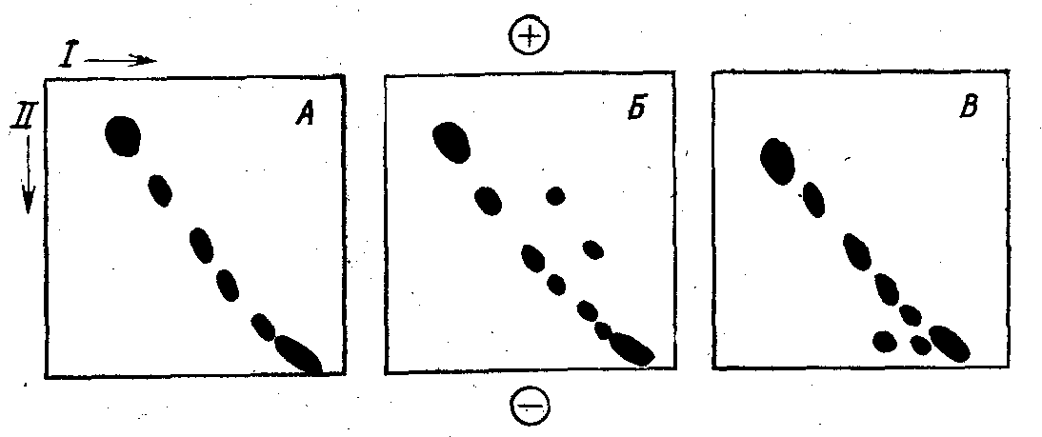
Рис. 27. Обнаружение гидрофобных белков двумерным электрофорезом «со
сдвигом заряда» [Bhakdi et al., 1977]
А — без дополнительных детергентов; Б — с добавлением ДОХ; В—с добавлением це-
тавлона
Х-100 с добавлением в него либо цетавлона до 0,5%, либо дез-
оксихолата натрия (ДОХ) до 0,25%. Тритон Х-100 образует
мицеллы, которые связываются с гидрофобными участками бел-
ка в количестве, пропорциональному размеру этих участков.
Цетавлон или ДОХ объединяются с Тритоном Х-100 в смешан-
ные мицеллы, привнося тем самым в комплекс с белком соответ-
ственно положительный или отрицательный заряд, существенно
превышающий собственный заряд белка. При электрофорезе
белки мигрируют со скоростью, обусловленной знаком и вели-
чиной привнесенного заряда. Такой прием можно назвать «элек-
трофорезом со сдвигом заряда». Необычное введение в буфер
геля 0,1 М NaCl по-видимому, способствует как растворимости
белков, так и образованию, мицелл. Напряженность поля при
этом приходится снижать до 4,5 В/см.
Аналогичный подход был использован для обнаружения гид-
рофобных белков в двумерном варианте электрофореза [Bhakdi
et al., 1977]. Разделение белков в первом направлении (I) вели
в 1%-ной агарозе с 0,5% Тритона Х-100. Вырезали полоску, пе-
реносили ее в форму, куда заливали такой же раствор агарозы,
но с добавлением цетавлона или ДОХ. После электрофореза во
втором направлении (II) все гидрофильные белки ложились на
диагонально расположенную прямую, а гидрофобные выпадали
из нее (рис. 27).
Комбинация электрофореза в кислой мочевине с Тритоном
Х-100 в первом направлении и такой же системы, но с цетавло-
ном вместо Тритона, во втором позволила Боннеру и соавторам
выявить значительное число дополнительных фракций при раз-
делении гистонов двумерным электрофорезом. В обоих направ-
лениях использовалась система ступенчатого электрофореза
(3,3%-ный ПААГ—формирующий, 15 %-ный— рабочий). По-
лимеризацию вели с рибофлавином. После электрофореза в пер-
вом направлении белки фиксировали и окрашивали СВВ. При
этом отпадала необходимость вести электрофорез во втором на-

87
правлении немедленно по окончании первого разделения И обе-
спечивалась возможность оценить качество последнего. Цетав-
лон, который вносили в верхний электродный буфер (0,15%),
мигрируя под действием поля через полоску препарата, снова
растворял белки и освобождал их от красителя. Во избежание
образования дисульфидных мостиков в раствор красителя для
геля первого направления добавляли до 0,1% цистамина. Для
предупреждения фотоокисления гистонов гели держали вдали
от яркого света [Bonner et al., 1980].
В заключение отметим, что при электрофорезе мембранных
липопротеидов главная проблема связана с их растворением.
Даже в 1%-ном ДДС-Na при 100° не удается добиться надеж-
ного растворения. Между тем липопротеиды хорошо растворя-
ются в смеси 6 г глицина и 10 мл 98%-ной муравьиной кислоты.
Электрофорез можно вести в 13 М НСООН (50%). Для этого
полимеризуют гель в воде, потом его вынимают, вымачивают в
13 М НСООН и с каплей глицерина вставляют в трубку, диа-
метр которой на 0,1—0,2 мм больше, чем у той, которая исполь-
зовалась при полимеризации. В ней и ведут электрофорез [Mok-
rasch, 1978]. В другом варианте электрофореза водонераствори-
мых белков в качестве рабочего буфера геля использовали смесь
фенола, этиленгликоля и воды в соотношении 3:2:3 (масса/объ-
ем/объем). Мономерный акриламид реагирует с фенолом, по-
этому полимеризацию ПААГ в пластинах проводили опять-таки
в водной среде, которую затем путем вымачивания геля заменя-
ли описанной выше смесью [Pusztai, Watt, 1973].
ОКРАШИВАНИЕ БЕЛКОВ В ПААГ
Обнаружение и локализацию белковых зон после их разде-
ления электрофорезом в ПААГ в большинстве случаев осуще-
ствляют путем их прокраски в геле. Зоны проявляются как ок-
рашенные полоски или пятна различной интенсивности, в
зависимости от содержания в них белка. Для окраски гель вы-
мачивают в растворе красителя, который диффундирует внутрь
него и прочно связывается с белками. Процесс диффузии, как
правило, занимает несколько часов. Во избежание размывания
полос за это время белки иногда предварительно фиксируют
осаждением. Для этого гель сначала вымачивают в 10%- или
50%-ной трихлоруксусной кислоте (ТХУ). Чаще фиксацию сов-
мещают с окрашиванием, используя раствор красителя в .смеси
уксусной кислоты и метанола или в ТХУ.
Одновременно с белками окрашенным оказывается и сам
гель. Это происходит как за счет простого замещения буфера ге-
ля на раствор красителя, так и в результате некоторой сорбции
его на геле. Однако связывание красителя с гелем значительно
менее прочно, чем с белками, поэтому от «фона» удается без
особого труда избавиться «отмывкой» геля, например вымачи-
ванием его в относительно большом объеме растворителя с не-

88
сколькими сменами. Если отмывка идет только за счет диффу-
зии красителя из геля, она занимает несколько часов, обычно ее
ведут в течение ночи. Во избежание растворения осажденных
белков краситель отмывают тоже уксусной кислотой, часто .в
смеси с метанолом, который улучшает растворимость красите-
ля. Отмывка ускоряется при повышенной температуре (37—
50°) и перемешивании растворителя, однако при этом есть опас-
ность ослабления окраски полос.
Все типы обычно используемых красителей для белков несут
на себе электрический заряд того или иного знака, поэтому от-
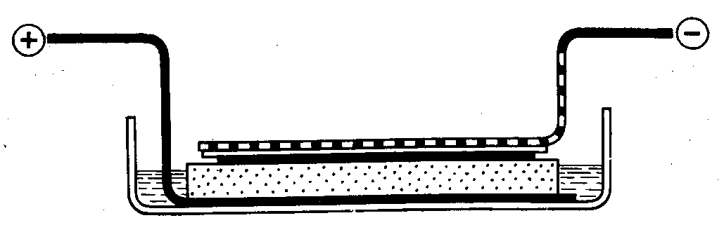
Рис. 28. Устройство для электрофоретической отмывки гелей [Shortess, 1974]
мывку геля можно еще ускорить, если в растворителе суспенди-
ровать немного ионообменной смолы, связывающей краситель
и тем самым сдвигающей равновесие диффузии. Часто исполь-
зуют для этой цели смолу смешанного типа AG 501х8.
Наконец, процесс отмывки можно сократить до десятков ми-
нут, если воспользоваться электрофорезом. Электрическое поле
накладывают на гель в поперечном направлении — перпенди-
кулярно оси трубки или поверхности пластины. Не связанные с
белками молекулы красителя благодаря своему заряду быстро
выходят из геля. Разумеется, для этой цели нужно иметь специ-
альный, хотя и очень простой, прибор для поперечного электро-
фореза. Такие приборы («дестейнеры») имеются в продаже, но
их легко изготовить и в лаборатории.
Простое устройство для этой цели описано и схематически
изображено на рис. 28 [Shortess, 1974]. На пластинку из нержа-
веющей стали с отогнутым концом кладут кусок поролона, смо-
ченного 10%-ным раствором уксусной кислоты. Его помещают в
ванночку и заливают таким же раствором до уровня чуть ниже
верхней поверхности поролона. Ряд трубок или пластину геля
кладут на поролон, накрывают фильтровальной бумагой, смочен-
ной уксусной кислотой, и прижимают перфорированной алюми-
ниевой пластинкой или сеткой, также с отогнутым концом.
К отогнутым концам обеих пластинок присоединяют провода от
источника тока; стальная пластинка служит анодом. Перфора-
ции в катодной пластинке нужны для выхода пузырей газа. Че-
рез пластину геля размером 12х7х0,3 см нужно пропускать
ток силой 0,6 А. Отмывка занимает 15—20 мин. Находящиеся в

89
осадке белки и прочно связанный с ними краситель при непро-
должительном поперечном электрофорезе остаются на своих ме-
стах в геле.
До сих пор речь шла о неспецифической окраске белков. Если
в ходе электрофореза ферменты не утрачивают своей биологи-
ческой активности, то их локализацию в геле можно осуществить
с помощью специфической ферментативной реакции или цепи
реакций, дающих окрашенные продукты. В этом случае гель вы-
мачивают в растворе соответствующих субстратов. Разумеется,
фиксировать белки осаждением в этом случае нельзя и прихо-
дится мириться с некоторым размыванием белковых полос.
Впрочем, низкомолекулярные субстраты зачастую диффунди-
руют в гель быстрее, чем довольно крупные молекулы красите-
лей, и продолжительность вымачивания бывает можно сократить.
Иногда возникает необходимость вести наблюдение за миг-
рацией белковых зон в ходе электрофореза. Для этого исходную
смесь белков можно окрасить красителем «Remazol» [Griffith,
1972], который ковалентно связывается с белком и мигрирует
вместе с ним. Реакцию между белком и красителем проводят в
присутствии ДДС-Na, в щелочной среде. Например, к 2 мг бел-
ка, растворенного в 0,2 мл 0,15 М NaCI с 0,2 М NazHPt^ и 10%
ДДС-Na, добавляют краситель до концентрации 0,16% и прогре-
вают при 56° в течение 20 мин. Для очистки от свободного кра-
сителя белок переосаждают ацетоном.
Чувствительность окрашивания белков многократно увеличи-
вается при использовании перечисленных ниже флюоресцентных
красителей. Многие из них связываются с белками или пептида-
ми, в основном по концевым аминогруппам. Их также можно
использовать для наблюдения за ходом электрофореза после
предварительной обработки исходного препарата.
Рассмотрим теперь подробнее наиболее распространенные
марки красителей и особенности их применения.
Кислые красители
Исторически для окраски белков в геле были прежде всего
использованы давно апробированные промышленные красители
для шерсти — сложные молекулы с несколькими ароматически-
ми кольцами и заряженными группами. Механизм их взаимодей-
ствия с белками еще далеко не ясен. По-видимому, первоначаль-
ное связывание идет за счет кулоновского взаимодействия суль-
фогрупп красителей с положительно заряженными аминокислот-
ными остатками в белке. Затем оно, вероятно, закрепляется
ван-дер-ваальсовскими, водородными, а возможно, и гидрофоб-
ными связями.
Как уже упоминалось, для фиксации белковых полос окра-
шивание ведут в кислой среде. Какой бы буфер ни использовал-
ся при электрофорезе, к моменту окрашивания он замещается
на довольно крепкий раствор (10% и более) уксусной кислоты

90
или ТХУ, поэтому преимущественный заряд любого белка оказы-
вается положительным за счет остатков лизина, аргинина и ги-
стидина, так что для белков используются преимущественно кис-
лые красители, несущие остатки сульфокислоты. Они сохраняют
свой отрицательный заряд и при низких значениях рН.
В прошлом десятилетии широко использовали «амидо-
шварц»—краситель с фирменным названием «Amido Black 10B»
(сейчас его выпускают под названием «Naphthalene Black 12B»).
Его растворяли до концентрации 1% в 7%-ном растворе уксус-
ной кислоты. В настоящее время его вытеснил другой краси-
тель—кумасси ярко-голубой («Coomassie brilliant blue», сокра-
щенно СВВ). Этот краситель дает лучшую чувствитель-
ность и линейную зависимость интенсивности окраски от концент-
рации белка в более широком ее диапазоне. Краситель выпус-
кают в двух модификациях: R-250 и G-250. Здесь для ориенти-
ровки приведена структурная формула второго из них. Структура
СВВ R-250 отличается только отсутствием двух метальных групп.
Фирма BDH сейчас выпускает эти красители под названиями
«PAGE blue 83» и «PAGE blue G-90» соответственно.
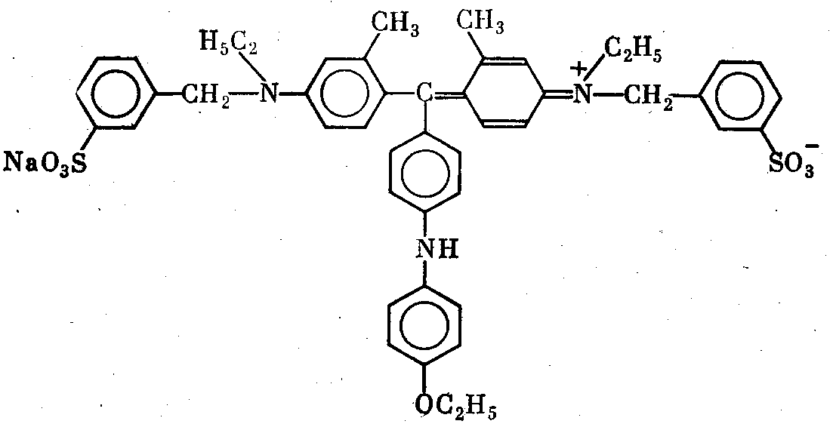
Кумасси G-250
Обилие ароматических колец в структуре красителей типа
СВВ делает их плохо растворимыми не только в воде, но и в раз-
бавленной уксусной кислоте. Для улучшения растворимости к
кислоте часто добавляют метанол. Обычно используют водные
растворы, содержащие 9—10% уксусной кислоты и 40—45% ме-
танола (по объему), однако рабочая концентрация СВВ R-250 в
этой смеси составляет 0,1—0,25%, реже 0,5%. Иногда СВВ R-250
растворяют в 25%-, 50%-ной ТХУ или в смеси, содержащей
10% ТХУ и 25% изопропанола (остальное—вода). Возможны
и другие варианты, не меняющие существа дела: краситель дол-
жен полностью раствориться в кислом растворителе, осаждаю-
щем белок. Не растворившиеся примеси следует отфильтровать.
Их наличие не. говорит о плохом выборе растворителя, так как

91
Препараты красителя, изготавливаемые для промышленных це-
лей, редко бывают чистыми.
Продолжительность окрашивания зависит от толщины и по-
ристости геля и может варьировать от 2—3 до 12 ч. Для ускоре-
ния процесса можно окрашивать гель при 37°, а ванночку с рас-
створом красителя покачивать. Отмывку от не связавшегося с
белком красителя ведут, как описано выше, например вымачи-
вая гель в 7%-ной уксусной кислоте или в смеси, содержащей
7,5% уксусной кислоты и 5% метанола. В этих условиях раство-
римость красителя достаточна для вымывания его свободных
молекул, а десорбция его с белка незначительна. Если электро-
форез вели в присутствии высокой концентрации мочевины, то лучше отмывать смесью, содержащей 7,5% уксусной кислоты и
20% метанола.
Гель из трубки отмывают в пробирке, пластину геля— в ван-
ночке. При окрашивании соотношение объемов жидкости и геля
должно составлять примерно 3:1, при отмывке — 5:1 или даже
10: 1 с двумя-тремя сменами растворителя. Если в растворитель
добавлена ионообменная смола, то его менять не нужно. Отмыв- ку можно вести поперечным электрофорезом, как подробно опи-
сано выше.
Окрашенный гель из трубки можно сканировать в специаль-
ном приборе или с помощью приставки, которой комплектуются
сейчас многие продажные спектрофотометры. Не следует, впро-
чем, слишком полагаться на соотношение размеров пиков такой
электрофореграммы при оценке количественного соотношения
белков в полосах, так как связывание красителя зависит не толь-
ко от концентрации, но и от химического состава и конформации
белка.
Если электрофорез проводили в кварцевых трубках, то гели
можно сканировать, не извлекая их из трубок, по ультрафиоле-
товому поглощению белков (или нуклеиновых кислот, что значи-
тельно легче).
В этом случае необходимо тщательно очищать или перекри-
сталлизовывать акриламид для уменьшения его собственного
поглощения в ультрафиолетовой области спектра.
Другая возможность количественной регистрации электрофо-
реграммы заключается в денситометрировании его фотографии.
В этом случае ошибка в оценке истинного соотношения коли-
честв белка в полосах может еще усугубиться за счет нелиней-
ности чувствительности фотопленки и других особенностей фото-
графического процесса.
Наиболее надежным способом количественных измерений яв-
ляется счет радиоактивности в белковых полосах при условии
однородности радиоактивной метки по всем компонентам смеси и обеспечения полноты выхода счета, о чем будет подробнее ска-
зано ниже.
После окрашивания СВВ R-250 можно качественно, но впол-
не надежно обнаружить полосу, содержащую 10 мкг белка. На

92
порядок более высокую чувствительность окраски можно полу-
чить с помощью красителя СВВ G-250. Для этого используют
относительно плохую его растворимость в хлорной кислоте. Го-
товят 0,04%-ный коллоидный раствор красителя в 3,5%-ном вод-
ном растворе НС104, фильтрованием освобождаются от крупных,
не растворившихся частиц. В полученном коричневом растворе
вымачивают гель в течение 1,5 ч при комнатной температуре.
Сорбция на белке сдвигает равновесие в сторону диссоциации
коллоидных частиц; краситель связывается с белком и окраши-
вает его в синий цвет (коричневая окраска была обусловлена
наличием коллоидных частиц). На геле при этом краситель не
сорбируется. Синеватые полосы белка проступают на бледно-ко-
ричневом фоне геля уже через 30 мин. По истечении 1,5 ч гель
переносят в 5%-ный раствор уксусной кислоты. Интенсивность
окраски полос при этом увеличивается, а фон становится проз-
рачным и светло-голубым — часто его можно не отмывать [Hoi-
brook, Leaver, 1976]. Описан и другой вариант использования
СВВ G-250: его растворяют сначала в 1 н. H₂S0₄, а затем в
12%-ной ТХУ [Blakesley, Boezi, 1977].
Для окрашивания гистонов после электрофореза иногда
используют краситель «Fast green FCF» [McMaster-Kaye, Kaye,
1974]. Его можно использовать и для других белков. Он менее
чувствителен, чем СВВ, но более надежен для количественных
оценок содержания белка в полосах путем денситометрирования,
так как при отмывке геля СВВ в большей степени, чем «Fast
green», вымывается из белковых полос, причем иной раз неоди-
наково для различных белков [Bertolini et al., 1976].
Следует отметить, что в случае плотных белковых полос при
недостаточной продолжительности окрашивания можно столк-
нуться с артефактом — возникновением «двойной полосы». На
самом же деле это одна полоса, интенсивно окрашенная с двух
своих торцевых поверхностей.
Во всех описанных способах белки перед окрашиванием или
в его процессе фиксируют осаждением кислотой и спиртом.
Однако некоторые основные белки (например, рибонуклеаза и
протамин), а также низкомолекулярные пептиды и гормоны при
такой обработке не осаждаются, а, наоборот, растворяются и
вымываются из геля. Недавно был предложен принципиально
иной подход к фиксации белков и пептидов в геле после электро-
фореза. Гель в течение 1 ч вымачивают в 5%-ном растворе фор-
мальдегида в 25%-ном этаноле с добавлением СВВ R-250 до
0,11%. В этих условиях формальдегид ковалентно сшивает пеп-
тиды с матрицей геля за счет образования метиленовых мости-
ков между аминогруппами аминокислот и первичными аминами
ПААГ. На приведенных в работе фотографиях можно видеть ра-
зительный эффект обнаружения щелочных и низкомолекулярных
белков: гели, кажущиеся пустыми при обычном окрашивании, на
самом деле содержат множество белковых полос. Гели с ДДС-Na
красят более продолжительное время (до 3 ч) в 3,5%-ном рас-

93
творе формальдегида, что обеспечивает вытеснение ДДС-Na
красителем. Отмывку гелей ведут в течение ночи в 3,5%-ном рас-
творе формальдегида в 25%-ном этаноле [Steck et al., 1980].
Другие красители и методы окрашивания
Определенные затруднения возникают при окраске кислых
фосфопротеидов, например фосфитина. Наличие отрицательно
заряженных остатков фосфорной кислоты мешает окрашиванию
анионными красителями. Конечно, можно использовать такие
положительно заряженные (катионные) красители, как толуи-
диновый синий или акридиновый оранжевый (см. ниже), но они
дают высокий уровень фона, так как матрица ПААГ всегда не-
сет на себе некоторое количество отрицательно заряженных ос-
татков акриловой кислоты.
Есть возможность пойти другим путем. Известна высокая
степень сродства фосфопротеидов к трехвалентным металлам,
поэтому можно использовать ионы А1³⁺ для блокирования заря-
дов фосфатов. Это позволит успешно вести окрашивание белков
кислым красителем. Так, для фосфопротеидов была рекомендо-
вана следующая смесь: 0,05% СВВ R-250+0,1 M A1(NO₃)₃+10%
уксусной кислоты + 25% изопропанола + 1% Тритона Х-100. От-
мывают гель, как обычно, в 7%-ной уксусной кислоте [Hege-.
nauer et al., 1977].
Гликопротеиды, белки, липиды и даже нуклеиновые кислоты
можно окрасить одновременно красителем с выразительным
фирменным названием «Stains-all», формула которого представ-
лена ниже.
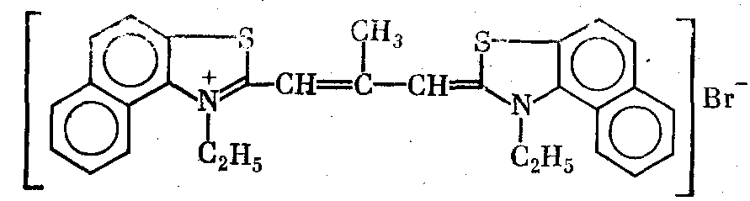
0,1%-ный маточный раствор этого красителя в формамиде
можно хранить при 4° в темной бутыли в течение месяца. Его ра-
бочая концентрация—0,0012% в 0,01 М Трис-НСl (рН 8,5) с
5% формамида и 25% изопропанола. Окрашивать гель следует
в темноте, в течение ночи. Можно затем отмывать гель в воде, но
делать это не обязательно, так как на свету находящийся в геле
свободный краситель быстро выцветает, в то время как связан-
ный с белком оказывается значительно более стойким. Замеча-
тельно, что разные по своей природе биополимеры окрашивают-
ся при этом в различные цвета: гликопротеиды—в синий, бел-
ки — в красный, липиды — в желто-оранжевый, ДНК — в синий,
а РНК — в голубовато-пурпурный. Однако по чувствительности
этот универсальный краситель заметно уступает специализиро-
ванным. Кроме того, он обесцвечивается при контакте с ДДС-Na,

94
который из-за этого приходится отмывать после электрофореза,
вымачивая гель в течение 18—36 ч в 25%-ном растворе изопро-
панола [King, Morrison, 1976].
Если примириться с некоторой диффузией полос во время ок-
рашивания и не осаждать белки, то их можно красить в водных
буферах кислыми или щелочными красителями (в зависимости
от заряда белка). Связь между красителем и белком в этих слу-
чаях осуществляется в основном за счет сил кулоновского взаи-
модействия. В области нейтральных рН такие кислые красители,
как СВВ, бромфеноловый синий и «Fast green», заряжены отри-
цательно. Их изоэлектрическая точка лежит ниже рН 3,5. Ще-
лочные красители (метиленовый синий, толуидиновый синий и
пиронин) в нейтральных буферах несут положительный заряд
(рI>9,5). Таким образом, кислые белки в мягких условиях мож-
но красить щелочными красителями, а щелочные—кислыми.
Красители растворяют в воде до концентрации 0,02% и нейтра-
лизуют раствор добавлением 0,2 М фосфатного буфера (рН 7)
до концентрации 5 мМ. Гель после электрофореза для удаления
избытка рабочего буфера вымачивают в воде в течение 5 мин,
затем окрашивают 10 мин при комнатной температуре. Отмыть
фон можно в течение часа в деионизованной воде или смеси ме-
танол—вода (1 : 2), что стабилизирует окраску. Окрашенные ге-
ли хранят в разбавленных водных растворах красителей во избе-
жание их десорбции. В воду добавляют в качестве антисептика
азид натрия до концентрации 0,01% [Ruchel et al., 1978].
Недавно был предложен принципиально новый способ окрас-
ки белков после электрофореза в ПААГ, обеспечивающий, по
утверждению авторов, на два порядка более высокую чувстви-
тельность, чем СВВ R-250 [Merril et al., 1979]. Белки окраши-
вают ионами серебра в присутствии небольшой добавки ионов
меди. Эти ионы вносят в составе нитратов серебра и меди, рас-
творенных в воде с добавлением пиридина и этанола. Гель пред-
варительно обрабатывают формальдегидом. После первой обра-
ботки этими ионами гель еще раз споласкивают довольно кон-
центрированным (11%) щелочным раствором нитрата серебра и,
наконец, восстанавливают серебро обработкой смесью формаль-
дегида и лимонной кислоты в 10%-ном этаноле. Механизм окра-
шивания неясен. По-видимому, он сходен с восстановлением се-
ребра в фотографическом процессе, так как «передержанный»
гель можно ослабить обычным ослабителем для фотографии.
Несмотря на свою огромную чувствительность, предложен-
ный способ достаточно сложен и связан с расходом дорогостоя-
щего нитрата серебра, поэтому в середине 1980 г. другая группа
авторов опубликовала упрощенную методику высокочувстви-
тельной окраски белков серебром, дающую, по-видимому, такие
же результаты [Oakley et al., 1980]. Ввиду перспективности это-
го метода цитируем его подробно.

95
Все растворы готовят на бидистилляте, а работу ведут в перчатках. При-
веденный ниже режим обработки соответствует пластинам размером 140x
x140x0.8 мм; для более толстых гелей продолжительность обработки на
каждом этапе надо увеличить. При всех процедурах, кроме одной, используют
осторожное перемешивание растворов на ротационной мешалке («New Bruns-
wick gyrotory shaker», модель 2) со скоростью 40 об/мин. Ниже описаны со-
ответствующие процедуры.
Гель вымачивают в течение 30 мин в 10%-ном водном растворе глутаро-
вого альдегида, споласкивают в течение 10 мин в 0,5—1 л воды с двумя сме-
нами и оставляют для набухания в воде не менее чем на 2 ч. Затем воду сли-
вают и заливают гель свежеприготовленным раствором аммиачного серебра.
Для получения 100 мл этого раствора добавляют 1,4 мл свежего концентри-
рованного раствора аммиака к 21 мл 0,36%-ного раствора NaOH, а затем с
энергичным перемешиванием медленно прибавляют 4 мл 19,4%-ного раствора
азотнокислого серебра (20 г AgNO₃+100 мл воды). При этом может времен-
но образоваться коричневый осадок. После его растворения добавляют воду
до объема 100 мл. Для создания хорошей, ровной окраски и во избежание
прилипания геля ко дну надо, чтобы он свободно плавал в ванночке размером
20Х20 см со 150 мл раствора аммиачного серебра. Скорость перемешивания
в это время следует увеличить до 75 об/мии. Окрашивание должно длиться не
более 15 мин, чтобы серебро не успело осесть на поверхности геля. Так как
раствор аммиачного серебра при высыхании может взрываться, после его ис-
пользования серебро осаждают в виде AgCl подкислением НС1. Гель вынима-
ют из раствора и промывают водой в течение 2 мин. Чтобы он не прилип к
кювете, здесь и на следующем этапе следует не сливать жидкость, а перено-
сить его из кюветы в кювету. Затем гель переносят в свежеприготовленный
раствор, содержащий 0,005% лимонной кислоты и 0,019% формальдегида.
(разбавлен из продажного 3'8%-ного формальдегида в 10%-ном метаноле); при этом и проступают полосы белков. Гель вынимают, когда фон только на-
чинает темнеть, и промывают водой в течение часа с тремя сменами при пере-
мешивании. Если концентрация ПААГ превышает 10%, то фон может ока-
заться темным. Он уменьшается в случае предварительной фиксации белков в
10%-ной уксусной кислоте с 50% метанола в течение 30 мин и последующей
промывки геля в 7%-ной уксусной кислоте с 5% метанола в течение ночи.
Минимальная концентрация белка в полосе, которую можно
обнаружить, составляет примерно 10⁻⁴ мкг/мм². По приведенным
в работе фотографиям создается впечатление, что чувствитель-
ность метода столь же высока, как и первоначальной методики
Меррила и соавторов, но четкость линий немного хуже. В этом
случае также возможно ослабление с помощью фотоослабите-
лей.
Хотя в рассмотренной работе об этом и не говорится, Меррил
и соавторы указывают, что после окрашивания серебром гели
становятся хрупкими. Для высушивания их рекомендуется пред-
варительно подвергнуть следующей обработке: вымочить в тече-
ние 15 мин в 30%-ном водном растворе тиосульфата натрия, про-
мыть 4 раза по 15 мин в воде и, наконец, вымочить в смеси ме-
танол — вода — глицерин (70 : 27 : 3) в течение 5 мин.

96
В начале 1981 г. Меррил и соавторы предложили еще одну
методику окрашивания белков в геле серебром. В отличие от их
первого метода, где был использован гистологический подход, в
данном случае восстановление серебра происходит фотохимиче-
ским путем.
После двумерного разделения белков в ПААГ по 0'Фарреллу их фиксиру-
ют и одновременно вымывают ДДС-Na сначала раствором, содержащим 12%
СН₃СООН и 50% метанола (10 мин), потом дважды по 5 мин—5%-ной
СН₃СООН с 10% этанола. Далее для улучшения равномерности окраски гель
вымачивают 5 мин в 0,5%-ном растворе железосинеродистого калия (красной
кровяной соли). После трехкратного ополаскивания в воде гель заливают рас-
твором, содержащим 0,2 г нитрата серебра, 0,2 г нитрата аммония, 0,5 мл
37%-ного формальдегида и 0,06 мг бензотриазола (антивуалирующего сред-
ства для фотографии) в 100 мл воды. Гель в растворе освещают вольфраме-.
вой лампой накаливания мощностью 1500 Вт в течение 20 мин. Затем раствор
сливают и гель, не споласкивая, заливают 200 мл 3%-ного раствора Na₂CO₃,
содержащего 0,1 мл формальдегида и 0,12 мг бензотриазола. Окраска появ-.
ляется уже через 1 мин. Не прекращая освещения, раствор сменяют 2—3 раза
до достижения желаемой интенсивности окраски белков. Процесс окрашива-
ния прерывают погружением геля на 5 мин в 1%-ный раствор СН₃СООН,
а затем промывают его водой.
Чувствительность метода столь же высока, как и у ранее опи-
санных методов окраски серебром, но процедура существенно
проще, дешевле и занимает всего 1 ч [Merril et al., 1981].
Флюоресцентные красители
Данзилхлорид выпускается в виде двух кристаллических
форм: кристаллы красного цвета плавятся при 70°, желтые—-
при 73°. Они хорошо растворяются в ацетоне. Максимум их пог-
лощения в растворе лежит в области 330—360 нм, флюоресцен-
ции — 510 нм. Молярная экстинкция E=4,3 · 10⁶.
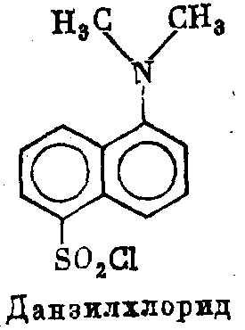
В щелочной среде, отщепляя ион хлора, данзильный остаток
присоединяется к аминокислотам, пептидам и белкам, главным
образом, по их концевой аминогруппе. При этом его способность
флюоресцировать сохраняется.

97
Данзилирование белков и пептидов позволяет следить эа хо-
дом их миграции при электрофорезе путем освещения гелей
длинноволновым ультрафиолетовым светом, достаточно хорошо
проникающим через пирексовое стекло. Скорость миграции бел-
ков при данзилировании практически не изменяется, поэтому не-
большие примеси данзилированных препаратов можно исполь-
зовать в качестве маркеров при разделении неокрашенных бел-
ковых смесей.
Данзилирование не мешает протеолизу белка, что позволяет
проводить пептидный анализ данзилированных белков после их
разделения электрофорезом в ПААГ и элюции из геля. При этом
удается обнаруживать по флюоресценции не только концевые,
но и внутренние пептиды. Дело в том, что Данзилирование, хотя
и намного менее эффективно, чем по концевым аминогруппам,
происходит (в порядке ослабления) по SH- и ОН-группам цис-
теина и тирозина, ε-NН₃-группам лизина и по гистидину. Цен-
ным является то обстоятельство, что автолиз неданзилирован-
ных протеаз не создает никаких помех при картировании пепти-
дов.
Недавно описано Данзилирование белков для последующего
разделения ступенчатым электрофорезом в комплексе с ДДС-Na
(в системе Лэммли) [Tijssen, Kurstak, 1979]. Белки растворяют
до концентрации 2 мг/мл в 0,1 М Трис-ацетатном буфере (рН
8,2) с 10% ДДС-Na, добавляют 1/15 объема 10%-ного. раствора
данзилхлорида в ацетоне и, закрыв пробирку парафильмом, ин-
кубируют в течение 15 мин на водяной бане при 50°. Свободный
данзилхлорид нерастворим в водном ацетоне и образует мутно-
желтую суспензию, тем не менее Данзилирование в ней происхо-
дит. Раствор просветляется после добавления 1/15 объема (β−мер−
каптоэтанола и дополнительной инкубации в течение 15 мин.
Меркаптоэтанол связывает и растворяет избыток данзилхло-
рида.
Инкубационную смесь можно без дальнейшей очистки под-
вергать электрофорезу. Ярко люминесцирующие побочные про-
дукты данзилирования быстро отделяются от белков и уходят
вперед. В работе описан и препаративный вариант разделения
белков под контролем данзилированных аликвот. При этом ис-
пользуется электрофоретическая элюция белковых полос из ге-
ля. Описан также пептидный анализ разделенных белков элек-
трофорезом в системе Лэммли с градиентом пористости рабоче-
го геля. Несколько ранее препаративный электрофорез белков
под контролем данзилированных аликвот был описан Стефенсом
[Stephens, 1975].
Флюоресцамин (иногда поставляется под фирменным наиме-
нованием «Fluram») — желтовато-белый порошок, хорошо раст-
воримый в ацетоне, диметильсульфоксиде и ацетонитриле. Хра-
нить раствор следует не более двух недель: он неустойчив, осо-
бенно при рН<4 и рН>10. При взаимодействии с первичными
аминами (концевыми аминогруппами, ε-NH₂-группами лизина)

98
в водной среде флюоресцамин дает сильно флюоресцирующие
продукты в соответствии с представленной ниже схемой.
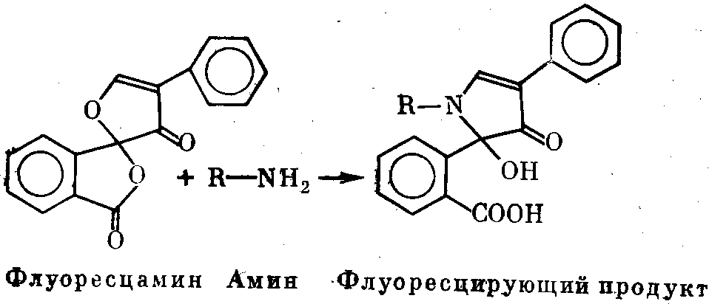
Реакция идет успешнее в щелочной среде. Продукт реакции
имеет два максимума поглощения (при 300 и 390 нм) и макси-
мум флюоресценции при 480 нм. Замечательно, что ни сам флюо-
ресцамин, ни продукты его распада в растворе не флюоресци-
руют. При окрашивании белков и пептидов флюоресцамином не
создается флюоресцирующего фона и окрашенный продукт мож-
но не отделять от красителя, что чрезвычайно удобно. При ис-
пользовании флюоресцамина для окраски белков или пептидов
перед электрофорезом следует иметь в виду, что он вносит до-
полнительный отрицательный заряд (за счет образующегося
карбоксила) и этим изменяет электрофоретическую подвижность
окрашенного белка. В случае разделения белков, обработанных
ДДС-Na, этот единичный заряд практической роли не играет.
В недавней работе [Jackowski, Liew, 1980] флюоресцамин использовали
для окраски белков после их двумерного фракционирования влектрофокуси-
ровкой и электрофорезом по методу 0'Фаррела. Белки фиксировали в пласти-
не геля, вымачивая ее в течение ночи в 10%-ной уксусной кислоте с 50% ме-
танола (одновременно вымывались амфолины, которые окрашиваются флюо-
ресцамином). Гель споласкивали в 7%-ной уксусной кислоте, помещали на
1 ч в диметилсульфоксид (ДМСО) и на 2ч — в 0,04 М раствор борной кисло-
ты в ДМСО, титрованный NaOH до рН 10. Затем добавляли равный объем
раствора флюоресцамина (0,5 мг/мл) в ДМСО и встряхивали смесь в течение
8 ч. Белковые пятна проявлялись уже через 2 ч. Их фотографировали при ос-
вещении длинноволновым ультрафиолетовым светом.
Хранить гель в ДМСО следует в темноте: на свету способ-
ность к флюоресценции за 24 ч падает до нуля. Чувствитель-
ность и разрешающая способность окраски флюоресцамином
примерно такие же, как и СВВ R-250, но линейный участок за-
висимости интенсивности окраски (флюоресценции) от количе-
ства белка больше — вплоть до 7 мкг белка на 1 см² в пятне или полосе. Для окраски СВВ R-250 линейность сохраняется не да-
лее, чем для 3 мг/см².
Окрашивание белка флюоресцамином перед электрофорезом
было использовано значительно раньше [Eng, Parkers, 1974].
Белок, обработанный ДДС-Na, растворяли до концентрации

99
0,5—1 мг/мл в 0,017 М Na-фосфатном буфере (рН 8,5) с 5%
ДДС-Na. К 100 мкл этого раствора добавляли 5 мкл раствора
флюоресцамина в ацетоне и встряхивали. Затем без дальнейшей
очистки 10 мкл этой смеси вносили в трубку для электрофореза.
Замечено, что ДДС-Na уменьшает эффективность окраски
флюоресцамином. По-видимому, он создает препятствия для
контакта красителя с аминогруппами белка. Аналогично исполь-
зовали флюоресцамин и для окраски пептидов перед электрофо-
резом [Rosemblatt et al., 1975]. В 1976 г. было описано исполь-
зование для окрашивания белков перед электрофорезом родст-
венного флюоресцамину препарата МДФФ (2-метокси-2,2-ди-
фенил-3-фуранона) [Barger et al., 1976]. Как и флюоресцамин,
этот препарат реагирует с первичными аминами, давая сильно
флюоресцирующие продукты, в то время как сам он в растворе
не флюоресцирует. Схема реакции представлена ниже.
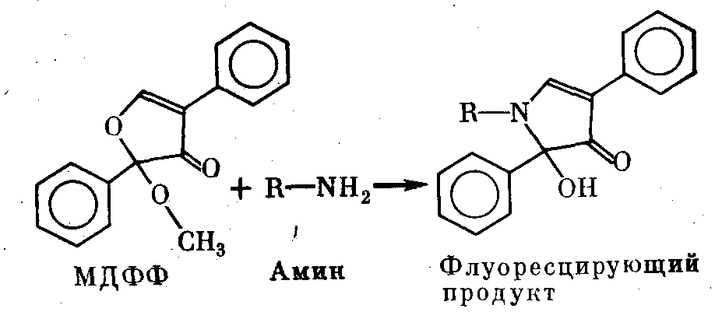
В отличие от флюоресцамина МДФФ не привносит с собой
дополнительного заряда. Он хорошо растворим в ацетоне и
абсолютном метаноле. Максимум возбуждения флюоресцирую-
щего продукта — при 390 нм, флюоресценции — при 745 нм.
Реакция идет лучше в щелочной среде (рН 9,5.) Продукт устой-
чив в интервале рН 2—10. Интенсивность флюоресценции—в
2,5 раза выше, чем при окраске флюоресцамином. Она лишь не-
значительно уменьшается в случае предварительной обработки
белка ДДС-Na и β-меркаптоэтанолом при 100°. Чувствитель-
ность метода очень высока: по утверждению авторов, им удава-
лось обнаруживать до 0,001 мкг белка в полосе. В отличие от
флюоресцамина окраска не ослабевает в течение нескольких ме-
сяцев. Однако есть данные, что с длинными полипептидными
цепями МДФФ реагирует слабее, чем флюоресцамин. Окраши-
вание ведут в 0,01 М боратном буфере (рН 9,5), энергично пере-
мешивая раствор белка с избытком раствора МДФФ в ДМСО.
Недавно [Chen, Thomas, 1980] МДФФ был использован для
окраски бромциановых пептидов альдолазы перед их разделе-
нием электрофорезом в 15%-ном ПААГ с ДДС-Na. Пептиды,
обработанные ДДС-Na и р-меркаптоэтанолом, окрашивали в
0,1 М Li-боратном буфере (рН 9,5), добавляя к ним в пятикрат-
ном избытке МДФФ, растворенный в абсолютном метаноле.

100
Ортофталевый альдегид (ОФА) в присутствии β-меркапто-
этанола реагирует с первичными аминами белков и пептидов,
давая сильно флюоресцирующий продукт в соответствии с при-
веденной ниже схемой.
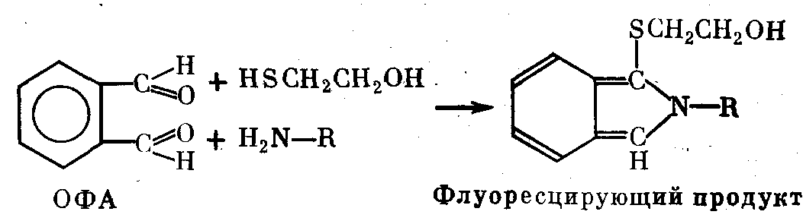
ОФА растворим в воде, но лучше—в метаноле, этаноле, аце-
тоне и диоксане. Реакция присоединения хорошо идет при
рН 8—9. При использовании ОФА его сначала растворяют в
одном из перечисленных органических растворителей, а потом
смешивают с избытком водного буфера нужной концентрации и
значения рН. Максимум возбуждения флюоресцирующего про-
дукта — при 340 нм, флюоресценции — при 445 нм. Раствор са-
мого ОФА не флюоресцирует. Чувствительность метода — выше,
чем в случае флюоресцамина, но и фон флюоресценции побочных
продуктов выражен сильнее.
Использование ОФА для окрашивания комплексов белок—
ДДС-Na перед их электрофорезом описано еще в 1973 г. [Wei-
dekamm et al., 1973]. Реакцию проводили в 0,025 М Na-фосфат-
ном буфере (рН 8,5) в присутствии 5% ДДС-Na и 2% β-меркап-
тоэтанола. Сначала белок растворяли в этой смеси и прогревали
при 100° для полной денатурации и восстановления, затем туда
добавляли 1/5 объема 1%-ного раствора ОФА в метаноле и вы-
держивали в темноте 2—3 ч.
Локализация ферментов после электрофореза
В ряде случаев электрофорез ферментов в мягких условиях
(без ДДС-Na или мочевины) не сказывается на их активности.
Положение полос ферментов в геле можно идентифицировать с
помощью специфических реакций, дающих окрашенные продук-
ты. Для этого гель вымачивают в растворе субстратов и кофак-
торов, необходимых для протекания определенной ферментатив-
ной реакции, иногда с добавлением реагентов, сообщающих
окраску продукту этой реакции. Эту операцию следует проводить
быстро во избежание диффузии нефиксированных белков из их
полос. Если субстрат реакции полимерен и плохо диффундирует,
его можно заполимеризовать прямо в гель и следить за продви-
жением фронта ферментативной реакции вместе с миграцией
фермента. Разумеется, при этом необходимо ясно представлять,
каково будет поведение субстрата в электрическом поле во вре-
мя электрофореза.

101
Можно заполимеризовать субстрат и кофакторы в другом
(«индикаторном») геле на основе агарозы или импрегнировать
ими фильтровальную бумагу. После окончания электрофореза
белков в пластине рабочего ПААГ на его поверхность наклады-
вают индикаторный гель или бумагу. Ферменты диффундируют
в них из рабочего геля и обнаруживают себя соответствующей
цветной реакцией. Габриель привел длинный список индикатор-
ных цветных реакций для ферментов [Gabriel, 1971]. Во многих
случаях в этих реакциях фигурирует восстановление НАД с
дальнейшей передачей электрона на краситель. Удобно в каче-
стве заключительного этапа реакции воспользоваться нефермен-
тативным восстановлением тетразолиевой соли до ее формазана,.
что дает сильно окрашенные и зачастую нерастворимые продук-
ты (схема реакции приведена ниже),
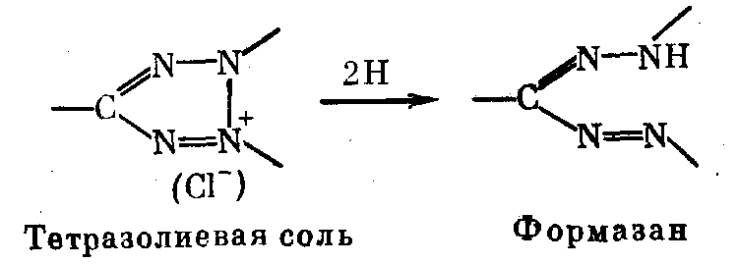
В качестве примера можно назвать часто употребляющийся
препарат «Methyl thiazolyl blue» (MTT) или еще более сложное
соединение «Nitro blue tetrazolium» (NBT). В окисленном виде
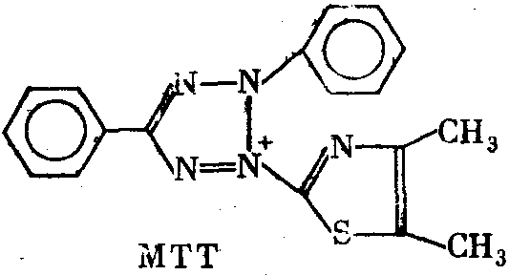
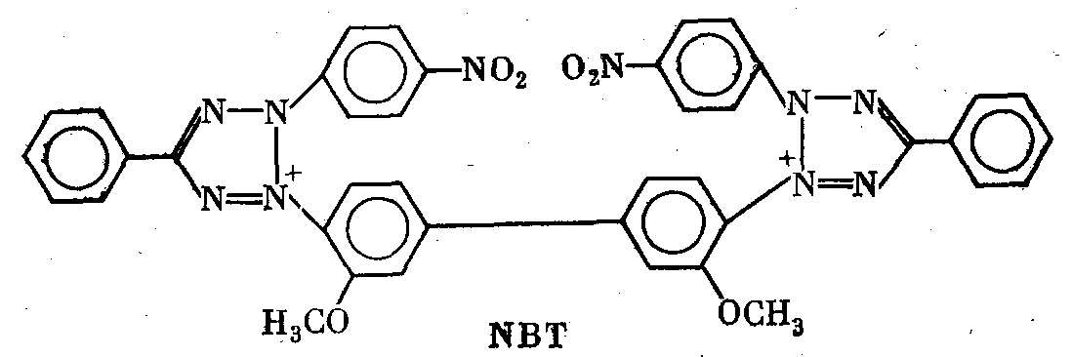
обе эти соли бесцветны. При восстановлении первая дает сине-
пурпурную, а вторая—иссиня-черную окраску. Реакция восста-
новления красителей ускоряется в присутствии промежуточного
переносчика электронов «Phenazine methosulfate» (PMS) или
нового, более стойкого реагента, выпускаемого для этой цели
фирмой «Boehringer» под названием «Meldolablue» [Turner,
Hopkinson, 1979].

102
Для обнаружения в геле протеолитических ферментов пред-
ложен ряд нетривиальных методов. Например, после электрофо-
реза гель вымачивают в течение 2 ч при 37° в 8%-ном растворе
цитохрома с в буфере с рН 8,5, содержащем 8 М мочевину и
1,7 мМ CaCl₂. Затем белок фиксируют в 12,5%-ной ТХУ. Диф-
фундируя в гель, цитохром с окрашивает его в коричневый цвет
по всему объему. Полосы протеаз, разрушающих цитохром с,
остаются прозрачными и хорошо видны на коричневом фоне
[Ward, 1976]. Суть другого подхода заключается в том, что на
гель накладывают обработанную закрепителем в темноте (для
удаления серебра) и вымоченную в буфере фотопленку. После
трехчасовой выдержки при 35° во влажной камере на фотоплен-
ке можно обнаружить следы диффузии в нее протеаз, разрушаю-
щих слой желатины [Burger, Schroeder, 1976].
Для обнаружения нуклеаз при полимеризации геля в него
вносят ДНК (10 мкг/мл) или РНК (25 мкг/мл). Если нуклеазы
для своего действия нуждаются в ионах Mg²⁺, Са²⁺ или Zn²⁺, то
в их растворе ПААГ вымачивают после окончания электрофоре-
за. Далее следует окрашивание геля красителем для нуклеино-
вых кислот—бромистым этидием (см. главу 4). Окрашивается
весь гель, за исключением полос, содержащих нуклеазы, где
нуклеиновая кислота разрушена. Можно вести разделение нук-
леаз и в присутствии ДДС-Na, блокирующего их действие во
время электрофореза. Перед обработкой бромистым этидием
ДДС-Na из геля вымывают.
Заполимеризовав в ПААГ денатурированную ДНК, можно
выявить нуклеазы, специфичные для однонитевых ДНК. Мож-
но также исследовать оптимизацию условий, необходимых для
активности нуклеаз, варьируя состав буфера геля, или опробо-
вать различные ингибиторы нуклеазной активности. С помощью
кольцевых ДНК удается отличить эндонуклеазы от экзонуклеаз.
Электрофорезу можно подвергнуть лизаты бактерий для выяс-
нения содержания в них нуклеаз [Rosenthal, Lacks, 1977]. Окра-
шивание бромистым этидием в описанных опытах можно заме-
нить авторадиографией (см. ниже), если в гель заполимеризо-
вать меченную ³²Р нуклеиновую кислоту или синтетический
полинуклеотид [Iborra et al., 1979].
Выше указывалось, что для локализации ферментов по их
активности электрофорез желательно проводить в условиях,
исключающих возможность денатурации. Однако в недавней ра-
боте [Lacks, Springhorn, 1980] было показано, что очистку цело-
го ряда ферментов (ДНКазы I, некоторых протеаз, амилазы,
глюкозо-6-фосфатдегидрогеназы) можно производить электро-
форезом в ПААГ с ДДС-Na после соответствующей обработки
их детергентом при повышенной температуре. Денатурация ока-
зывается обратимой. По окончании электрофореза ДДС-Na от-
мывают и одновременно снимают с белка встряхиванием геля в
течение 1—2 ч в 0,04 М Трис-буфере, рН 7,6. Ферментативная
активность в ряде случаев восстанавливается.

103
По данным Хагера и Буржесс, при снятии ДДС-Na с фермен-
та имеет смысл денатурировать его кратковременной обработ-
кой 6 М гуанидинхлоридом с последующей ренатурацей при раз-
бавлении. Возможно, что при этом восстанавливается нативная
конфигурация белка, нарушенная при первоначальной обработке
ДДС-Na [Hager, Burgess, 1980]. Для ферментов, содержащих
несколько полипептидных цепей (химотрипсин), предваритель-
ную обработку (β-меркаптоэтанолом, разумеется, следует исклю-
чить. Впрочем, то же самое относится и к одноцепочечному трип-
сину. По-видимому, разрыв внутрицепочечных S—S-связей в
нем приводит к необратимой денатурации. Ферменты, состоящие
более чем из двух субъединиц, не ренатурируют.
В заключение отметим, что гликопротеиды после электрофо-
реза в ПААГ можно локализовать, вымачивая гель в растворе
конканавалина А, конъюгированного с флюоресцентной меткой,
например с флюоресцеинизотиоцианатом [Furlan et al., 1979],
или радиоактивно меченного введением ¹²⁵I [Horst et al., 1980].

Локализация белковых полос осаждением ДДС-Na
Не очень чувствительные, но быстрые и простые методы по-
зволяют обнаружить полосы белка после электрофореза в при-
сутствии ДДС-Na по осаждению этого детергента. Наиболее
простой способ состоит в охлаждении геля до температуры 0—4°.
При боковом освещении на фоне черного бархата непрозрачные
белковые полосы и пятна хорошо видны среди почти прозрачно-
го геля. По-видимому, комплексы белок—ДДС-Na служат ядра-
ми конденсации большого количества мицелл ДДС-Na, раство-
римость которого очень сильно зависит от температуры. При
отргревании геля полосы и пятна исчезают. Нижний порог чув-
ствительности этого метода — 0,2 мкг белка на 1 мм² площади
пятна [Wallace et al., 1974]. Попутно отметим недавно описан-
ный, аналогичный способ обнаружения белков в ПААГ, содержа-
щем 8 М мочевину. Гель выдерживают 5—10 мин при —70°.
В местах расположения белковых зон за счет связывания части
свободной воды белками мочевина кристаллизуется, давая не-
прозрачные полосы. Остальной гель при этом остается прозрач-
ным [Bachrach, 1981].
Недавно [Higgins, Dahmus, 1979] было предложено после
окончания электрофореза вымачивать гель в течение 1 ч при 25°
в 10—12 объемах 4 М раствора ацетата натрия. Свободный
ДДС-Na, который в концентрации 0,1% присутствует в геле, вы-
падает в осадок — гель становится белым и непрозрачным. Бел-
ки, связанные с ДДС-Na, при этом не осаждаются. Их прозрач-
ные полосы хорошо видны на темном фоне при освещении геля
сбоку и снизу. Чувствительность метода — 0,1 мкг белка на 1 мм²
площади пятна или полосы.

104

ЭЛЮЦИЯ БЕЛКОВ ИЗ ГЕЛЯ
Простейший прием элюции состоит в извлечении белка из по-
лоски или кусочка геля за счет диффузии в течение длительного
времени при 37—40°. Этот прием пригоден как для свободных
белков, так и для их комплексов с ДДС-Na. С целью облегчения
диффузии белков из геля последний измельчают, например рас-
тирают в маленьком стеклянном гомогенизаторе. Во время элю-
ции суспензию измельченного геля встряхивают. В элюирующий
буфер, как правило, вводят ДДС-Na даже в тех случаях, когда
электрофорез белка проводили без него. Это делают для облег-
чения растворения белков. После окончания экстракции гель
удаляют центрифугированием. От ДДС-Na и красителя белок
можно освободить осаждением и промывкой сначала смесью
ацетона с 0,1 М НС1 (6: 1), а затем чистым ацетоном. Осажден-
ный ацетоном белок высушивают или лиофилизируют. Брэй и
Браунли [Bray, Brownlee, 1973] элюировали таким образом бе-
лок в 0,05 М Na-фосфатный буфер <рН 7,5) с 0,1% ДДС-Na и
1 мМ ФМСФ ' при 37° в течение ночи при встряхивании. Белок
в комплексе с ДДС-Na осаждали (за счет ДДС-Na) добавле-
нием КС1 до 0,2 М и выдерживанием при 0°. Дрешер и Ли гомо-
генизировали кусочки геля в малом объеме 1%-ного раствора
ДДС-Na и элюировали белки в течение ночи при 40°. Такая кон-
центрация ДДС-Na оказалась необходимой для растворения
белков, осажденных в геле в ходе их фиксации кислотой и окра-
.шивания [Drescher, Lee, 1978]. В другой работе [Sreekrishna
et al., 1980] белки, предназначенные для последующего амино-
кислотного анализа, элюировали из ПААГ гомогенизацией в
0,05 М растворе бикарбоната аммония с 0,05% ДДС-Na и инку-
бацией в течение 10 ч при 37°. Бикарбонат аммония удаляли
повторной лиофилизацией. От ДДС-Na избавлялись, осаждая
белок добавлением 9 объемов подкисленного ацетона после рас-
творения лиофилизированного препарата в воде до концентра-
ции 1 % по ДДС-Na.
Иногда для улучшения растворения осажденного в геле бел-
ка экстракцию ведут в 1%-ном ДДС-Na с 6 М мочевиной [Buis-
son et al., 1976]. Щелочные негистоновые белки хроматина мож-
но экстрагировать 66%-ной уксусной кислотой на холоду [Rab-
bani et al., 1980]. Белки рибосом после двумерного электрофореза
и окраски СВВ R-250 можно также элюировать 66%-ной уксус-
ной кислотой. Краситель легко затем удалить на микроколонке
ДЭАЭ-целлюлозы прямо в той же кислоте. Анионный по своей
природе краситель десорбируется с белка и полностью задержи-
вается на анионообменнике, а щелочные рибосомальные белки
с ним не связываются [Bernabeu et al., 1980].
Описан способ экстракции белков в комплексе с ДДС-Na
60%-ной муравьиной кислотой [Gibson, Cracy, 1979], которую
——————
¹ Фенилметилсульфонилфторид — ингибитор протеаз.
105
затем упаривают, а сухой остаток суспендируют в 6 н. НС1. Бе-
лок при этом растворяется, а ДДС-Na остается в осадке. Его
удаляют центрифугированием, а краситель из раствора белка в
кислоте извлекают троекратной экстракцией октанолом. Соля-
ную кислоту удаляют высушиванием в струе азота, разбавив
предварительно препарат водой.
Возможен и другой подход. Сначала ДДС-Na и краситель
экстрагируют из ПААГ без растворения осажденного в полосах
белка. Этого добиваются пятикратной гомогенизацией геля в
растворе, содержащем 10% ТХУ и 30% этанола. Гель каждый
раз осаждают центрифугированием. Из очищенного таким обра-
зом геля белки экстрагируют 0,1 М NaOH в течение 2 ч при 37°
при встряхивании [Djondjurov, Holtzer, 1979]. Для малых кон-
центраций белков в полосах этот метод не подходит, так как
часть белков вымывается при обработке геля ТХУ.
Нефиксированные белки удобно извлекать из геля возобнов-
лением электрофореза до выхода белка из геля. Содержащую
нужный белок полосу (или пятно) в геле локализуют сопостав-
лением с окрашенными белками в параллельном контрольном
треке на пластине, который предварительно отрезают, или в конт-
рольной трубке. Можно фиксировать положение полос и с по-
мощью данзилированных маркеров (см. выше). Вырезанный из
геля участок помещают в трубку на небольшую «пробку» из
крупнопористого ПААГ или агарозы и заливают буфером, а на
нижний конец трубки надевают заполненный буфером диализ-
ный мешочек. Затем возобновляют электрофорез и ведут его до
тех пор, пока белок не выйдет из трубки в мешочек [Weliky
et al., 1975]. Особенно удобно следить за выходом белка при на-
личии данзилированных маркеров. Если находящийся в диализ-
ном мешочке буфер содержит в избытке неионный детергент
(2% NP-40) и 8 М мочевину, то ДДС-Na практически полностью
вытесняется из связи с белком и уходит через мембрану к аноду
[Tuszynski et al., 1977].
Описан вариант, при котором белок электрофоретически
элюируют в трубку большего диаметра, где на пробке из ПААГ
лежит слой оксиапатита, уравновешенного 0,1 М Na-фосфатным
буфером (рН 7,2) с 0,1% ДДС-Na. Несмотря на действие элект-
рического поля, белок собируется на оксиапатите, откуда его
затем, разобрав всю систему, можно элюировать 0,5 М фосфат-
ным буфером [Ziola, Seraba, 1976].
Нитроцеллюлозные мембранные фильтры обладают способ-
ностью сорбировать щелочные белки. Этим можно воспользо-
ваться для получения «реплики». Фильтр накладывают на по-
верхность геля, и выходящие из него за счет диффузии белки
тут же сорбируются и располагаются на нитроцеллюлозе точно
такими же полосами, как и в геле. Далее уже на фильтре мож-
но проводить идентификацию белков, например гибридизацией
их с меченной ³²Р ДНК [Bowen et al., 1980]. Простейшее устрой-
ство для этой цели, предложенное авторами цитируемой работы,

106
показано схематически на рис. 29. К пластине геля с двух сторон
металлическими сетками через пропитанные буфером поролоно-
вые прокладки прижимают нитроцеллюлозные фильтры (18x
x18 см) рабочей поверхностью к гелю. Фильтры предваритель-
но смачивают буфером, чтобы в них не оставалось окклюдиро-
ванного воздуха. Для этого следует дать им некоторое время по-
плавать на поверхности буфера, а потом уже погрузить в него.
Если электрофорез шел в присутствии ДДС-Na, белки пред-

Рис. 29. Устройство для диф-
фузии белков из геля на нит-
роцеллюлозный фильтр [Bo-
wen et al., 1980]
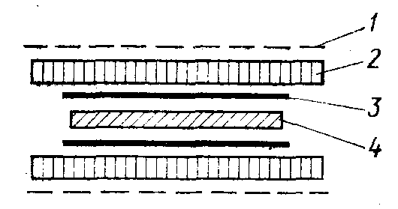
/ — сетка из нержавеющей стади;
2 — поролон; 3 — нитроцеллюлоз-
иый фильтр; 4—ПААГ

варительно освобождают от него, вымачивая гель в 0,01 М рас-
творе Трис-НСl (рН 7), содержащем 0,05 М NaCl, 2 мМ ЭДТА
и 4 М мочевину, в течение 3 ч с перемешиванием. Для более
полного освобождения от ДДС-Na в этот раствор можно сначала
ввести 1% Тритона Х-100, а потом отмывать тем же буфером без
детергента. Собранную, как описано выше, многослойную систе-
му погружают в 2 л того же буфера, но без мочевины. Диффузия
идет при комнатной температуре в течение 36—48 ч с одной сме-
ной буфера.
Белки на фильтре можно окрасить, а .радиоактивные—обна-
ружить флюорографией (см. ниже). Для этого высушенный
фильтр ненадолго замачивают в 10%-ном растворе ППО в эфи-
ре и накладывают на него рентгеновскую пленку. Флюорогра-
фия или авторадиография с фильтра идет значительно лучше,
чем с геля, так как белки сорбируются на поверхности мембран-
ного фильтра.
Выход белков из геля на фильтр можно значительно уско-
рить, использовав электрофоретическую элюцию белков из пла-
стины геля в поперечном направлении, подобно тому, как это
было описано для электрофоретической отмывки красителя
[Towbin et al., 1979]. Для этого собирают такую же систему, как
в предыдущем варианте, с тем лишь отличием, что нитроцеллю-
лозный фильтр («Millipore НА») накладывают на гель только с
одной стороны — той, куда будут мигрировать белки под дейст-
вием электрического поля. Весь «сэндвич» помещают в прибор
для электрофоретической отмывки геля и подбирают напряжение
так, чтобы напряженность поля в геле составляла около 6 В/см.
Если электрофорез белков вели в отсутствие ДДС-Na (напри-
мер, с мочевиной), то предварительное вымачивание геля и всех
компонентов системы, а также саму элюцию можно вести в
0,7%-ной уксусной кислоте. За 1 ч белки полностью выходят из
геля в направлении катода и прочно сорбируются на нитроцел-

107

люлозе. Однако не следует допускать перегрузки фильтра: его
сорбционная емкость составляет примерно 0,15 мкг белка на
1 мм² поверхности. Для проверки можно вслед за первым поло-
жить второй листок нитроцеллюлозы — на нем не должно быть
белка.
Если разделение белков вели в комплексе с ДДС-Na, то и
элюировать их можно в этом комплексе. В таком случае следует
использовать буфер того же типа, какой используют для верхне-
го электродного резервуара ступенчатой системы электрофореза
по Лэммли (0,192 М глицин, 25 мМ Трис, 20%-ный метанол; рН 8,3). Направление миграции белков—к аноду. Выход белка
при этом получается неполным.
Перешедшие на фильтр белки Таубин и соавторы идентифи-
цировали иммунологически. Подробное рассмотрение метода вы-
ходит за рамки этой книги, поэтому ниже он описан лишь вкрат-
це. Фильтр вымачивали в 3%-ном растворе бычьего сывороточ-
ного альбумина для насыщения оставшихся свободными центров
сорбции, затем инкубировали с антисывороткой к интересующе-
му белку, промывали и инкубировали с «индикаторными» анти-
телами к иммуноглобулинам первой сыворотки, конъюгирован-,
ными с флюоресцентным красителем или меченными радиоактив-
но. Перенос белков из геля на нитроцеллюлозный фильтр
существенно облегчает их иммунологическую идентификацию,
так как крупные молекулы γ-глобулинов плохо диффундируют
в гель, тогда как фильтр сорбирует белки на своей поверхности
и они легко доступны для антител.
Описанный прием идентификации можно использовать во
всех случаях, когда белок способен образовывать специфические
комплексы (гормон—рецептор, рецептор—цАМФ, белок—нукле-
иновая кислота и др.), — конечно, при условии, что его активные
группы остаются открытыми при сорбции на нитроцеллюлозу.
Впрочем, последнее требование может относиться лишь к неболь-
шой доле молекул белка данного типа, достаточной для иденти-
фикации всей полосы.
Нитроцеллюлоза сорбирует только щелочные белки. Распро-
странение этого метода на любые белки связано с использова-
нием так называемой «диазобумаги», на которой предварительно
закреплены афинные сорбенты, например: антитела или антиге-
ны [Eriich et al., 1979]. Диазобумага была разработана и нашла
себе применение главным образом для гибридизации нуклеино-
вых кислот [Alwine et al., 1977], поэтому здесь нет места для
описания ее особенностей. Отметим только способ переноса бел-
ков из ПААГ на диазобумагу. После электрофореза белков в си-
стеме Лэммли ДДС-Na вымывают из геля 0,15 М Na-фосфатным
буфером (рН 7,4) с 0,15 М NaCl и 0,5% Тритона Х-100 при ком-
натной температуре в течение 1 ч. Затем гель кладут на стопку
фильтровальной бумаги в кювету, заполненную тем же буфером,
накрывают диазобумагой, а ее — несколькими слоями сухой
фильтровальной бумаги. Всю пачку прижимают через стеклян-

108
ную пластинку грузом. Буфер, поднимающийся из кюветы через
гель к сухой фильтровальной бумаге, за 1—2 ч при комнатной
температуре вымывает основную массу белка из геля. Нужный
белок задерживается на афинном сорбенте, остальные же уходят
дальше, в фильтровальную бумагу.
ОПРЕДЕЛЕНИЕ РАДИОАКТИВНОСТИ БЕЛКОВ
ПОСЛЕ ЭЛЕКТРОФОРЕЗА В ПААГ
Аппаратура, сцинтилляторы, различные методы счета радио-
активности белков, а также способы оценки эффективности этих
методов требуют отдельного подробного рассмотрения. Ниже в
очень сжатом виде будут описаны только некоторые приемы
оценки радиоактивности белков после их электрофореза в
ПААГ.
Счет радиоактивности в элюатах белка
Все перечисленные в предыдущем разделе способы элюции
белков из геля позволяют оценивать их радиоактивность с по-
мощью приемов счета радиоактивности в растворах. Следует
помнить, что элюция белка из геля никогда не бывает полной,
поэтому количественная оценка содержания белка в полосе геля
при таком подходе носит более или менее приближенный харак-
тер. Кроме того, элюция связана со значительным разбавлением
белкового раствора.
Один из специфических вариантов счета радиоактивности
элюата из геля после электрофореза белков в комплексе с
ДДС-Na отработан именно для концентрирования белкового
препарата. В нем используется способность комплекса белок—
ДДС-Na при пониженной температуре и обработке 10%-ным рас-
твором ТХУ образовывать мицеллы, которые сорбируются на
нитроцеллюлозных фильтрах типа «Millipore НА». К элюату бел-
ка в 1%-ном растворе ДДС-Na с 6 М мочевиной добавляют в
качестве носителя бычий сывороточный альбумин до концентра-
ции 0,25 мкг/мл, а затем 2 объема 15%-ного раствора ТХУ.
Смесь хорошо встряхивают и оставляют на 15 мин во льду. Пос-
ле этого ее можно фильтровать и промывать на фильтре 5%-ным
раствором ТХУ. Счет радиоактивности ведут на фильтрах. Ис-
пользование фильтра типа «Millipore» здесь обязательно, так как
в присутствии ДДС-Na ТХУ не дает обычного осадка белка, а
на бумажных или стекловолокнистых фильтрах мицеллы комп-
лексов белок—ДДС-Na не задерживаются [Buisson et al., 1976].
Для качественного определения радиоактивности ¹⁴С и ¹²⁵I
белковые полосы и пятна (при толщине геля не более 1,5 мм)
можно вырезать и просто высушить на поверхности любого из
стекловолокнистых фильтров типа «Whatman GF» или даже на
бумажном фильтре «Whatman N 1». Сушить достаточно 30 мин
при 50° или 2 ч при комнатной температуре. Счет радиоактивно-
сти ведут в толуоловом сцинтилляторе [Leinen, Wittliff, 1978].

109
Другой вариант с использованием фильтров типа GF/C вклю-
чает диффузию нефиксированных комплексов белок—ДДС-Na
из кусочков геля толщиной 0,7 мм в фильтры, смоченные
10%-ным раствором NH₄OH. Диффузия идет в течение суток при
комнатной температуре в атмосфере аммиака. Затем фильтры
.сушат и просчитывают в толуоловом сцинтилляторе. Как и всег-
да при диффузии, полнота выхода белков зависит от их молеку-
лярной массы и пористости геля [Helliner, Wunner, 1971].

Растворение ПААГ
Полноту счета радиоактивности белка можно обеспечить
растворением геля. Обычный ПААГ можно растворить при по-
вышенной температуре в 30%-ном растворе перекиси водорода.
Если белки мечены ¹⁴С, то к раствору Н₂О₂ следует добавить
NH40H ,до концентрации 1%, чтобы улавливать радиоактивный
¹⁴СО₂. Проще всего кусочек геля с белком растворять именно в
такой смеси при 65° в течение 4—6 ч и далее просчитывать ра-
диоактивность в сцинтилляторе на основе диоксана. Однако
эффективность счета в диоксановом сцинтилляторе ниже, а воз-
можность артефактов — тушения и хемолюминесценции — вы-
ше, чем в толуоловом сцинтилляторе, поэтому после описанного
растворения геля в Н₂О₂ с NH₄OH иногда предпочитают исполь-
зовать один из фирменных «солюбилизаторов» и считать радио-
активность в сцинтилляторе на основе толуола [Goodman, Mat-
zura, 1971 ]. Хорошие результаты дает растворение ПААГ в
30%-ной Н₂О₂ с 5% NH40H (37°, 6 ч) в комбинации со сцинтил-
лятором на основе ксилола, выпускаемым фирмой NEN под наз-
ванием «Aquasol». Для подавления хемолюминесценции щелоч-
ного раствора в сцинтиллятор добавляют около 0,01 объема ле-
дяной уксусной кислоты.
Растворять ПААГ или хотя бы белок внутри него можно и
без перекиси водорода, с помощью некоторых фирменных солю-
билизаторов. Так, «Soluene» фирмы «Packard» растворяет ПААГ
в результате энергичного встряхивания в течение суток при 60—
65°. В солюбилизаторе NCS фирмы «Nuclear Chicago» при ана-
логичной обработке гель сильно набухает, белок растворяется и
выходит в сцинтиллятор [Paus, 1971]. Фирма NEN («New Eng-
land Nuclear») рекомендует для обработки ПААГ использовать
3%-ный раствор солюбилизатора «Protosol» в сцинтилляцион-
ной смеси под названием «Econofluor». За ночь при 37° гель на-
бухает, и около 80% белка переходит в сцинтиллятор. Наконец,
недавно был предложен специальный «коктейль», содержащий
6 г ППО, 10 мг NCS и 10 мл «Hyamine 10X hydroxide» в 1 л то-
луола. По утверждению автора, за 24 ч при комнатной темпера-
туре в эту смесь из ПААГ выходит до 95% белка [Aloyo, 1979].
Тщательное сопоставление всех перечисленных выше мето-
дов для счета тритиевых препаратов после электрофореза в
ПААГ было недавно проведено Муром [Moore, 1980]. Наилуч-

110
шие результаты, по данным автора, дает обработка' предвари-
тельно растертого геля в течение ночи при комнатной темпе-
ратуре 1%-ным раствором солюбилизатора «Soluene 350» в то-
луоле, содержащим 0,5% ППО и 0,05% вторичного сцинтиллято-
ра MSB фирмы «Packard». Для ускорения процесса можно
предварительно солюбилизировать кусочек геля в 0,5 мл «Solue-
ne 350» при 50° в течение 3 ч, а затем добавить 10 мл того же
толуолового сцинтиллятора. Эффективность счета трития состав-
ляет около 60%, а выход достигает 90—95%.
Полное растворение геля легко осуществить в том случае,
когда при полимеризации вместо метиленбисакриламида гель
сшивают более лабильным бифункциональным агентом. В гла-
ве 1 уже был назван в этом качестве NN/-диaллилтapтapдиaмид
(ДАТД) и указаны условия растворения сшитого им геля в
йодной кислоте [Anderson, McClure, 1973]. В другом варианте
растворимого геля используют NN/-(l,2-диoкcиэтилeн)-биcaкpи-
ламид (ДОЭБА), который легко синтезировать из акриламида и
глиоксаля. Гель, сшитый ДОЭБА, растворяется в 0,025 М НЮ4
при 50° в течение 48 ч. Авторы работы [O'Connel, Brady, 1976]
утверждают, что гели, сшитые ДОЭБА, отличаются более вос-
производимыми характеристиками, чем при использовании
ДАТД. Описан также растворимый ПААГ, сшитый бисакрилил-
цистамином, который готовят из цистамина и акрилилхлорида
[Hansen, 1976]. Этот гель растворяется в β-меркаптоэтаноле за
2—3 мин. В приготовлении таких гелей имеется целый ряд тон-
костей, которые необходимо учитывать во избежание образова-
ния дополнительных, устойчивых к воздействию (3-меркаптоэта-
нола сшивок [Hansen et al., 1980]. NN/-Бисакрилилцистамин в
настоящее время выпускается фирмой, так же как ДАТД и
ДОЭБА.
Несмотря на свою кажущуюся привлекательность раствори-
мые ПААГ не получили широкого распространения — скорее
всего; ввиду худшей воспроизводимости их характеристик. Очень
легко — простым нагреванием — расплавляются гели агарозы,
но их применяют в основном для электрофореза нуклеиновых
кислот, поэтому рассмотрение этого вопроса имеет смысл отло-
жить до следующей главы.
Импрегнирование сцинтиллятора в гель
Возможен и обратный подход к решению проблемы счета ра-
диоактивности белка после электрофореза — вместо элюции бел-
ка можно попытаться импрегнировать сцинтиллятор в кусочек
геля, заменив им водное окружение радиоактивного белка и со-
хранив при этом прозрачность геля. Такая попытка реальна.
В одном из описанных вариантов ПААГ дегидратируют в абсо-
лютном этаноле, потом этанол заменяют на толуол, а его—на
толуол-тритоновый сцинтиллятор [Gezelins, 1977]. По-видимому,
лучше начинать с замены воды в геле на диметилсульфоксид.

111
При этом гель не будет съеживаться и терять прозрачности как
это происходит при вымачивании его в этаноле.
Во всех случаях, когда обработке геля предшествует его раз-
резание, следует стремиться к тому, чтобы в одном кусочке геля
была вырезана целая полоса или все белковое пятно. Широко
распространенная практика разрезания цилиндрика геля на оди-
наковые диски толщиной 1—1,5 мм неудачна, так как разрез
«вслепую» может попасть на середину полосы. В результате это-
го радиоактивность, содержащаяся в полосе, будет просчитана в
двойном объеме геля, что даст ложную картину вдвое более ши-
рокого и низкого пика радиоактивности на электрофореграмме.
Разумеется, для того чтобы правильно вырезать белковую
полосу, ее надо окрасить, а это трудно сделать при малой кон-
центрации белка в полосе, что нередко имеет место при фрак-
ционировании радиоактивно меченных белков. Однако разработ-
ка новых высокочувствительных методов окрашивания белков,
например серебром, поможет решить эту проблему.
Авторадиография
Регистрацию полос радиоактивных белков в пластине геля
можно осуществить методом авторадиографии. На гель наклады-
вают рентгеновскую пленку и экспонируют ее в течение длитель-
ного времени в темноте, обычно при комнатной температуре.
Экспозицию ведут в кассете, где пленка прижимается к гелю
пружинами через резиновую прокладку. В зависимости от уров-
ня радиоактивности белков экспозиция может длиться от не-
скольких часов до многих дней. Затем пленку проявляют обыч-
ными проявителями, предназначенными для получения макси-
мально контрастного изображения. Под действием β-излучения
участки пленки, лежавшие над белковыми полосами и пятнами,
чернеют. Авторадиографию имеет смысл проводить только в тех
случаях, когда белки мечены радиоактивным углеродом или
йодом. Энергия излучения трития слишком мала, чтобы испус-
каемые им β-частицы смогли преодолеть воздушный промежуток
между гелем и пленкой, да и просто вылететь из пластины, ввиду
их сильного поглощения в геле.
Потеря энергии β-частиц в геле достаточно велика и в слу-
чае использования радиоактивного углерода, поэтому перед
авторадиографией гель высушивают. Кстати, толщина высушен-
ного геля будет тем меньше, чем меньше содержание в нем ме-
тиленбисакриламида. Для высушивания гель переносят на
фильтровальную бумагу («Whatman 3MM»), под нее подклады-
вают пористую прокладку и перфорированную металлическую
пластинку. Все это помещают в полиэтиленовый мешок и при-
соединяют к вакуумному насосу. При подогревании в горячей
воде или под лампой гель высыхает за 1—2 ч, образуя тонкую
прочную пленку на поверхности фильтровальной бумаги. Есть
множество фирменных устройств для сушки гелей. В них пласти-

112
ну геля обычно кладут на подключенную к вакуум-насосу по-
ристую основу и накрывают листом тонкой резины, которую при-
сасывает вакуумом. Во избежание прилипания резины к гелю
под нее можно положить тонкую пленку. Несмотря на высуши-
вание, регистрация р-частиц углерода из глубинных слоев не-
возможна для гелей с исходной толщиной более 0,4 мм.
Для авторадиографии следует использовать неэкранирован-
ную рентгеновскую пленку типа «Kodak No Screen X-Ray Film»,
например: NS-5T (США) или РТ-1 и РТ-2 (СССР). Фирма
LKB (Швеция) рекламирует пленку, пригодную для авторадио-
графии препаратов, меченных тритием, под названием «LKB-
Ultrafilm». Суть дела здесь не в повышении чувствительности,
а в отсутствии защитного слоя над фотографической эмульсией.
Это облегчает проникновение в нее «слабых» β-электронов три-
тия, но затрудняет последующую обработку пленки. Чувстви-
тельность метода авторадиографии для регистрации ¹⁴С можно
оценить из следующих ориентировочных данных. Радиоактив-
ность порядка 25000 распадов в минуту, равномерно распреде-
ленная по площади 1 см², надежно регистрируется за 24 ч экспо-
зиции.
Для регистрации γ-излучения ¹²⁵I удобно применять способ
«непрямой» авторадиографии. γ-Излучение регистрируется рент-
геновской пленкой, но большая его часть пронизывает ее и те-
ряется, поэтому позади пленки устанавливают так называемый
«интенсифицирующий экран», покрытый твердым сцинтиллято-
ром (CaVO₄). Под действием γ-излучения экран флюоресцирует,
а свет этой флюоресценции регистрируется пленкой. Разрешение
и резкость полос при этом несколько ухудшаются, поскольку
экран удален от геля на толщину пленки, а не все γ-частицы вы-
летают из геля перпендикулярно его поверхности, зато выигрыш
в чувствительности получается значительный.
Для непрямой авторадиографии следует использовать экра-
нированные рентгеновские пленки, например: «Kodak X-Omat R»
и «Kodak RP-50» (США) или РМ-1 (СССР). Интенсифицирую-
щие экраны выпускают, в частности, фирма «Du Font» (США)
под названием «Lightning Plus Intensifying Screen» и химфарм-
завод им. Семашко под маркой ЭУ-ВЗ.
Для повышения чувствительности пленки ее иногда предва-
рительно засвечивают до плотности потемнения (после проявле-
ния), соответствующей A₅₄₀=0,2—0,3. Объяснение этого стран-
ного на первый взгляд феномена можно найти в работе [Laskey,
Mills, 1975].

Флюорография
Для регистрации положения в геле белков, меченных три-
тием, применяют метод флюорографии. Смысл его в том, чтобы
ввести сцинтиллятор внутрь геля таким образом, чтобы он нахо-
дился в непосредственном контакте с радиоактивными белками
в полосах. Свечение сцинтиллятора внутри геля легко выходит

113
из него наружу и регистрируется наложенной на гель рентгенов-
ской пленкой того же типа, который используют при непрямой
авторадиографии. По существу говоря, такой подход уже был
рассмотрен выше, но тогда не стояла задача сохранения геомет-
рических размеров целой пластины геля, чего трудно добиться
при импрегнировании в гель жидкого сцинтиллятора.
Повсеместное распространение для флюорографии гелей по-
лучила процедура, предложенная в 1974 г. Боннером и Ласки.
Сначала воду в геле замещают на диметилсульфоксид (ДМСО),
вымачивая пластину после фиксации в ней белков в течение 1 ч
в двух сменах по 20 объемов ДМСО (по отношению к объему
геля). Надо помнить, что ДМСО ядовит и легко проникает через
кожу, поэтому работать следует в перчатках. Затем гель перено-
сят на 3 ч в 4 объема 22%-ного (масса/объем) раствора ППО в
ДМСО; за это время ППО входит в гель. ДМСО не является
сцинтилляционным растворителем, поэтому его необходимо
убрать, но так, чтобы ППО остался в геле. Высушить ДМСО не
удается, и приходится прибегать к следующему приему. Гель
переносят в воду и вымачивают в ней около 1 ч. ППО в воде не-
растворим и немедленно выпадает в осадок. Гель становится
белым, непрозрачным и заметно твердеет, зато ДМСО снова за-
мещается на воду, которую затем нетрудно высушить, как было
описано выше. На фильтровальной бумаге после высушивания
остается жесткая белая пленка. Хотя она на вид и непрозрачна,
но вспышки сцинтилляций внутри нее (в местах контакта ППО
с радиоактивными белками) дают достаточно света, чтобы быть
зарегистрированными рентгеновской пленкой. В результате до-
статочно продолжительного экспонирования на пленке появляет-
ся картина расположения радиоактивных полос или пятен в геле
[Bonner, Laskey, 1974]. Засвечивание пленки для повышения ее
чувствительности производят и в этом случае. Экспонирование
пленки следует вести при температуре сухого льда, поскольку
при более высокой, пусть даже и отрицательной температуре
резко снижается чувствительность метода.
Гели с низким содержанием акриламида, например смешан-
ные гели из 2%-ного ПААГ и агарозы, могут растворяться в
ДМСО. Для них в аналогичной процедуре следует заменить
ДМСО на метанол (10%-ный раствор ППО в метаноле). Для
более концентрированных гелей метанол непригоден — гели в
нем сжимаются.
Концентрированные и сильно сшитые гели часто трескаются
при сушке обычным способом. Вакуум к гелю обычно подается
только с одной стороны через сетку и фильтровальную бумагу.
К противоположной стороне геля во время сушки плотно приле-
гает полиэтиленовая пленка или тонкая резина. Это приводит к
тому, что со стороны бумаги гель затвердевает раньше («стек-
ленеет»), а на противоположной его поверхности остается влага,
которая может быть отсосана только через трещинки в геле. Во
избежание этого дефекта было предложено между свободной по-

114
верхностью геля и пленкой или резиной прокладывать слой по-
ристого полиэтилена, через который вакуум подается и к этой
поверхности геля [Joshi, Haenni, 1980].
Недавно было указано на возможность замены ППО в каче-
стве сцинтиллятора на салицилат натрия [Chamberlain, 1979].
Для него максимум флюоресценции лежит вблизи 410 нм, что
вполне приемлемо для экранированной рентгеновской пленки.
Главное же преимущество этого реагента — в его водораствори-
мости. Автор работы предлагает просто вымачивать гель в
10 объемах 1 М водного раствора салицилата натрия в течение
30 мин при комнатной температуре, а затем сушить и флюоро-
графировать, как обычно. Нагревать гель во время высушивания
следует не выше, чем до 80°, во избежание возгонки салициловой
кислоты. Раствор салицилата можно хранить в течение 1—2 не-
дель. Потом он коричневеет (по-видимому, окисляется).
После флюорографии для количественных определений ра-
диоактивности полосы из высушенного геля можно вырезать,
дать им снова набухнуть в минимальном количестве воды и да-
лее растворять с помощью солюбилизаторов. При оценке эффек-
гивности счета в жидком сцинтилляторе можно пользоваться
только методом внутренней стандартизации.
Для правильного совмещения изображения на рентгеновской
пленке с гелем, без чего из него нельзя вырезать нужные для
счета участки, как и при авторадиографии, пользуются реперны-
ми отметками по углам пластины геля. Эти отметки делают ра-
диоактивными чернилами. С этой целью можно использовать
любые не диффундирующие в геле чернила с примесью плохо
растворимого, достаточно активного меченого препарата. Впро-
чем, забота об отсутствии диффузии чернил относится к случаю
авторадиографии влажных гелей, например при регистрации ра-
диоактивного фосфора. Для высушенных гелей это не так суще-
ственно.
Комбинацией авторадиографии и флюорографии можно ре-
гистрировать в геле двойную метку ³Н и ¹⁴С (например, сопо-
ставлять составы двух белковых смесей). В белки одной смеси
вводят радиоактивную метку по ³Н, в белки второй — по ¹⁴С. Обе
смеси объединяют и разделяют двумерным электрофорезом.
Пластину геля импрегнируют сцинтиллятором, высушивают и
регистрируют флюорографией на пленку «Kodak IR-5» сцинтил-
ляцию от обеих белковых смесей (³H+¹⁴С). С негатива делают
контактный отпечаток, так что все пятна радиоактивности ока-
зываются белыми. Затем с того же геля на неэкранированную
пленку «Kodak NS-5T» при комнатной температуре регистрируют
авторадиографией только ¹⁴С. К свету сцинтилляций эта пленка
нечувствительна. Накладывают вторую пленку на позитив с
первой. Не закрытые черным белые пятна указывают местона-
хождение белков, меченных только тритием, т. е. входящих в
состав только одной из двух смесей. Затем изотопные метки двух
белковых смесей можно поменять местами [McConkey, 1979].

115
Авторадиографией и флюорографией можно пользоваться не
только для пластин, но и для цилиндрических гелей. Для этой
цели из цилиндрика геля надо в продольном направлении выре-
зать плоский слой толщиной 0,5—1,5 мм. Описано простое приспо-
собление, облегчающее эту операцию [Watts et al., 1977].
Флюорографию нитроцеллюлозных фильтров с перенесенны-
ми на их «репликами» белков из геля осуществляют очень про-
сто. Фильтр погружают в 10%-ный раствор ППО в эфире, высу-
шивают и регистрируют сцинтилляцию на рентгеновскую плен-
ку, как это было описано для высушенного геля. Флюорография
и авторадиография нитроцеллюлозных фильтров осуществляется
лучше, чем в случае гелей, так как белки концентрируются на
поверхности фильтров.

ПРЕПАРАТИВНЫИ ЭЛЕКТРОФОРЕЗ БЕЛКОВ
Электрофорез в ПААГ не получил широкого распространения
в качестве препаративного метода фракционирования и очистки
белков. Одна из причин этого, по-видимому, состоит в трудности
осуществления равномерного теплоотвода из большой массы ге-
ля любой конфигурации (цилиндрической, кольцевой или плос-
кой). Неравномерность теплоотвода и возникающие в геле гра-
диенты температуры приводят, как уже отмечалось, к резкому
ухудшению качества разделения белков.
Вторая трудность связана с необходимостью создания удоб-
ной и надежной камеры элюции для сбора белков по мере их
последовательного выхода из геля. В многочисленных конструк-
циях, предлагавшихся в начале 70-х годов, такую камеру соз-
давали под вертикально расположенным гелем, отделяя ее от
нижнего электродного буфера диализной пленкой. Для сохране-
ния качества разделения белков камера элюции очень малого
объема должна быстро и полно, без застойных зон, промываться
элюирующим буфером, а выходящие из геля белки не должны
сорбироваться на ее поверхностях, в частности на диализной
пленке. Удачного решения этих проблем найдено не было. Столб
геля, деформируясь под собственной тяжестью, сползал в каме-
ру, застойные зоны при элюции приводили к смешиванию белков
из разных полос, сорбция на пленке оставалась значительной.
Недавно появилось сообщение об еще одной попытке преодо-
леть указанные трудности. Препаративное фракционирование
белков вели в кольцевом 2,3%-ном ПААГ с ДДС-Na. Диализную
мембрану, отделяющую камеру элюции от нижнего электродного
резервуара, заменили слоем 10%-ного ПААГ. Во избежание
сползания рабочего геля в камеру элюирующий буфер в нее по-
давался под гидростатическим давлением, уравновешивающим
вес геля, а скорость элюции задавалась перистальтическим на-
сосом, стоящим на выходе из камеры. Сама камера имела форму
незамкнутого кольца. Элюирующий буфер подавался с одного
ее конца и выходил с другого. Сообщается о хорошем разделе-

116
нии ряда белковс молекулярными массами 100—500 тыс. при за-
грузке в гель 4 мг белка [Hardman, Kane, 1980].
Из-за его оригинальности стоит упомянуть об одном решении
проблемы камеры элюции [Marceau et al., 1975]. ПААГ полиме-
ризуют в цилиндре из плексигласа, закрытом внизу диализной
мембраной, лежащей на пористой подложке. Над самой мембра-
ной в цилиндр открываются отверстия двух трубочек. Одна из
них используется для подкачки, вторая — для слива элюирую-
щего буфера. ПААГ не прилипает к плексигласу, и весь столб
геля может перемещаться вверх внутри цилиндра. Такое пере-
мещение на очень малое расстояние вызывается кратковремен-
ной подкачкой буфера под гель при закрытом сливе. Так созда-
ется камера элюции: она существует только то время, которое
необходимо для выхода в нее очередной полосы белка. Затем
открывают кран трубочки для слива буфера. Гель под действием
собственного веса оседает, и камера полностью опоражнивается.
Процесс повторяют либо регулярно, по заданной программе, ли-
бо при подходе к нижнему концу геля очередной окрашенной
маркером белковой полосы. Перед опорожнением камеры поляр-
ность напряжения на несколько секунд сменяют на обратную,
что помогает десорбции белков с мембраны.
Проще и надежнее вести элюцию заранее окрашенных белко-
вых полос последовательно, одну за другой, в сменные диализ-
ные мешочки [Sun, Hall, 1974]. В цитируемой работе ПААГ по-
лимеризовали тоже в цилиндре из плексигласа диаметром 3 см,
по оси которого проходила трубка для дополнительного охлаж-
дения геля циркулирующей водой. Гель высотой 21 см поддержи-
вался снизу найлоновой сеткой. Сменные диализные мешочки
легко одевались на нижний конец цилиндра с помощью поли-
этиленовых переходников. Перед снятием очередного мешочка
полярность напряжения на короткое время реверсировали. Та-
ким образом авторам удалось выделить из 6 мг исходного бел-
кового препарата три компонента, относительно мало различаю-
щиеся между собой по молекулярной массе (43, 47 и 53 тыс.
яальтон).
Возможно построить препаративную систему электрофореза
с последовательной элюцией белковых полос с нижнего края
пластины ПААГ. Фирма «Bio-Rad» предлагает для этой цели
специальные прокладки, используемые при полимеризации геля.
Конструкция прокладок позволяет подвести к нижнему краю ра-
бочего геля толщиной до 6 мм по обеим его сторонам две тру-
бочки, через которые потом и осуществляют элюцию белков.
Сначала между стеклянными пластинками формы полимеризуют
пробку из плотного ПААГ, затем, как раз на уровне трубочек и
на высоту их диаметра, заливают слой раствора сахарозы, а над
этим слоем уже полимеризуют рабочий гель. Сахарозу потом за-
мещает элюирующий буфер.
Для препаративного фракционирования белков нередко ис-
пользуют систему ступенчатого электрофореза, хотя иной раз и

117
из несколько других соображений, чем создание узкой началь-
ной полосы. Наличие дополнительного формирующего геля при
большой загрузке предохраняет от преципитации белка на гра-
нице рабочего геля, позволяет увеличить объем препарата, обес-
печивает удаление из него остатков соли до начала процесса
рабочего разделения и, наконец, снимает необходимость преэлек-
трофореза, так как основная часть персульфата успевает уйти
из рабочего геля к аноду до того, как в этот гель вступают бел-
ки. Максимальная загрузка ПААГ при препаративном фракцио-
нировании белков может достигать 5 мг на 1 см² сечения геля.
Общим недостатком любых устройств с последовательной
элюцией белков в конце пути их миграции через весь гель явля-
ется продолжительность этого процесса и, в силу этого, диффу-
зия белковых зон (особенно для белков, выходящих последни-
ми), поэтому сейчас на практике отдают предпочтение обычному
(хотя и с увеличенной загрузкой) фракционированию белков в
трубках диаметром до 1,7 см или в толстых пластинах. Фракцио-
нирование ведут с примесью окрашенных «свидетелей», как было
описано выше. Аликвоту разделяемой смеси белков окрашивают
ремазолом [Sun, Hall, 1974] или посредством данзилирования
[Tijssen, Kurstak, 1979; Schetters, McLeod, 1979]; окрашенные
полосы вырезают и белки элюируют из геля за счет диффузии
или электрофореза (см. выше).
Следует иметь в виду, что при элюции белков из геля может
выходить большое количество линейного полиакриламида, не
вошедшего в состав матрицы геля. Он не обнаруживается при
оценке чистоты белка аналитическим электрофорезом. Между
тем аналитическое ультрацентрифугирование показывает, что
количество элюированного полиакриламида может быть таким
же, как и самого белка. Дополнительную очистку белка в этом
случае можно провести его сорбцией на ионообменную смолу
[Brooks, Sander, 1980].
Недавно был предложен оригинальный способ электрофоре-
тической элюции белков одновременно из нескольких полос ге-
ля, вырезанных из пластины после препаративного электрофоре-
за [Judd, 1979]. На прямоугольный поднос наносят ровный слой
.пропитанного буфером сефадекса Г-25 «суперфайн» толщиной
2—3 мм. С интервалом в 1—1,5 см перпендикулярно длинной
стороне подноса в сефадексе выскребают канавки, куда укла-
дывают полоски геля (рис. 30). По концам подноса на сефадекс
через смоченную буфером фильтровальную бумагу кладут уголь-
ные электроды и подают напряжение. Под действием электриче-
ского поля белки из каждой полоски геля мигрируют в прилежа-
щий слой сефадекса. Эти слои затем снимают, переносят в мик-
роколонки и белки из них элюируют.
Кстати, можно просто заполнить сефадексом вертикальную
колонку и использовать его в качестве антиконвекционной среды
для препаративного электрофореза белков. Это, конечно, уже не
электрофорез в геле, и качество фракционирования будет заве-

118
домо хуже, но для грубого разделения смеси белков оно может
быть вполне приемлемым.
Отметим также успешное фракционирование до 1 г белковой
смеси электрофорезом в градиенте концентрации раствора саха-
розы (10—45%) в буфере с рН 8,5. Электрофорез вели в цилиндре
диаметром 12 см и высотой 17 см [Walters, Bont, 1979]. Тонкость
метода — в наслаивании препарата на раствор сахарозы с по-
мощью металлического сита, которое поднимается по мере уве-
личения объема препарата, оставаясь сцепленным с мениском
жидкости силами поверхностного натяжения. Это позволяет на-

Рис. 30. Схема электрофоретиче-
ской элюции белков из геля в се-
фадекс [Judd, 1979]
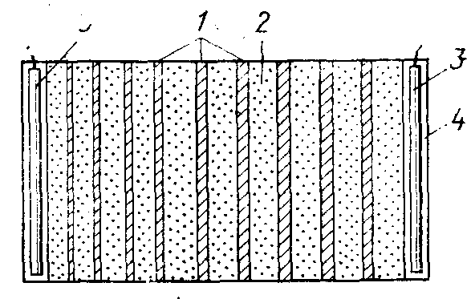
1—полоски, вырезанные из геля; 2—
сефадекс Г-25 «суперфайн»; 3 — уголь-
ные электроды; 4 — смоченная буфе-
ром фильтровальная бумага

нести 30 мл исходного белкового препарата совершенно ровным
слоем толщиной 3 мм. Электрофорез во избежание разогрева
жидкости ведут при малой плотности тока (0,2 мА/см²) в тече-
ние 15 ч. Фракции собирают, сливая содержимое колонки через
воронку, расположенную в ее нижней части. Препаративный
электрофорез в 5—25%-ном градиенте сахарозы в 0,1 М Трис-
боратном буфере (рН 8) с 6 М мочевиной был недавно исполь-
зован для очистки фотохимически сшитого комплекса тРНК и
тРНК-синтетазы [Renaud et al., 1979].
К электрофорезу в геле эти методы, разумеется, прямого от-
ношения не имеют, так как являются примерами электрофореза
в свободной жидкости. Именно с этого начиналось применение
электрофореза для фракционирования биополимеров. Однако за
последнее десятилетие, во всяком случае для аналитических це-
лей, электрофорез в свободной жидкости был полностью вытеснен
электрофорезом в гелях или на твердых носителях (бумаге, раз-
личных производных целлюлозы, полиамидных пленках и т. д.),
который широко применялся при фракционировании пептидов,
аминокислот и других сравнительно низкомолекулярных биоло-
гически важных молекул, в том числе и в высоковольтных ва-
риантах. В свое время, например, очень важную роль сыграл
метод фракционирования олигонуклеотидов гидролизата РНК
двумерным электрофорезом. В первом направлении разделение
вели на полосках ацетатцеллюлозы в пиридин-ацетатном буфе-
ре (рН 3,5) с добавлением 7 М мочевины, во втором — на ДЭАЭ-
бумаге в 7%-ной НСООН [Brownlee, 1972]. Ввиду малой емко-
сти ацетатцеллюлозы общая загрузка не превышала 0,1 мг гид-
ролизата РНК, поэтому использовали препараты, меченные ра-
диоактивным фосфором.

119

Сейчас методы фракционирования низкомолекулярных био-
логических объектов электрофорезом на твердых носителях на-
столько энергично и успешно вытесняет жидкостная хроматогра-
фия под высоким давлением (ЖХВД), что рассматривать их
уже не имеет смысла. Впрочем, изредка электрофорез на твер-
дом носителе еще используют и для фракционирования белков.
Так, сравнительно недавно было описано очень хорошее разде-
ление девяти модификаций казеина молока электрофорезом на
полосках ацетатцеллюлозы. Эти модификации различались уров-
нем фосфорилирования белка, и разделение шло по величине
электрического заряда [West, Towers, 1976].
ОГЛАВЛЕНИЕ
Часть первая
ЭЛЕКТРОФОРЕЗ
Введение .................. 3
Глава 1
Гели для электрофореза .................. 7
Полиакриламидный гель (ПААГ) ................ 7
Исходные материалы ................... 7
Процесс полимеризации ПААГ ............... 10
Выбор концентраций мономеров .............. 13
Агароза ......................... 16
Смешанный гель (агароза+ПААГ) .............. 20
Ацетатцеллюлозная пленка, импрегнированная ПААГ ....... 21
Глава 2
Техника приготовления гелей и аппаратура ........... 21
Вертикально расположенные трубки ....-..........: 21
Вертикально расположенные пластины .............. 26
Горизонтально расположенные пластины ............ 32
Глава 3
Электрофорез белков .................... 37
Замечания общего характера .................. 37
Миграция белков в геле ................. 37
Напряженность электрического поля (H) ......... 38
Выбор буфера рабочего геля ............... 40
Выделение тепла при электрофорезе ............ 42
Загрузка геля. Ширина белковых зон ............ 44
Введение мочевины и (З-меркаптоэтанола. Некоторые артефакты . 46
Лидирующие красители ................. 47
Разделение белков по размерам и заряду ............ 48
Выбор рабочего буфера ................. 48
Использование мочевины ................. 50
Загрузка геля и подготовка препарата ..;......... 52
Некоторые примеры ................... 53
Разделение белков по размеру с использованием ДДС-Na ..... 56
Существо метода ..................... 56
Выбор пористости геля .................. 59
283
Присутствие мочевины и нейояных детергентов ........ 60
Выбор рабочего буфера геля ............... 61
Подготовка белкового препарата .............. 6в
Проведение электрофореза .........;...... 63
Окрашивание и элюция белков .............. 64
Ступенчатый электрофорез (disc-electrophoresis) ......... 66
Градиент пористости ПААГ .................. 73
Двумерный электрофорез в ПААГ ................ 76
Электрофорез с использованием Тритона Х-100 в цетавлона .... 83
Тритон Х-100 ..................... S3
Цетавлон ................. 85
Окрашивание белков в ПААГ ................ 88
Кислые красители ................... 90
Другие красители и методы окрашивания .......... 94
Флюоресцентные красители ................ 97
Локализация ферментов после электрофореза ......... 101
Локализация белковых полос осаждением ДДС-Na . .... . . 104
Элюция белков из геля ............. 105
Определение радиоактивности белков после электрофореза в ПААГ . 109
Счет радиоактивности в элюатах белка ........... 109
Растворение ПААГ .................... 110
Импрегнирование сцинтиллятора в гель ........... 111
Авторадиография .................... 112
Флюорография ..................... 113
Препаративный электрофорез белков .............. 116
Глава 4
Электрофорез нуклеиновых кислот………………………………………………………... 120
Замечания общего характера………………………………………………………………….. 120
Выбор буфера геля и напряженности электрического поля……………………………..120
Выбор характера геля и его пористости…………………………………………………. 121
Влияние вторичной структуры…………………………………………………………… 123
Маркерные молекулы……………………………………………………………………... 125
Лидирующие красители…………………………………………………………………… 126
Электрофорез в мягких условиях……………………………………………………………... 126
Фракционирование плазмид и фрагментов ДНК…………………………………………126
Фракционирование РНК…………………………………………………………………... 128
Электрофорез в денатурирующих гелях……………………………………………………… 128
Щелочные гели…………………………………………………………………………….. 129
Гели, содержащие мочевину. Секвенирование ДНК и РНК……………………………..131
Денатурирующие гели с формамидом…………………………………………………… 135
Денатурирующие гели с формальдегидом………………………………………………. 138
Гели, содержащие гидроокись метилртути……………………………………………… 140
Денатурация нуклеиновых кислот глиоксалем………………………………………….. 142
Использование градиентов пористости ПААГ………………………………………………. 142
Двумерный электрофорез нуклеиновых кислот и их фрагментов………………………….. 144
Некоторые особые случаи электрофореза нуклеиновых кислот……………………………. 147
Электрофорез в геле агарозы тройного комплекса ДНК—РНК-поли-
мераза—РНК………………………………………………………………………………... 147
284
Выявление мРНК при электрофорезе суммарной РНК в геле агарозы 148
Использование жидкого (не сшитого) ПААГ……………………………………………….149
Окрашивание нуклеиновых кислот после электрофореза ...... 150
Элюция нуклеиновых кислот из гелей ............. 153
Элюция из ПААГ за счет диффузии ............ 153
Элюция из гелей агарозы ................ 154
Электрофоретическая элюция ............... 158
Перенос нуклеиновых кислот из геля на нитроцеллюлозные фильтры
и диазобумагу ..................... 162
Определение радиоактивности ................ 165
Препаративный электрофорез нуклеиновых кислот ........ 166
Литература ....................... 168
Часть вторая
УЛЬТРАЦЕНТРИФУГИРОВАНИЕ
Введение ......................... 174
Глава 1 .
Основные понятия теории седиментации ............ 175
Глава 2
Ультрацентрифуга ..................... 177
Принцип действия и расположение важнейших узлов ....... 177
Проверка готовности основных систем к пуску .......... 179
Пуск центрифуги ...... .............. 180
Глава 3
Роторы и пробирки .................... 182
Угловые роторы ....................... 182
Пробирки для угловых роторов .............. 184
Уход за роторами и пробирками .............. 187
Роторы со свободно подвешенными пробирками (бакет-роторы) . . . 189
Роторы с вертикальными пробирками ..........'... 191
Максимально допустимая частота вращения ротора ........ 191
Зональные роторы ..................... 193
Особенности эксплуатации и ухода ...'.......... 197
Глава 4
Раздельное осаждение частиц (дифференциальное центрифугирование) 199
Глава 5
Зонально-скоростное центрифугирование ............. 201
Константа седиментации .................. 203
Изокинетический градиент плотности ............... 204
Выбор среды ............ ь .......... 206
Характеристики растворов сахарозы ............... 210
Профиль градиента сахарозы ................. 213
Создание градиента плотности сахарозы ............ 214
Наслоение препарата на градиент ........ i .... 219
285

